

MaxiSys MS909S2
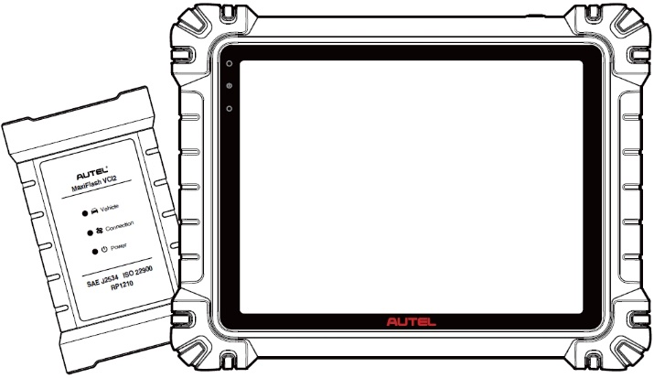

UŽIVATELSKÁ PŘÍRUČKA

Ochranné známky
Autel®, MaxiSys®, MaxiDAS®, MaxiScan®, MaxiTPMS®, MaxiRecorder®, a MaxiCheck® jsou ochranné známky společnosti Autel Intelligent Technology Corp., Ltd., registrované v Číně, Spojených státech a dalších zemích. Všechny ostatní značky jsou ochrannými známkami nebo registrovanými ochrannými známkami příslušných vlastníků.
Informace o autorských právech
Žádná část této příručky nesmí být reprodukována, ukládána do vyhledávacího systému ani přenášena v jakékoli formě nebo jakýmikoli prostředky, elektronickými, mechanickými, kopírovacími, nahrávacími nebo jinými, bez předchozího písemného souhlasu společnosti Autel.
Vyloučení záruk a omezení odpovědnosti
Veškeré informace, specifikace a ilustrace v této příručce vycházejí z nejnovějších informací dostupných v době tisku.
Společnost Autel si vyhrazuje právo provádět změny kdykoli bez předchozího upozornění. Přestože informace v této příručce byly pečlivě zkontrolovány z hlediska přesnosti, neposkytuje se žádná záruka za úplnost a správnost obsahu, včetně, ale nikoli výhradně, specifikací produktu, funkcí a ilustrací.
Společnost Autel nenese odpovědnost za žádné přímé, zvláštní, náhodné ani nepřímé škody, ani za žádné následné ekonomické škody (včetně ušlého zisku) vzniklé v důsledku používání tohoto produktu.

DŮLEŽITÉ
Před obsluhou nebo údržbou tohoto zařízení si pečlivě přečtěte tento návod a věnujte zvláštní pozornost bezpečnostním varováním a opatřením.
Pro služby a podporu

pro.autel.com
www.autel.com

1-855-288-3587 (Severní Amerika)

+86 (0755) 8614-7779 (Čína)
support@autel.com
Pro technickou pomoc na všech ostatních trzích prosím odkaz na Technická podpora v této příručce.
Bezpečnostní informace
Pro vaši vlastní bezpečnost a bezpečnost ostatních a pro zabránění poškození zařízení a vozidel, na kterých je používáno, je důležité, aby si všechny osoby, které zařízení obsluhují nebo s ním přicházejí do kontaktu, přečetly a porozuměly bezpečnostním pokynům uvedeným v této příručce.
Pro servis vozidel je zapotřebí řada postupů, technik, nástrojů a dílů, stejně jako dovednosti osoby provádějící práci. Vzhledem k obrovskému počtu testovacích aplikací a variacím produktů, které lze s tímto zařízením testovat, nemůžeme předvídat ani poskytovat rady či bezpečnostní informace pro každou situaci. Je odpovědností automobilového technika být obeznámen s testovaným systémem. Je zásadní používat správné servisní metody a testovací postupy. Je nezbytné provádět testy vhodným a přijatelným způsobem, který neohrožuje vaši bezpečnost, bezpečnost ostatních v pracovním prostoru, používané zařízení ani testované vozidlo.
Před použitím zařízení si vždy přečtěte a dodržujte bezpečnostní pokyny a příslušné zkušební postupy poskytnuté výrobcem testovaného vozidla nebo zařízení. Zařízení používejte pouze tak, jak je popsáno v této příručce. Ujistěte se, že jste si přečetli, porozuměli a dodržovali všechny bezpečnostní pokyny a pokyny v této příručce.
Bezpečnostní zprávy
Bezpečnostní sdělení jsou poskytována proto, aby se zabránilo zranění osob a poškození zařízení. Všechna bezpečnostní sdělení jsou uvedena signálním slovem označujícím úroveň nebezpečí.

NEBEZPEČÍ
Označuje bezprostředně nebezpečnou situaci, která, pokud se jí nezabrání, může mít za následek smrt nebo vážné zranění obsluhy nebo kolemjdoucích.

VAROVÁNÍ
Označuje potenciálně nebezpečnou situaci, která, pokud se jí nezabrání, může mít za následek smrt nebo vážné zranění obsluhy nebo kolemjdoucích.
Bezpečnostní pokyny
Bezpečnostní upozornění uvedená v tomto dokumentu se týkají situací, kterých si je společnost Autel vědoma v době publikace. Společnost Autel nemůže znát, vyhodnocovat ani vám radit ohledně všech možných rizik. Musíte si být jisti, že jakákoli situace nebo servisní postup, se kterým se setkáte, neohrožuje vaši osobní bezpečnost.
NEBEZPEČÍ
Pokud je motor v provozu, DOBŘE VĚTREJTE servisní prostor nebo k výfukovému systému motoru připojte systém pro odsávání výfukových plynů z budovy. Motory produkují oxid uhelnatý, jedovatý plyn bez zápachu, který způsobuje pomalejší reakční dobu a může vést k vážnému zranění osob nebo ke ztrátě života.

Nedoporučuje se používat sluchátka při vysoké hlasitosti
Dlouhodobý poslech při vysoké hlasitosti může vést ke ztrátě sluchu.
Bezpečnostní varování
- Vždy provádějte testování automobilů v bezpečném prostředí.
- Používejte ochranné brýle, které splňují normy ANSI.
- Udržujte oděv, vlasy, ruce, nářadí, testovací zařízení atd. v dostatečné vzdálenosti od všech pohyblivých nebo horkých částí motoru.
- Provozujte vozidlo v dobře větraném pracovním prostoru, protože výfukové plyny jsou jedovaté.
- Zařaďte řadicí páku do polohy PARK (u automatické převodovky) nebo NEUTRAL (u manuální převodovky) a ujistěte se, že je zatažená parkovací brzda.
- Umístěte před hnací kola bloky a během testování nikdy nenechávejte vozidlo bez dozoru.
- Při práci v blízkosti zapalovací cívky, víka rozdělovače, zapalovacích kabelů a zapalovacích svíček buďte obzvláště opatrní. Tyto součásti vytvářejí za chodu motoru nebezpečné napětí.
- Mějte poblíž hasicí přístroj vhodný pro hašení požárů benzínu, chemikálií a elektrických zařízení.
- Nepřipojujte ani neodpojujte žádné testovací zařízení, když je zapnuté zapalování nebo běží motor.
- Udržujte zkušební zařízení suché, čisté a bez oleje, vody nebo mastnoty. V případě potřeby použijte k čištění vnější strany zařízení čistý hadřík navlhčený jemným čisticím prostředkem.
- Neřiďte vozidlo a neobsluhujte testovací zařízení současně. Jakékoli rozptýlení může způsobit nehodu.
- Řiďte se servisní příručkou k servisovanému vozidlu a dodržujte všechny diagnostické postupy a bezpečnostní opatření. Nedodržení těchto pokynů může vést ke zranění osob nebo poškození testovacího zařízení.
- Abyste předešli poškození testovacího zařízení nebo generování falešných dat, ujistěte se, že je baterie vozidla plně nabitá a že je připojení k DLC vozidla čisté a bezpečné.
- Neumisťujte testovací zařízení na rozdělovač vozidla. Silné elektromagnetické rušení může zařízení poškodit.

OBSAH
1 Používání této příručky 8
1.1 Konvence 8
2 Obecný úvod 10
2.1 Tableta MaxiSys 10
2.2 MaxiFlash VCI2 15
2.3 Sada příslušenství 18
2.4 Další příslušenství 20
3 Začínáme 21
3.1 Zapněte 21
3.2 Vypnutí napájení 26
4 Asistent technika umělé inteligence 27
5 Digitální inspekce vozidel 29
6 Diagnostika 33
6.1 Navázání komunikace s vozidlem 33
6.2 Začínáme 38
6.3 Identifikace vozidla 39
6.4 Navigace 44
6.5 Diagnostické menu 47
6.6 Diagnostické funkce 47
6.7 Grafická diagnostika 65
6.8 Fúze živých dat 66
6.9 Programování a kódování 67
6.10 Obecné operace OBDII 69
6.11 Diagnostická zpráva 73
6.12 Diagnostika ukončení 78
7 Servis 79
7.1 Služba resetování oleje 79
7.2 Servis elektrické parkovací brzdy (EPB) 80
7.3 Servis systému sledování tlaku v pneumatikách (TPMS) 80
7.4 Servis systému správy baterií (BMS) 80
7.5 Servis filtru pevných částic (DPF) 81
7.6 Servis snímače úhlu řízení (SAS) 82
8 ADAS 84
9 Správce dat 85
9.1 Historie vozidla 87
9.2 Informace o workshopu 89
9.3 Zákazník 90
9.4 Obraz 91
9.5 Zpráva o cloudu 92
9.6 PDF soubory 93
9.7 Zkontrolovat data 93
9.8 Referenční hodnota 93
9.9 Záznam dat 95
9.10 Odinstalace aplikací 95
9.11 Zálohování a obnovení 95
10 Autel Cloud 97
10.1 Registrace a přihlášení 98
10.2 Správa zařízení 98
10.3 Správa souborů 102
10.4 Správa zákazníků 105
10.5 Informace o workshopu 106
10.6 Zálohování dat 107
11 Test baterie 109
11.1 Tester baterií MaxiBAS BT506 110
11.2 Příprava na test 112
11.3 Test ve vozidle 113
11.4 Test mimo vozidlo 118
12 Nastavení 120
12.1 Jednotka 120
12.2 Jazyk 121
12.3 Nastavení tisku 121
12.4 Nastavení přehledu 122
12.5 Push notifikace 123
12.6 Automatická aktualizace 123
12.7 Nastavení ADAS 124
12.8 Nahrávání OBFCM 124
12.9 Seznam vozidel 124
12.10 Řazení aplikací 125
12.11 Test baterie 125
12.12 Kód země/oblasti 125
12.13 Zákony a předpisy 125
12.14 Nastavení systému 125
12.15 O 126
13 Aktualizace 127
14 Správce VCI 128
14.1 Připojení k Wi-Fi 129
14.2 Párování VCI Bluetooth 129
14.3 Párování BAS Bluetooth 130
14.4 Aktualizace VCI 130
14.5 Aktualizace BAS 131
15 Ruční inklinometr 132
16 Podpora 134
16.1 Rozvržení obrazovky podpory 134
16.2 Můj Účet 134
16.3 Výcvik 135
16.4 Záznam dat 135
16.5 Často kladené otázky 135
17 MaxiViewer 136
18 MaxiVideo 138
19 Rychlý odkaz 139
20 Vzdálená plocha 140
21 Zpětná vazba od uživatele 142
22 Uživatelské centrum Autel 143
23 Údržba a servis 145
23.1 Pokyny pro údržbu 145
23.2 Kontrolní seznam pro řešení problémů 145
23.3 O využití baterie 146
23.4 Servisní postupy 147
24 Informace o shodě s předpisy 151
25 Záruka 153

Používání této příručky
Tato příručka obsahuje pokyny k používání zařízení.
Některé ilustrace uvedené v této příručce mohou obsahovat moduly a volitelné vybavení, které není součástí vašeho systému.

Konvence
Používají se následující konvence:

Tučný text
Tučný text se používá k zvýraznění volitelných položek, jako jsou tlačítka a možnosti nabídky.
Příklad:
- Klepněte na OK.

Poznámky a důležité zprávy

Poznámky
POZNÁMKA poskytuje užitečné informace, jako jsou další vysvětlení, tipy a komentáře.

Důležité
DŮLEŽITÉ označuje situaci, která, pokud se jí nevyhnete, může vést k poškození tabletu nebo vozidla.

Hypertextové odkazy
Hypertextové odkazy jsou k dispozici v elektronických dokumentech. Modrá kurzíva označuje volitelný hypertextový odkaz; modře podtržený text označuje odkaz na webovou stránku nebo odkaz na e-mailovou adresu.

Ilustrace
Ilustrace použité v této příručce jsou pouze ukázky, skutečná testovací obrazovka se může u jednotlivých testovaných vozidel lišit. Pro správný výběr možností se řiďte názvy nabídek a pokyny na obrazovce.

Postupy
Ikona šipky označuje postup. Příklad:
- Vypnutí tabletu MaxiSys
- Dlouze stiskněte (stiskněte a podržte) tlačítko Napájení/Zámek.
- Klepněte na Možnost vypnutí.
- Klepněte na OK.

Obecný úvod
Jsou tam dva hlavní komponenty systému MaxiSys:
- Tableta MaxiSys — centrální procesor a monitor systému.
- MaxiFlash VCI2 — Komunikační rozhraní vozidla 2.
Tato příručka popisuje konstrukci a provoz těchto zařízení a jak fungují společně poskytovat diagnostická řešení.

Tableta MaxiSys

Popis funkce
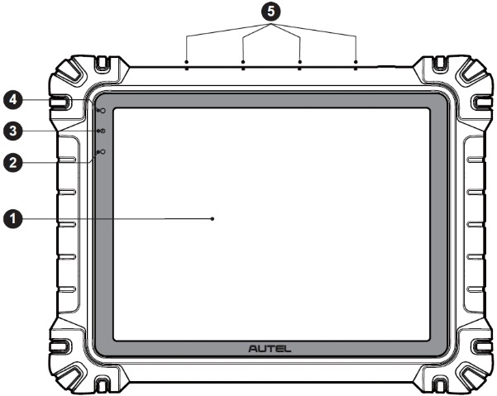
Obrázek 2-1 Tablet MaxiSys, pohled zepředu
- 11” TFT-LCD kapacitní dotykový displej
- Senzor okolního světla – detekuje okolní jas
- Kontrolka napájení — viz Tabulka 2-1 Popis kontrolky napájení pro podrobnosti
- Přední fotoaparát
- Vestavěný mikrofon

Tabulka 2-1 Popis kontrolky napájení
LED | Barva | Popis
Moc | Zelený | - Svítí zeleně, když se tablet nabíjí a úroveň nabití baterie je nad 90 %.  - Svítí zeleně, když je tablet zapnutý a úroveň nabití baterie je vyšší než 20 %.
Moc | Žluť | Svítí žlutě, když se tablet nabíjí a úroveň nabití baterie je pod 90 %.
Moc | Červený | - Svítí červeně, když je tablet zapnutý a úroveň nabití baterie je nižší než 20 %.  - Svítí červeně, když tablet po zapnutí nebo během nabíjení vykazuje abnormalitu.
Fotoaparát
Popis funkce: Používá se k identifikaci informací o vozidle, jako je skenování VIN a fotografování vozidla.
Dopad na soukromí: Shromažďuje data o VIN vozidle a nahrává je do cloudové platformy za účelem identifikace modelu vozidla, roku výroby, typu motoru atd.
Řízení oprávnění: Oprávnění přístupu ke kameře lze zakázat v nastavení systému (Cesta: Nastavení > Nastavení systému > Soukromí > Správce oprávnění > Kamera).

Mikrofon
Popis funkce:
1. Používá se pro asistenta technika AI.
2. Používá se pro nahrávání zvuku a videa prostřednictvím zařízení a jeho fotoaparátu.
Dopad na soukromí:
1. Shromažďuje hlasová data uživatelů pro rozpoznávání řeči a převod řeči na text; ukládá data lokálně nebo je nahrává do cloudové platformy.
2. Ukládá nahraná hlasová data z diktafonu a kamery lokálně.
Řízení oprávnění: Oprávnění k přístupu k mikrofonu lze zakázat v nastavení systému (Cesta: Nastavení > Nastavení systému > Soukromí > Správce oprávnění > Mikrofon).
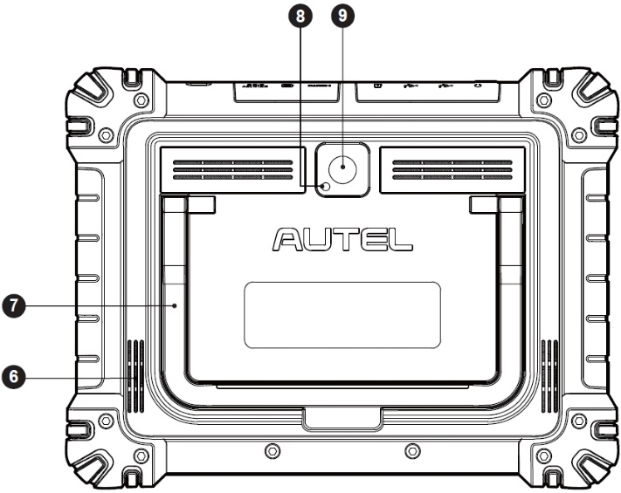
Obrázek 2-2 Tablet MaxiSys, pohled zezadu
- Reproduktor
- Skládací stojan – vysouvá se ze zadní strany a umožňuje sledování tabletu bez použití rukou
- Blesk fotoaparátu
- Zadní kamera
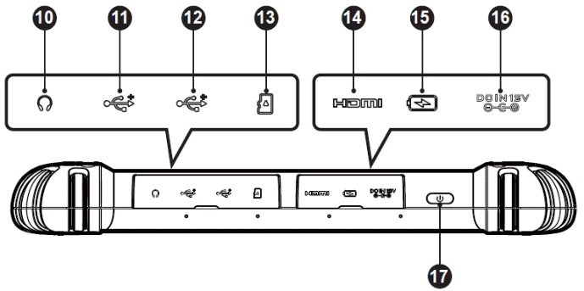
Obrázek 2-3 Tablet MaxiSys, pohled shora
- Konektor pro sluchátka
- USB port
- USB port
- Slot pro mini SD kartu
- Port HDMI (High-Definition Multimedia Interface)
- Nabíjecí port typu C
- Vstupní port stejnosměrného napájení
- Tlačítko napájení/zamknutí – dlouhým stisknutím zapnete/vypnete tablet; krátkým stisknutím vypnete a zamknete obrazovku

Zdroje energie
Tablet může být napájen z kteréhokoli z následujících zdrojů:
- Interní baterie
- Napájení střídavým/stejnosměrným proudem
- Výkon vozidla
- Napájecí zdroj typu C
DŮLEŽITÉ
Nenabíjejte baterii, pokud je teplota nižší než 0 °C (32 °F) nebo vyšší než 45 °C (113 °F).

Interní baterie
Tablet lze napájet interní dobíjecí baterií, která při plném nabití poskytne dostatek energie na přibližně 10 hodin nepřetržitého provozu.

Napájení střídavým/stejnosměrným proudem
Tablet lze napájet z elektrické zásuvky pomocí napájecího adaptéru AC/DC. Napájecí zdroj AC/DC také nabíjí interní baterii.

Výkon vozidla
Tablet lze napájet z pomocného adaptéru zásuvky nebo jiného portu stejnosměrného napájení na testovaném vozidle prostřednictvím přímého kabelového připojení. Napájecí kabel vozidla se připojuje k portu stejnosměrného napájení na horní straně tabletu.

Napájecí zdroj typu C
Tento tablet lze napájet pomocí dodaného kabelu USB typu C. Podporuje rychlé nabíjení USB typu C 45 W (15 V/3 A) PD (power delivery), pokud váš napájecí adaptér protokol PD podporuje.

Technické specifikace
Tabulka 2-2 Specifikace tabletu
Položka | Popis
Operační systém | Android 13
Procesor | Osmijádrový procesor
Paměť | 12 GB RAM a 256 GB integrované paměti
Zobrazit | 11 palcová antireflexní obrazovka (2176 x 1600)
Konektivita | - Wi-Fi (802.11 a/b/g/n/ac/ax 2x2 MIMO)  - BT V5.2 + EDR  - GPS  - USB 2.0 (dva hostitelské porty USB typu A)  - USB typu C (slouží k nabíjení tabletu nebo připojení k počítači pro přenos dat)  - HDMI 2.0  - SD karta (podpora až 256 GB)
Fotoaparát | - Zadní: 16 megapixelů, automatické ostření s bleskem  - Přední: 16 Megapixel
Senzory | - Gravitační akcelerometr  - Snímač okolního světla (ALS)
Zvuk  Vstup / Výstup | - Mikrofon  - Duální reproduktory  - 3 pásmový nebo 4 pásmový 3,5mm konektor pro sluchátka
Napájení a baterie | - Nabíjení pomocí 12V 6A DC napájecího adaptéru  - Rychlonabíjení USB typu C 45W (15V/3A) PD (Power Delivery). Ujistěte se, že napájecí adaptér podporuje protokol PD.  - 15 000 mAh 3,85V lithium-polymerová baterie
Vstupní napětí | - Vstupní napětí DC: 12V/6A  - Vstup USB-C: 15V/3A max. (podporuje také 9V/3A nebo 5V/3A)
Provozní teplota | 0 °C až 50 °C (32 °F až 122 °F)
Skladovací teplota | -10 °C až 60 °C (14 °F až 140 °F)
Rozměry  (Z x H x D) | 315,4 mm (12,42 palce) × 240,3 mm (9,46 palce) × 39 mm (1,54 palce)
Hmotnost | 1656,5 g (3,65 libry)
Protokoly | PLC J2497, ISO-15765, SAE-J1939, ISO-14229 UDS, SAE-J2411 Single Wire Can (GMLAN), ISO-11898-2, ISO-11898-3, SAE-J2819 (TP20), TP16, ISO-9141, ISO-14230, SAE-J2610 (Chrysler SCI), UART Echo Byte, SAE-J2809 (Honda Diag-H), SAE-J2740 (GM ALDL), SAE-J1567 (CCD BUS), Ford UBP, Nissan DDL UART with Clock, BMW DS2, BMW DS1, SAE J2819 (VAG KW81), KW82, SAE J1708, SAE-J1850 PWM (Ford SCP), SAE-J1850 VPW (GM Class2), ISO 13400, CAN FD

MaxiFlash VCI2

Popis funkce
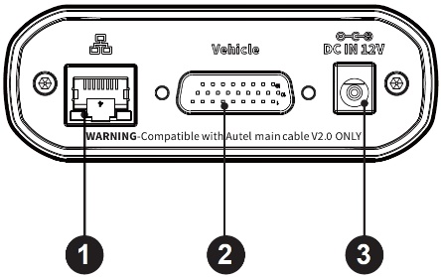
Obrázek 2-4 Pohled shora na VCI2
- Ethernetový port
- Konektor dat vozidla
- Vstupní port stejnosměrného napájení
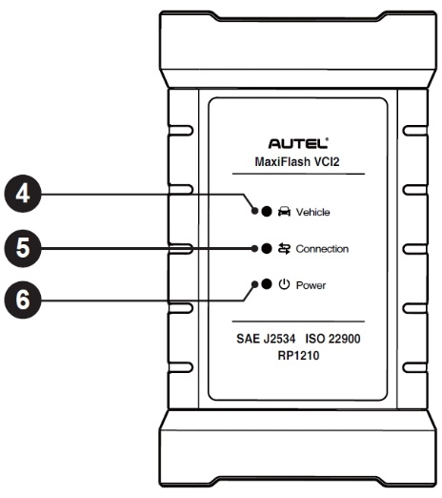
Obrázek 2-5 Pohled zepředu na VCI2
- LED dioda vozidla – bliká zeleně, když zařízení komunikuje s vozidlem
- LED dioda připojení – viz Tabulka 2-3 Popis LED připojení pro podrobnosti
- Kontrolka napájení – viz Tabulka 2-4 Popis kontrolky napájení pro podrobnosti
DŮLEŽITÉ
Neodpojujte programovací zařízení, pokud svítí kontrolka LED na vozidle. Pokud je programování přerušeno, když je řídicí jednotka vozidla prázdná nebo jen částečně naprogramovaná, modul nemusí být obnovitelný.
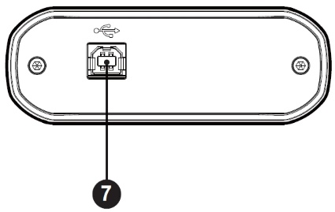
Obrázek 2-6 Pohled zespodu na VCI2
- USB port
Tabulka 2-3 Popis LED připojení
LED | Barva | Popis
Spojení | Zelený | Svítí zeleně, když je zařízení připojeno k tabletu pomocí kabelu USB.
Spojení | Azurová | Svítí azurově (modro/zeleně) při připojení přes Wi-Fi.
Spojení | Modrý | Svítí modře, když je připojeno bezdrátově přes Bluetooth.
Tabulka 2-4 Popis kontrolky napájení
LED | Barva | Popis
Moc | Žluť | Rozsvítí se automaticky žlutě při zapnutí, když VCI2 provádí autotest.
Moc | Zelený | Svítí trvale zeleně, když je zapnuto.
Moc | Červený | - Svítí červeně, když dojde k selhání systému.  - Bliká červeně, když se VCI2 aktualizuje.

Komunikační schopnosti
VCI2 podporuje komunikaci Bluetooth (BT), Wi-Fi a USB. Dokáže přenášet data o vozidle do tabletu s kabelovým připojením i bez něj. V otevřeném prostoru je pracovní dosah vysílače prostřednictvím komunikace BT až 100 m. Pracovní dosah komunikace 5G Wi-Fi je až 100 m. Pokud dojde ke ztrátě signálu v důsledku přerušení dosahu, komunikace se obnoví, jakmile se tablet v jeho dosahu znovu ocitne.

Programovací schopnosti
VCI2 je programovací rozhraní PassThru kompatibilní s D-PDU, SAE J2534 a RP1210. Pomocí aktualizovaného softwaru OEM je schopno nahradit stávající software/firmware v elektronických řídicích jednotkách (ECU), naprogramovat nové ECU a řešit softwarově řízené problémy s jízdními vlastnostmi a emisemi.

Zdroje energie
VCI2 může být napájen z následujících zdrojů:
- Výkon vozidla
- Napájení střídavým/stejnosměrným proudem

Výkon vozidla
VCI2 pracuje s napětím 12/24 V z vozidla, které je napájeno přes datový port vozidla. Zařízení se zapne vždy, když je připojeno ke konektoru datového spojení (DLC) kompatibilnímu s OBD II/EOBD. U vozidel, která nejsou kompatibilní s OBD II/EOBD, lze zařízení napájet z adaptéru pomocné zásuvky nebo jiného vhodného napájecího portu na testovaném vozidle pomocí pomocného napájecího kabelu.

Napájení střídavým/stejnosměrným proudem
VCI2 lze napájet ze zásuvky pomocí napájecího adaptéru AC/DC.

Technické specifikace
Tabulka 2-5 Specifikace VCI2
Položka | Popis
Komunikace | - BT V 5.0 + EDR  - USB 2.0  - Wi-Fi 5G  - Ethernet
Bezdrátová frekvence | 5 GHz
Napájení a baterie | - Lithium-polymerová baterie s kapacitou 3750 mAh  - Nabíjení přes 12V DC zdroj
Provozní teplota | 0 °C až 50 °C (32 °F až 122 °F)
Skladovací teplota | -10 ° C až 60 °C (14 °F až 140 °F)
Rozměry  (Š x V x H) | 168,4 mm (6,63") × 98 mm (3,86") × 35 mm (1,38")
Hmotnost | 379,7 g (0,84 libry)

Sada příslušenství

Hlavní kabel
VCI2 lze napájet přes hlavní kabel Autel V2.0 (ikona V2.0 je vidět na kabelu) při připojení k vozidlu kompatibilnímu s OBDII/EOBD. Hlavní kabel připojuje VCI2 k datovému konektoru (DLC) vozidla, přes který může VCI2 přenášet data z vozidla do tabletu.
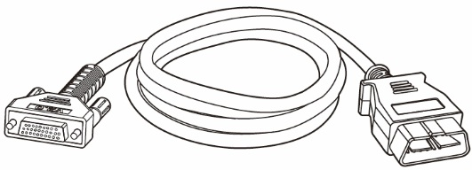
Obrázek 2-7 Hlavní kabel V2.0

POZNÁMKA
Zařízení MaxiFlash VCI2 lze připojit pouze hlavním kabelem Autel V2.0. K připojení zařízení MaxiFlash VCI2 NEPOUŽÍVEJTE jiné hlavní kabely Autel.

Adaptéry typu OBDI (volitelné)
Volitelné adaptéry typu OBDI jsou určeny pro vozidla bez OBDII. Použitý adaptér závisí na typu testovaného vozidla. Nejběžnější adaptéry jsou uvedeny níže. (Adaptéry se prodávají samostatně. Podrobnosti vám sdělí váš distributor.)
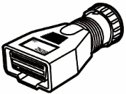  Benz-14 | 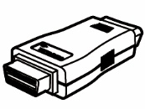  Chrysler-16 | 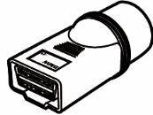  BMW-20 | 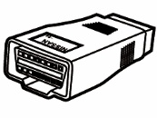  Nissan-14
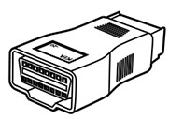 Kia-20 | 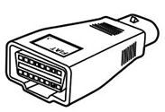 Fiat-3 | 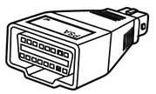 PSA-2 | 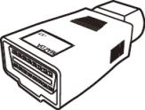 Mazda-17
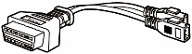  Volkswagen/  Audi-2+2 | 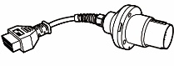  Benz-38 | 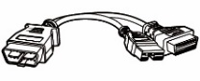  Mitsubishi/  Hyundai-12+16

Další příslušenství
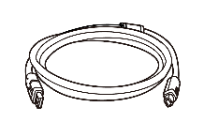 | Kabel USB 2.0 V2 (ikona V2 je vidět na kabelu)  Připojuje tablet k VCI2.
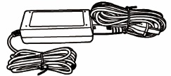 | Adaptér střídavého/stejnosměrného proudu (12 V)  Připojuje tablet k externímu portu napájení AC/DC.  (Poznámka: Z důvodu ochrany životního prostředí balení produktu na evropském trhu neobsahuje nabíječku. Toto zařízení lze napájet většinou napájecích adaptérů USB a kabelem s konektorem USB typu C.)
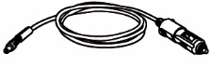 | Adaptér pomocné zásuvky  Napájí tablet nebo VCI2 připojením k adaptéru pomocné zásuvky vozidla, protože některá vozidla bez OBDII nemohou napájet přes DLC konektor.
 | Svorka kabelu  Napájí tablet nebo VCI2 prostřednictvím připojení k baterii vozidla.
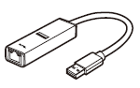 | Adaptér USB na Ethernet  Funkci síťového připojení lze realizovat prostřednictvím tohoto zařízení.
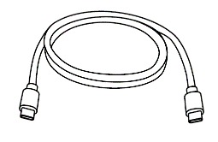 | Kabel USB typu C  Podporuje nabíjení.
 | Náhradní pojistka x2  Bezpečnostní zařízení pro adaptér pomocné zásuvky.

Začínáme
Ujistěte se, že tablet má dostatečné napájení nebo je připojen k externímu zdroji napájení (viz Zdroje energie).

Zapněte
Dlouhým stisknutím (stisknutím a podržením) tlačítka Napájení/Zámek v pravém horním rohu tabletu zapněte zařízení. Přejetím prstem nahoru od spodní části obrazovky zamčení přejdete na obrazovku nabídky úloh MaxiSys.
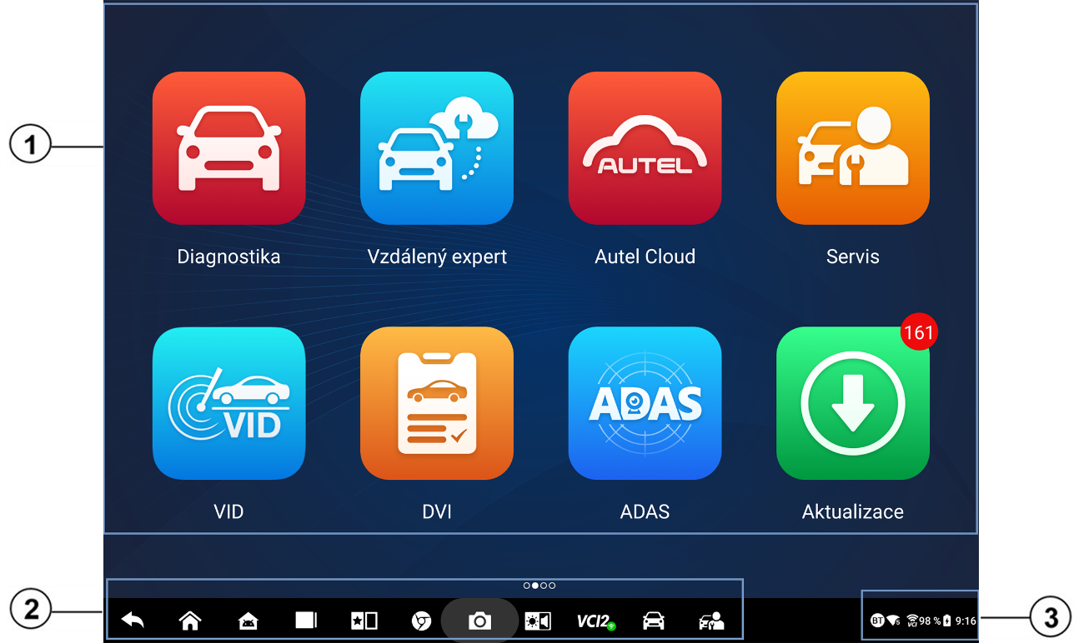
Obrázek 3-1 Nabídka úloh MaxiSys
- Tlačítka aplikací
- Lokátor a navigační tlačítka
- Ikony stavu
POZNÁMKA
Doporučuje se zamknout obrazovku, když ji nepoužíváte, abyste ochránili informace v systému a šetřili energii.
Téměř všechny operace na tabletu se ovládají pomocí dotykové obrazovky. Navigace na dotykové obrazovce je řízena pomocí menu, což umožňuje rychlý přístup k testovacímu postupu nebo potřebným datům prostřednictvím řady otázek a možností. Podrobné popisy struktur menu naleznete v kapitolách pro každou aplikaci.

Tlačítka aplikací
Níže uvedená tabulka stručně popisuje jednotlivé aplikace v systému MaxiSys.
Tabulka 3-1 Aplikace
Tlačítko | Jméno | Popis
 | Diagnostika | Přístup k diagnostickým funkcím. Viz Diagnostika.
 | DVI | Před diagnostikou technici provedou celkovou kontrolu zrakem a zaznamenají výsledky. Viz Digitální inspekce vozidel.
 | Servis | Přístup k nabídce servisních funkcí. Viz Servis.
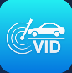 | VID | Otevře obrazovku Zadat VIN nebo obrazovku Potvrzení informací o vozidle. Viz Identifikace vozidla.
 | ADAS | Přístup k nabídce systémů ADAS. Viz ADAS.
 | Správce dat | Přistupuje k uloženým datům o opravnách, zákaznících a vozidlech, včetně podrobné diagnostiky vozidel a záznamů o testech. Viz Správce dat.
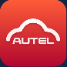 | Autel Cloud | Přistupuje k platformě Autel Cloud. Viz Autel Cloud.
 | Test baterie | Zpřístupňuje menu Test baterie se dvěma funkcemi, včetně testu ve vozidle a testu mimo vozidlo. Viz Test baterie.
 | Nastavení | Přístup k nabídce nastavení systému a obecné nabídce tabletu. Viz Nastavení.
 | Aktualizace | Otevře nabídku aktualizace systémového softwaru. Viz Aktualizace.
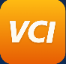 | Správce VCI | Přístup k nabídce připojení VCI. Viz Správce VCI.
 | Ruční inklinometr | Připojuje tablet k ručnímu sklonoměru pro měření výšky jízdy vozidel Mercedes-Benz. Viz Ruční inklinometr.
 | MaxiTools | Zahrnuje sběr protokolů a obnovení továrních dat ve dvou částech.
 | Podpora | Synchronizuje online servisní databázi Autel s tabletem MaxiSys. Viz Podpora.
 | OEM Autorizace | Spravuje oprávnění pro odemknutí brány OE.
 | Demonstrace | Poskytuje podrobný návod k obsluze pro diagnostiku.
 | MaxiViewer | Umožňuje rychlé vyhledávání podporovaných funkcí a/nebo vozidel. Viz MaxiViewer.
 | MaxiVideo | Konfiguruje jednotku pro provoz jako videoskop připojením ke kabelu zobrazovací hlavice pro detailní kontroly vozidel. Viz MaxiVideo.
 | Rychlý odkaz | Poskytuje záložky souvisejících webových stránek pro rychlý přístup k aktualizacím produktů, službám, podpoře a dalším informacím. Viz Rychlý odkaz.
 | Vzdálená plocha | Konfiguruje tablet pro příjem vzdálené podpory pomocí aplikace TeamViewer. Viz Vzdálená plocha.
 | Zpětná vazba od uživatele | Pokud se během používání tabletu setkáte s problémy, můžete prostřednictvím této aplikace odeslat zpětnou vazbu. Viz Zpětná vazba od uživatele.
 | Hlasových dovedností | Umožňuje vám naučit se, jak používat aplikaci Asistent technika umělé inteligence. V současné době je podporovaným jazykem Asistenta technika umělé inteligence angličtina.
 | Uživatelské centrum Autel | Umožňuje uživatelům zaregistrovat nástroj Autel pro stahování nejnovějšího vydaného softwaru. Viz e Uživatelské centrum Autel.

Lokátor a navigační tlačítka
Funkce navigačních tlačítek ve spodní části obrazovky jsou popsány v tabulce níže:
Tabulka 3-2 Lokátor a navigační tlačítka
Ikona | Jméno | Popis
 | Lokátor | Označuje umístění obrazovky. Přejetím prstem po obrazovce doleva nebo doprava zobrazíte předchozí nebo další obrazovku.
 | Zadní | Vrátí se na předchozí obrazovku.
 | MaxiSys  Domov | Návrat do nabídky úloh MaxiSys.
 | Domovská stránka Androidu | Návrat na domovskou obrazovku systému Android.
 | Nedávné aplikace | Zobrazí seznam aktuálně spuštěných aplikací. Klepnutím na ikonu aplikace ji spustíte. Spuštěnou aplikaci zavřete jejím přejetím nahoru. Nebo zavřete všechny spuštěné aplikace klepnutím na Vymazat vše.
 | Rozdělená obrazovka | Režim dvou obrazovek vedle sebe je speciálně navržen pro zobrazení dvou různých oken současně. Často používané aplikace v rozděleném panelu aplikací lze přidávat a mazat.
 | Asistent technika umělé inteligence | Provádí úkoly pomocí hlasového ovládání. Viz Asistent technika umělé inteligence. V současné době je podporovaným jazykem hlasového ovládání angličtina.
 | Prohlížeč | Spustí internetový prohlížeč Chrome.
 | Fotoaparát | Klepnutím na ikonu fotoaparátu otevřete hledáček fotoaparátu. Stisknutím a podržením ikony pořídíte snímek obrazovky. Uložené soubory se automaticky ukládají do aplikace Správce dat pro pozdější kontrolu. Viz Správce dat.
 | Displej a zvuk | Upravuje jas obrazovky a hlasitost zvukového výstupu.
 | Zkratka Správce VCI | Otevře aplikaci VCI Manager. Zelená ikona v pravém dolním rohu indikuje, že je VCI2 připojeno, zatímco červená ikona „X“ se zobrazí, pokud se připojení nezdaří.
 | MaxiSys Zkratka | Návrat na obrazovku Diagnostika.
 | Zkratka služby | Návrat na obrazovku Servis.
- Použití fotoaparátu
- Klepněte na ikonu Fotoaparát. Otevře se obrazovka fotoaparátu.
- Zaostřete v hledáčku na snímek, který chcete zachytit.
- Klepněte na ikonu Fotoaparát na pravé straně obrazovky. V hledáčku se nyní zobrazí pořízený snímek a automaticky se uloží.
- Klepnutím na náhledový obrázek v pravém horním rohu obrazovky zobrazíte uložený obrázek.
- Klepnutím na tlačítko Zpět nebo Domů ukončíte aplikaci fotoaparátu.

POZNÁMKA
Po přejetí prstem po obrazovce fotoaparátu zleva doprava lze režim fotoaparátu a režim videa přepnout klepnutím na ikonu Fotoaparát nebo ikonu Video.

Ikony stavu systému
Váš tablet MaxiSys je plně funkční tablet s operačním systémem Android se standardními ikonami stavu operačního systému Android. Další informace naleznete v dokumentaci k systému Android.

Vypnutí napájení
Před vypnutím tabletu by měla být ukončena veškerá komunikace s vozidlem. Pokud se během komunikace tabletu s vozidlem pokusíte o vypnutí, zobrazí se varovná zpráva. Vynucené vypnutí tabletu během komunikace s vozidlem může u některých vozidel vést k chybám řídicí jednotky motoru (ECU). Před vypnutím tabletu ukončete aplikaci Diagnostika.
- Vypnutí tabletu MaxiSys
- Dlouze stiskněte (stiskněte a podržte) tlačítko Napájení/Zámek.
- Klepněte na Možnost vypnutí.
- Klepněte na OK.
- Restartovat systém
V případě selhání systému dlouze stiskněte tlačítko Napájení/Zámek a klepněte na Restartovat pro restartování systému.

Asistent technika umělé inteligence
Systém MaxiSys MS909S2 je vybaven pokročilou hlasově ovládanou funkcí AI Technician Assistant od společnosti Autel, která vám může pomoci s prováděním úkolů, jako je otevírání aplikací, automatické skenování systémů vozidla, rychlé vyhledávání diagnostických funkcí a pomoc s rozhodováním pro zvýšení efektivity.
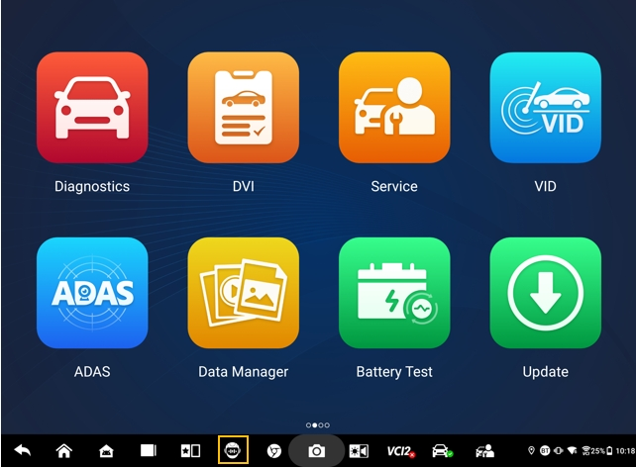
Obrázek 4-1 Ikona asistenta technika umělé inteligence
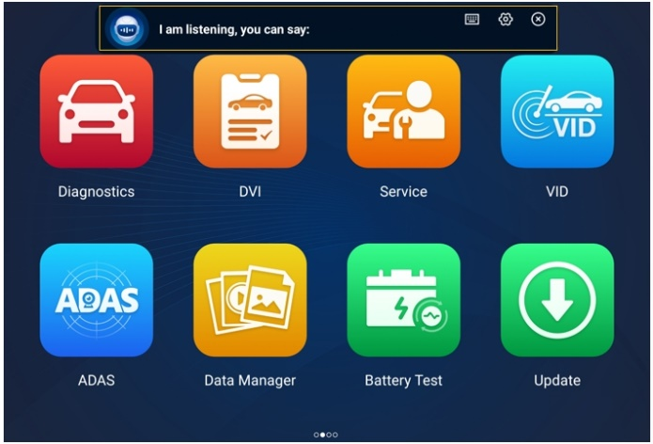
Obrázek 4-2 Obrazovka asistenta technika umělé inteligence
Když vydáte příkaz začínající slovy „Hej Maxi“, vše je extrémně snadné, například otevírání aplikací nebo funkcí, identifikace testovacích vozidel, připojení k Wi-Fi a zapnutí kamery, aniž byste museli hnout prstem.
Funkce Asistent technika AI vám pomáhá hlavně s prováděním následujících úkolů:
- Otevřené systémové aplikace
Můžete říct „Otevřít prohlížeč,“ nebo „Spustit prohlížeč,“ „Otevřít galerii,“ „Zapnout fotoaparát,“ „Zapnout Bluetooth,“ „Zvýšit hlasitost,“ „Spustit e-mail,“ atd.
- Otevřete aplikace v nabídce úloh MaxiSys
Můžete říct „Otevřít VID,“ „Otevřít diagnostiku Honda,“ „Otevřít osciloskop,“ „Spustit osciloskop,“ „Zapnout VCI,“ a tak dále.
- Vyhledejte a najděte diagnostické funkce
Můžete říct: „Automatický výběr,“ „Otevřít automatické skenování,“ „Přečíst DTC,“ „Chci resetovat EPB,“ „Přejít na reset ECU,“ „Otevřete aktivní funkce,“ „Reset kontrolky údržby otevřeného spínače,“ „Spuštění funkcí vstřikovače,“ atd.
- Ovládání funkčních tlačítek
Funkční tlačítka, jako například OK, ESC a Fault Scan, lze ovládat hlasem namísto klepnutí.

Digitální inspekce vozidel
Před diagnostikou je nezbytná digitální kontrola vozidla (DVI), aby technici zkontrolovali vzhled vozidla, exteriér a interiér, brzdy a pneumatiky, motorový prostor a další. Technici mohou provést komplexní vizuální kontrolu a poté zaznamenat výsledky do systému MaxiSys.
- Provedení DVI
- Zapněte tablet a ujistěte se, že je připojen ke zdroji napájení.
- Klepněte na DVI tlačítko aplikace z nabídky úloh MaxiSys.
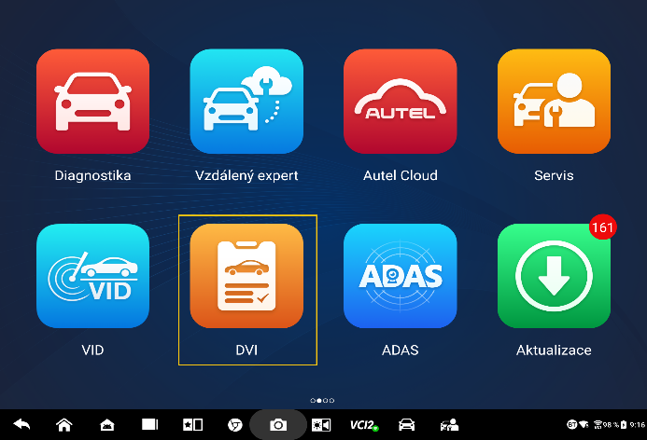
Obrázek 5-1 Ikona aplikace DVI
- vyberte možnost Informace o vozidle a vpravo zadejte odpovídající informace, včetně informací o opravně, informací o technikovi, informací o zákazníkovi a informací o vozidle.
POZNÁMKA
Pole označená hvězdičkou (*) jsou povinná.
- V navigační nabídce vyberte Vzhled vozidla. U poškozených oblastí a souvisejících součástí klepněte na tlačítko AI Skenování pro pořízení fotografií a klepněte na Hotovo. Klepnutím na Kreslit ručně nakreslete prstem kruhy na fotografii a poté klepněte na Uložit. Klepnutím na OK se vraťte na obrazovku Stav karoserie. Dokončete všechny kontroly vzhledu vozidla stejnými kroky.
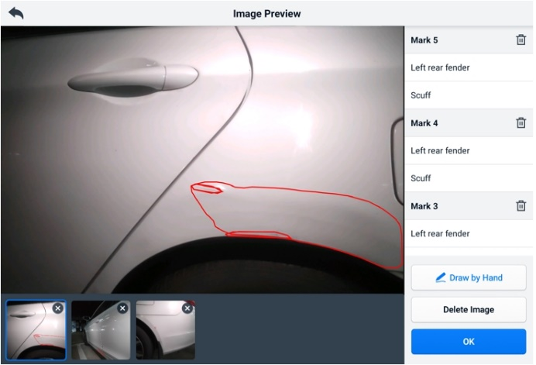
Obrázek 5-2 Obrazovka kontroly vzhledu vozidla 1
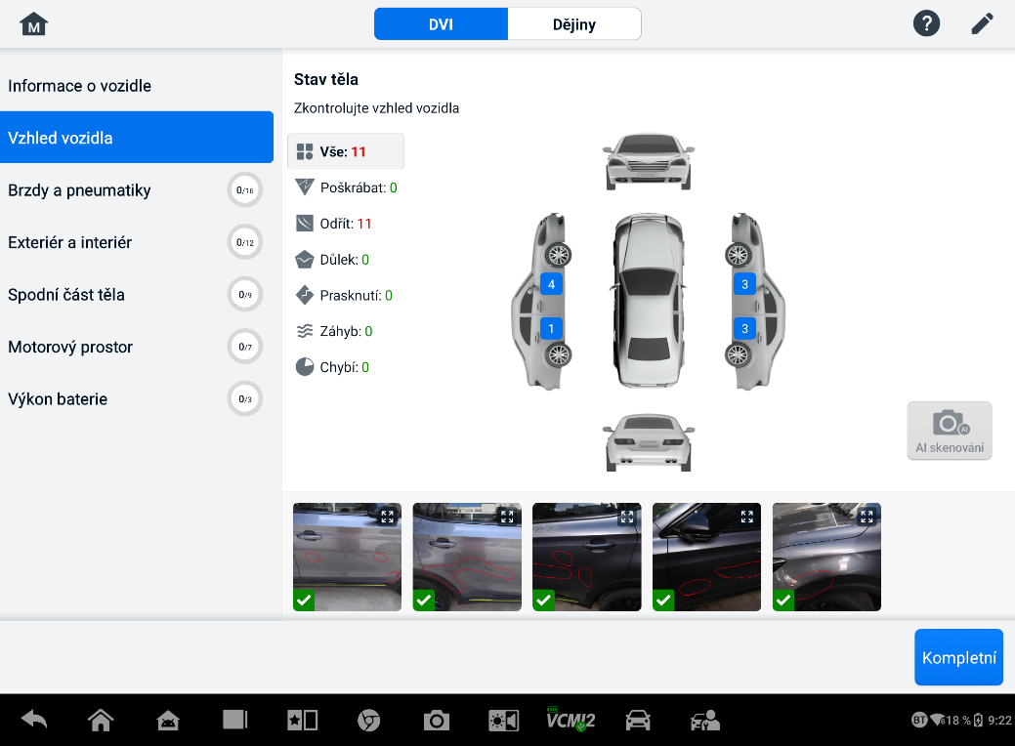
Obrázek 5-3 Obrazovka kontroly vzhledu vozidla 2
- V navigační nabídce vyberte možnost Brzdy a pneumatiky. Postupujte podle pokynů na obrazovce a zkontrolujte brzdy a pneumatiky vozidla.
- Proveďte vizuální kontrolu na základě skutečné situace. Existují tři možnosti výběru: Žádné chyby, Je nutná pozornost a je nutná okamžitá pozornost.
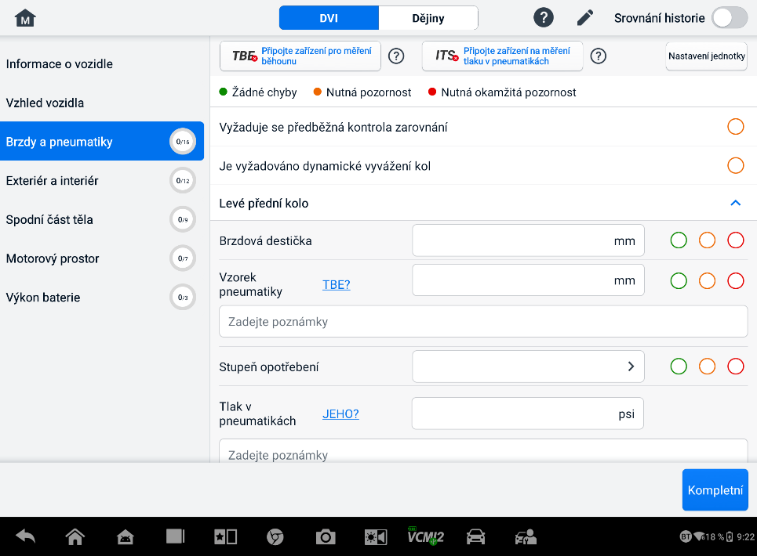
Obrázek 5-4 Obrazovka kontroly brzd a pneumatik 1
- Klepněte na ikonu Nápověda a postupujte podle pokynů na obrazovce pro připojení měřiče dezénu nebo měřiče tlaku v pneumatikách k MS909S2. Diagnostický tablet dokáže automaticky rozpoznat nahraná data o tlaku v pneumatikách nebo hloubce dezénu. Zadejte odpovídající data na obrazovce.
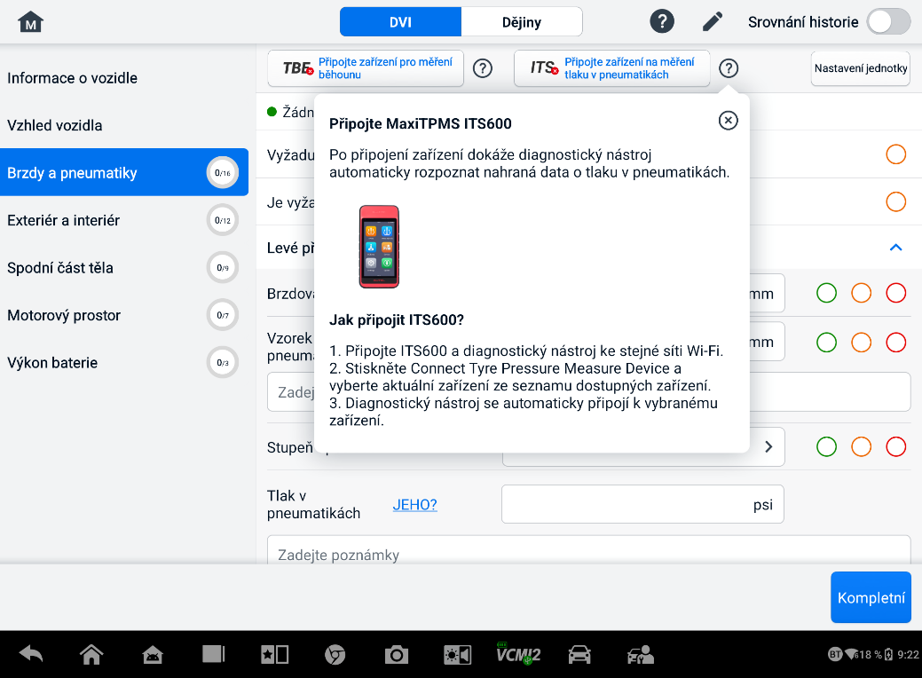
Obrázek 5-5 Obrazovka kontroly brzd a pneumatik 2
POZNÁMKA
Klepněte na tlačítko Porovnání historie v pravém horním rohu obrazovky pro porovnání s podmínkami v historii.
- V levé navigační nabídce vyberte položku funkce a podle pokynů na obrazovce proveďte kontroly exteriéru/interiéru vozidla, podvozku, motorového prostoru a výkonu baterie.
- Klepnutím na Dokončit v pravém dolním rohu obrazovky uložíte všechny inspekce. Klepnutím na Nahlásit zobrazíte vygenerovanou zprávu DVI.
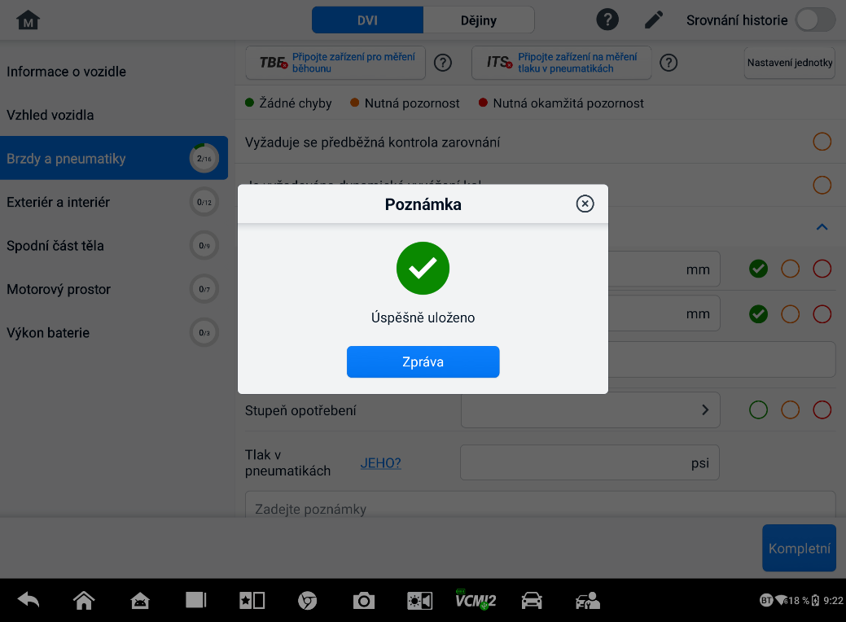
Obrázek 5-6 Obrazovka pro ukládání DVI
- Zprávu DVI si můžete také prohlédnout v aplikaci Správce dat. Klepněte na PDF nebo Cloudová zpráva a vyberte zprávu, kterou chcete otevřít a zobrazit podrobné informace.

Diagnostika
Diagnostická aplikace má přístup k elektronickému řídicímu modulu několik systémů řízení vozidla, včetně, ale nikoli výhradně, motoru, převodovky, protiblokovacího brzdového systému (ABS) a systému airbagů (SRS).

Navázání komunikace s vozidlem
Diagnostické operace vyžadují připojení tabletu MaxiSys k testovanému vozidlu přes VCI2 pomocí hlavního kabelu. (V případě potřeby použijte příslušný adaptér OBD typu I.) Pro navázání správné komunikace vozidla s tabletem je třeba provést následující kroky:
            - Připojte VCI2 k DLC vozidla pro komunikaci i napájení.
            - Připojte VCI2 k tabletu přes Bluetooth, Wi-Fi nebo USB.
            - Po dokončení výše uvedených kroků zkontrolujte zástupce Správce VCI v dolní části obrazovky. Pokud se v pravém dolním rohu zobrazí zelená ikona BT, Wi-Fi nebo USB, tablet MaxiSys je připraven k zahájení diagnostiky vozidla.

Připojení vozidla
Způsob připojení VCI2 k DLC vozidla závisí na konfiguraci vozidla takto:
- Vozidlo vybavené palubním diagnostickým systémem OBDII (On-Board Diagnostics Two) dodává komunikaci i 12voltové napájení prostřednictvím standardizovaného DLC J-1962.
- Vozidlo, které není vybaveno systémem řízení OBDII, zajišťuje komunikaci prostřednictvím DLC konektoru a v některých případech dodává 12voltové napájení prostřednictvím adaptéru pomocné napájecí zásuvky nebo připojení k baterii vozidla.
Připojení vozidla k OBDII
Tento typ připojení vyžaduje pouze hlavní kabel bez jakéhokoli dalšího adaptéru.
- Pro připojení k vozidlu s OBDII
      - Připojte adaptér (samice) hlavního kabelu ke konektoru dat vozidla (vehicle data konektor) na VCI2 a utáhněte šrouby.
      - Připojte 16pinový adaptér (samec) kabelu k DLC konektoru vozidla, který se obvykle nachází pod palubní deskou vozidla.
POZNÁMKA
DLC vozidla se ne vždy nachází pod palubní deskou. Další informace o připojení naleznete v uživatelské příručce testovaného vozidla.
Připojení vozidla bez OBDII
Tento typ připojení vyžaduje jak hlavní kabel, tak i požadovaný adaptér OBDI pro konkrétní servisované vozidlo.
Pro připojení vozidla bez OBDII existují tři možné podmínky:
- DLC připojení zajišťuje komunikaci i napájení.
- Připojení DLC zajišťuje komunikaci a napájení je zajištěno přes připojení adaptéru pomocné zásuvky.
- DLC připojení zajišťuje komunikaci a napájení je zajištěno připojením k baterii vozidla.
- Pro připojení k vozidlu bez OBDII
- Připojte adaptér (samice) hlavního kabelu ke konektoru dat vozidla (vehicle data konektor) na VCI2 a utáhněte šrouby.
- Vyhledejte požadovaný adaptér OBDI a připojte jeho 16pinový konektor k adaptéru (samec) hlavního kabelu.
- Připojte připojený OBDI adaptér k DLC vozidla.
POZNÁMKA
Některá vozidla mohou mít více než jeden adaptér nebo mohou mít místo adaptéru testovací kabely. Proveďte správné připojení k DLC vozidla podle potřeby.
- Připojení adaptéru pomocné zásuvky
- Zapojte konektor stejnosměrného napájení pomocného napájecího adaptéru do vstupního portu stejnosměrného napájení na zařízení.
- Zapojte zástrčku adaptéru pomocné zásuvky do zásuvky adaptéru pomocné zásuvky ve vozidle.
- Připojení kabelu svorky
- Připojte trubkovou zástrčku kabelu svorky k zástrčce adaptéru pomocné zásuvky.
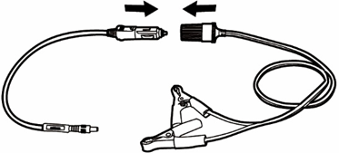
Obrázek 6-1 Propojení mezi adaptérem pomocné zásuvky a kabelem svorky
- Zapojte konektor stejnosměrného napájení pomocného napájecího adaptéru do vstupního portu stejnosměrného napájení VCI2.
- Připojte kabel svorky k baterii vozidla.

Připojení VCI
Po správném připojení zařízení VCI2 k vozidlu se kontrolka napájení na zařízení VCI2 rozsvítí trvale zeleně a ozve se pípnutí, které signalizuje, že je zařízení připraveno navázat komunikaci s tabletem.
který se dodává se sadou nástrojů pro tablet MaxiSys, podporuje tři způsoby komunikace s tabletem: Bluetooth, Wi-Fi a USB kabel.

Připojení Bluetooth
V otevřených prostorách je pracovní dosah komunikace Bluetooth přibližně 100 m, což technikům poskytuje větší mobilitu při provádění diagnostiky vozidel odkudkoli v opravně.
Pro urychlení diagnostiky více vozidel lze v rušných opravárnách použít více než jeden VCI2, což technikům umožňuje rychle spárovat tablet MaxiSys s každým VCI2 samostatně přes Bluetooth, čímž se eliminuje nutnost pokaždé odpojovat VCI2 od jednoho vozidla a poté jej připojovat k jinému.
- Spárování tabletu s VCI2 přes Bluetooth
- Zapněte tablet.
- V nabídce úloh MaxiSys vyberte aplikaci VCI Manager.
- V seznamu režimů připojení vyberte možnost VCI BT a klepnutím na přepínač Bluetooth jej zapněte. Zařízení automaticky vyhledá dostupná zařízení pro párování přes Bluetooth. Nalezená zařízení jsou uvedena v části nastavení v pravém dolním rohu obrazovky.

POZNÁMKA
Pokud není nalezen žádný VCI2, může to znamenat, že síla signálu je příliš slabá na to, aby byla detekována. Změňte polohu VCI2 a odstraňte všechny možné předměty, které by mohly způsobovat rušení signálu. Klepnutím na tlačítko Skenovat v pravém horním rohu obrazovky znovu vyhledáte zařízení.
- Název VCI2 se obvykle zobrazuje jako „Maxi“ s příponou sériového čísla. Vyberte VCI2 pro párování. (Pokud se používá více než jeden VCI2, ujistěte se, že je pro párování vybrán správný VCI2.)
- Po úspěšném párování se stav připojení zobrazí jako „Připojeno“.
- Zástupce Správce VCI v dolní části obrazovky zobrazuje zelenou kruhovou ikonu BT, když jsou tablet a VCI2 propojeny.
Další informace naleznete v části Párování VCI Bluetooth.

Připojení k Wi-Fi
VCI2 podporuje Wi-Fi připojení 5 GHz. V otevřeném prostoru je pracovní dosah 5G Wi-Fi komunikace až 100 m.
- Spárování tabletu s VCI2 přes Wi-Fi
- Zapněte tablet.
- V nabídce úloh MaxiSys vyberte aplikaci VCI Manager.
- V seznamu režimů připojení vyberte možnost Wi-Fi a klepnutím na přepínač Wi -Fi jej zapněte. Tablet automaticky vyhledá dostupná zařízení pro připojení k Wi-Fi. Nalezená zařízení VCI2 jsou uvedena v části nastavení v pravém dolním rohu obrazovky.
- Název VCI2 se obvykle zobrazuje jako „Maxi“ s příponou sériového čísla. Vyberte požadované zařízení pro připojení.
- Po úspěšném párování se stav připojení zobrazí jako „Připojeno“.
- Zástupce Správce VCI v dolní části obrazovky zobrazuje zelenou kruhovou ikonu Wi-Fi, když jsou tablet a VCI2 připojeny.
Další informace naleznete v části Připojení k Wi-Fi.

Připojení kabelu USB
Připojení kabelem USB je jednoduchý a rychlý způsob, jak navázat komunikaci mezi tabletem a VCI2. Po správném připojení kabelu USB z tabletu k VCI2 se v dolní části obrazovky zobrazí zelený symbol zástupce Správce VCI a LED dioda vozidla na VCI2 svítí nepřerušovaně zeleně, což značí, že připojení mezi zařízeními je úspěšné. Diagnostický tablet MaxiSys je nyní připraven k provedení diagnostiky vozidla.

POZNÁMKA
Pro co nejstabilnější komunikaci se doporučuje při programování nebo kódování řídicí jednotky motoru (ECU) použít USB připojení mezi tabletem a VCI2.

Zpráva o chybějící komunikaci
- Pokud se tablet nemůže připojit k VCI2, zobrazí se chybová zpráva. Chyba znamená, že tablet s VCI2 nekomunikuje. Chybu můžete vyřešit provedením následujících kroků:
- Ujistěte se, že je VCI2 zapnutý.
- Při používání bezdrátového připojení se ujistěte, že je síť správně nakonfigurována a že je připojeno správné zařízení.
- Pokud tablet během diagnostiky náhle ztratí komunikaci, ujistěte se, že žádné předměty nezpůsobují přerušení signálu.
- Ujistěte se, že je VCI2 správně umístěn přední stranou nahoru.
- Přesuňte tablet blíže k VCI2. Pokud používáte kabelové připojení, ujistěte se, že je kabel bezpečně připojen k VCI2.
- Ujistěte se, že LED dioda připojení VCI2 svítí pro vybraný typ komunikace: Bluetooth, Wi-Fi nebo kabel USB.
- Pokud VCI2 nedokáže navázat komunikační spojení, zobrazí se zpráva s pokyny k řešení problémů. Mezi možné příčiny chyby komunikace patří:
- VCI2 není schopen navázat komunikační spojení s vozidlem.
- Pro diagnostiku byl vybrán systém vozidla, který vozidlo nepodporuje.
- Je tam volné spojení.
- Je spálená pojistka vozidla.
- Vozidlo nebo datový kabel má závadu v kabeláži.
- Došlo k poruše obvodu v datovém kabelu nebo adaptéru.
- Identifikační číslo vozidla je zadáno nesprávně.

Začínáme
Před prvním použitím aplikace Diagnostics se ujistěte, že VCI2 je správně připojen k tabletu a komunikuje s ním. Viz Navázání komunikace s vozidlem pro další podrobnosti.
Pokud je VCI 2 správně připojen k vozidlu pomocí hlavního kabelu a spárován s tabletem, platforma je připravena spustit diagnostiku vozidla. Klepněte na tlačítko aplikace Diagnostika v nabídce úloh MaxiSys. Na obrazovce se zobrazí nabídka vozidla.
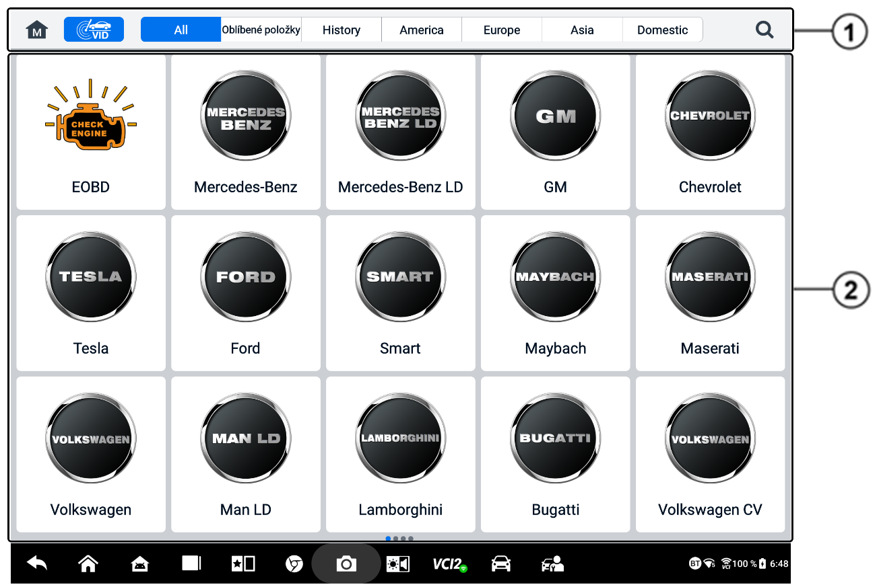
Obrázek 6-2 Obrazovka nabídky vozidla
- Tlačítka horního panelu nástrojů
- Ikony výrobců
Tlačítka horního panelu nástrojů
Funkce tlačítek panelu nástrojů v horní části obrazovky jsou uvedeny a popsány v tabulce níže:
Tabulka 6-1 Tlačítka horního panelu nástrojů
Tlačítko | Jméno | Popis
 | Domov | Návrat do nabídky úloh MaxiSys.
 | VID | Klepnutím na toto tlačítko otevřete rozbalovací seznam:  - Klepněte na Automatická detekce pro automatickou detekci VIN.  - Klepněte na Ruční zadání pro ruční zadání VIN kódu nebo registrační značky.  - Klepnutím naskenujte VIN/registrační číslo Registrační značka pro skenování VIN kódu/registračního čísla kamerou.
 | Vše | Zobrazuje všechny značky vozidel v nabídce vozidel.
 | Oblíbené | Zobrazuje uživatelem vybrané oblíbené značky vozidel.
 | Dějiny | Zobrazuje uložené záznamy historie testovaného vozidla. Tato možnost poskytuje přímý přístup k dříve testovanému vozidlu zaznamenanému během předchozího testu. Vidět Historie vozidla.
 | Amerika | Zobrazuje menu amerických vozidel.
 | Evropa | Zobrazí menu vozidel pro Evropu.
 | Asie | Zobrazí nabídku vozidel pro asijský trh.
 | Vyhledávání | Klepnutím do vyhledávacího pole zobrazíte virtuální klávesnici a zadáte výrobce vozidla, které chcete otestovat.
Ikony výrobců
Ikony výrobce zobrazují různé značky vozidel. Vyberte výrobce. Ikona po správném připojení VCI 2 k testovacímu vozidlu pro zahájení diagnostické relace.

Identifikace vozidla
Systém MaxiSys podporuje pět metod identifikace vozidel.
- Automatická detekce
- Ruční zadání
- Naskenujte VIN/SPZ pozdě
- Manuální výběr vozidla
- Přímý vstup OBDII

Automatická detekce
Systém MaxiSys je vybaven nejnovější funkcí automatické detekce založenou na VIN, která identifikuje vozidla s CAN pouze jedním klepnutím. Technik tak může rychle identifikovat přesné vozidlo a prohledat jeho dostupné systémy a vyhledat chybové kódy.
Pro provedení funkce automatické detekce existují dvě možnosti zadání:
- Z aplikace VID
- Provedení automatické detekce
- Připojte tablet k VCI2 a navažte komunikační spojení přes Bluetooth, Wi-Fi nebo USB kabel. Viz Navázání komunikace s vozidlem.
- MaxiSys klepněte na tlačítko aplikace VID.
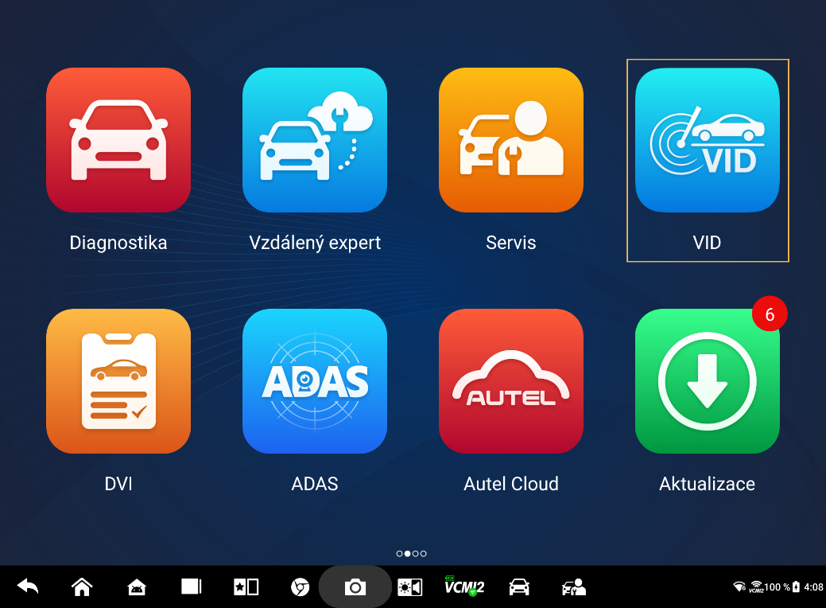
Obrázek 6-3 Obrazovka aplikace VID
- vozidle budou automaticky identifikovány a poté zobrazeny na obrazovce. Klepnutím na Diagnostika nebo Servis spusťte funkci.
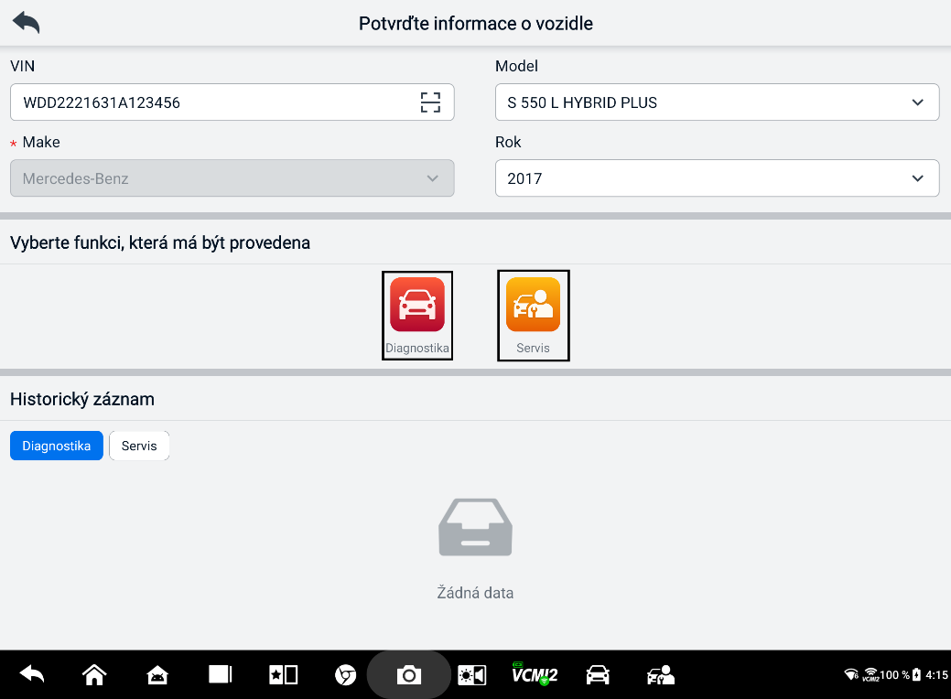
Obrázek 6-4 Obrazovka potvrzení informací o vozidle 1
Pokud informace o vozidle nelze identifikovat automaticky, zadejte VIN kód ručně nebo klepněte na ikonu Skenovat pro naskenování a rozpoznání VIN kódu. Podrobné pokyny naleznete v části Ruční zadávání.
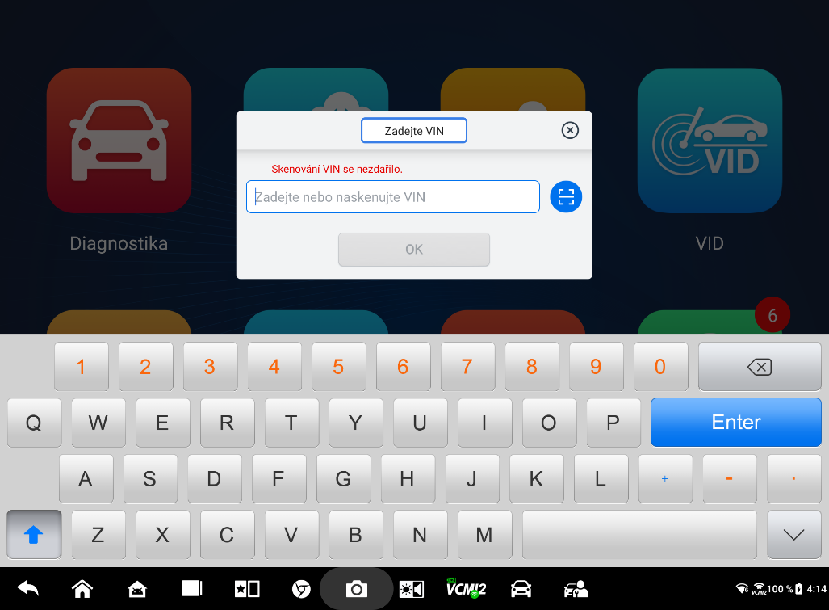
Obrázek 6-5 Obrazovka potvrzení informací o vozidle 2
- Z aplikace Diagnostika
- Provedení automatické detekce
- MaxiSys klepněte na tlačítko aplikace Diagnostika. Zobrazí se nabídka Vozidlo.
- Klepněte na tlačítko VID na horním panelu nástrojů. Vyberte možnost Automatická detekce. Tablet spustí skenování VIN v řídicí jednotce vozidla. Jakmile je testované vozidlo úspěšně identifikováno, systém vás provede na obrazovku hlavní nabídky diagnostiky.
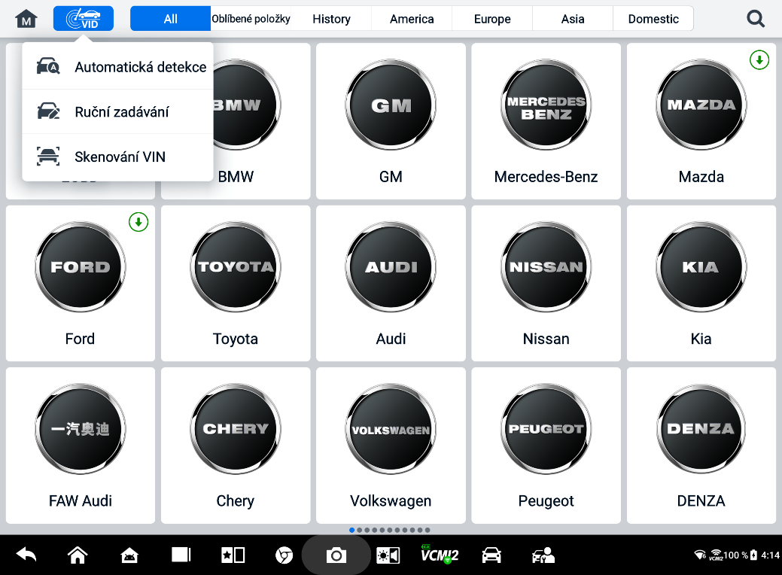
Obrázek 6-6 Obrazovka tlačítka VID

Ruční zadání
U vozidel, která nepodporují funkci automatické detekce, umožňuje systém MaxiSys ručně zadat VIN kód nebo registrační značku vozidla, nebo jednoduše vyfotit nálepku s VIN kódem nebo registrační značku pro rychlou identifikaci vozidla.
- Provedení ručního zadání
- MaxiSys klepněte na tlačítko aplikace Diagnostika. Zobrazí se nabídka Vozidlo.
- Klepněte na tlačítko VID na horním panelu nástrojů (viz Obrázek 6-6 Obrazovka tlačítko VID).
- Vyberte Ruční zadání.
- Klepněte do vstupního pole a zadejte správný VIN kód nebo číslo registrační značky.
- Klepněte na OK. Vozidlo bude identifikováno a přiřazeno k databázi vozidel a systém vás provede na obrazovku hlavní nabídky diagnostiky.

Naskenujte VIN/ SPZ pozdě
Klepněte na Skenování VIN/SPZ pozdě v rozbalovacím seznamu (viz Obrázek 6-6 Obrazovka Tlačítko VID), otevře se kamera. Na pravé straně obrazovky, odshora dolů, jsou k dispozici tři možnosti: Naskenovat čárový kód, Naskenovat VIN a Naskenovat registrační značku.
POZNÁMKA
Metoda skenování registrační značky je podporována v některých zemích a oblastech. Pokud není číslo registrační značky k dispozici, zadejte jej prosím ručně.
Vyberte jednu ze tří možností a umístěte tablet tak, aby se VIN nebo registrační značka zarovnaly v okně skenování. Výsledek se po skenování zobrazí v dialogovém okně Výsledek rozpoznání. Klepnutím na OK potvrďte výsledek a poté se na tabletu zobrazí obrazovka s potvrzením informací o vozidle. Pokud jsou všechny informace o vozidle správné, klepněte na ikonu uprostřed obrazovky pro potvrzení VIN testovaného vozidla a klepněte na OK pro pokračování.
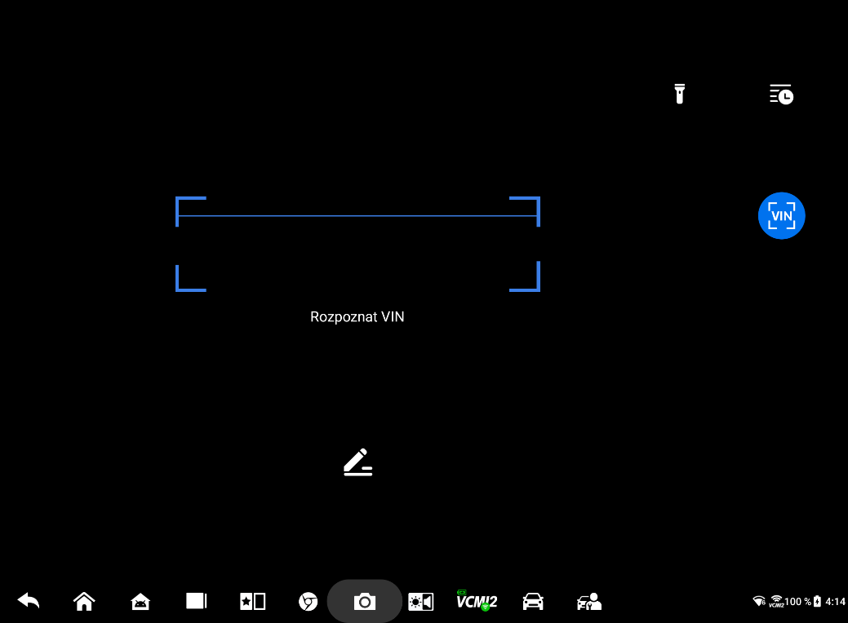
Obrázek 6-7 Naskenujte VIN / SPZ
Pokud nelze naskenovat VIN/registrační číslo, zadejte jej ručně. Klepnutím na OK pokračujte. Před pokračováním ověřte VIN testovaného vozidla.

Manuální výběr vozidla
Pokud nelze VIN vozidla automaticky načíst prostřednictvím řídicí jednotky vozidla nebo pokud konkrétní VIN není známo, můžete vozidlo vybrat ručně.
Výběr vozidla krok za krokem
Tento režim výběru vozidla se ovládá pomocí nabídky. Vyberte výrobce vozidla na obrazovce nabídky vozidla. Zobrazí se obrazovka Získat informace o VIN a poté klepněte na tlačítko Ruční výběr. Na stejné obrazovce vyberte informace o vozidle, jako je značka, model, objem, typ motoru a rok výroby. Klepnutím na tlačítko ESC v pravém dolním rohu obrazovky ukončíte výběr vozidla. V případě potřeby klepněte na tlačítko Resetovat pro opětovný výběr informací o vozidle.

Přímý vstup OBDII
Tablet občas nemusí být schopen identifikovat vozidlo. U těchto vozidel může uživatel provést obecnou diagnostiku OBDII nebo EOBD. Další informace naleznete v části Obecné operace OBDII.

Navigace

Rozložení diagnostické obrazovky
Po ověření informací o vozidle klepněte na OK pro vstup do hlavního diagnostického programu. Tato část popisuje běžné funkce, včetně automatického skenování, řídicí jednotky, servisu a programování. Dostupné funkce se mohou u jednotlivých vozidel lišit.
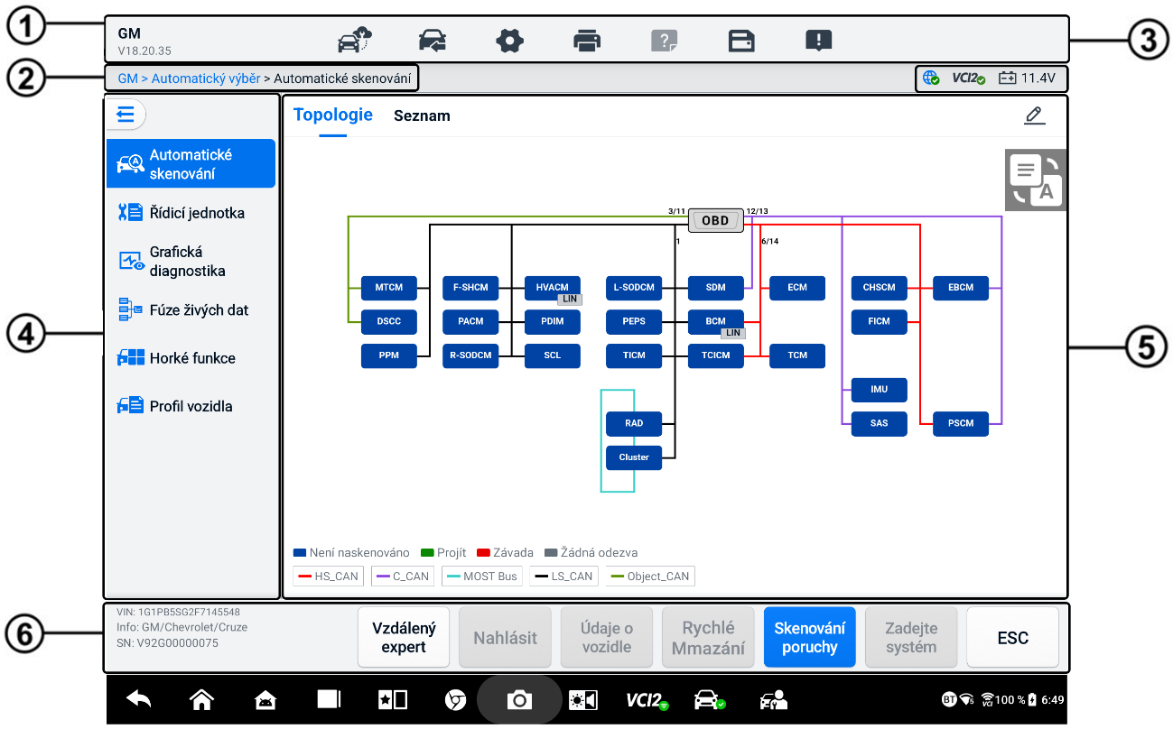
Obrázek 6-8 Obrazovka hlavní nabídky diagnostiky
- Panel nástrojů Diagnostika
- Aktuální cesta k adresáři
- Stavový informační panel
- Navigační panel
- Hlavní sekce
- Funkční tlačítka

Panel nástrojů Diagnostika
Panel nástrojů diagnostiky obsahuje tlačítka, která umožňují tisknout nebo ukládat zobrazená data a provádět další operace. Níže uvedená tabulka poskytuje stručný popis operací tlačítek panelu nástrojů diagnostiky:
Tabulka 6-2 Tlačítka panelu nástrojů Diagnostika
Tlačítko | Jméno | Popis
 | Vzdálený expert | Klepnutím spustíte aplikaci Remote Expert. Tato funkce je k dispozici v některých zemích a regionech.
 | Výměna vozidel | Ukončí diagnostickou relaci a vrátí se na obrazovku nabídky vozidla, kde lze vybrat jiné vozidlo k testování.
 | Nastavení | Otevře obrazovku Nastavení. Viz Nastavení.
 | Vytisknout | Uloží a vytiskne kopii zobrazených dat. Viz Nastavení tisku.
 | Pomoc | Poskytuje pokyny nebo tipy pro ovládání různých diagnostických funkcí.
 | Uložit | Otevře podnabídku s možnostmi pro ukládání dat.
 | Záznam dat | Tuto funkci použijte, pokud se při testování nebo diagnostice vozidla vyskytne chyba. Tato funkce zaznamená komunikační data a informace z řídicí jednotky testovaného vozidla a odešle je technickým pracovníkům společnosti Autel k posouzení a poskytnutí řešení.  Průběh zpracování můžete sledovat v aplikaci Podpora. Viz Správce dat.
POZNÁMKA
Panel nástrojů diagnostiky (umístěný v horní části obrazovky) bude aktivní po celou dobu diagnostické relace a bude na něm možné provádět úkoly, jako je tisk a ukládání zobrazených dat, získání nápovědy nebo provádění protokolování dat.
- Tisk dat v diagnostice
- Klepněte na Diagnostika aplikace v nabídce úloh MaxiSys. Tlačítko Tisk na panelu nástrojů diagnostiky je k dispozici během všech diagnostických operací.
- Klepněte na Tisk a zobrazí se rozbalovací nabídka.
- Vytisknout tuto stránku — vytiskne snímek obrazovky aktuální obrazovky.
- Vytisknout všechna data — vytiskne kopii všech zobrazených dat ve formátu PDF.
- Bude vytvořen dočasný soubor a odeslán přes počítač do tiskárny.
- odeslání souboru se zobrazí potvrzovací zpráva.
POZNÁMKA
Před tiskem se ujistěte, že jsou tablet a tiskárna připojeny buď přes Wi-Fi, nebo přes LAN. Další pokyny k tisku naleznete v části Nastavení tisku pro podrobnosti.
- Odesílání zpráv o protokolování dat v diagnostice
- Klepněte na Diagnostika aplikace v nabídce úloh MaxiSys. Tlačítko Záznam dat na panelu nástrojů diagnostiky je k dispozici ve všech Diagnostické operace.
- Klepnutím na tlačítko Záznam dat zobrazíte možnosti chyb. Vyberte konkrétní chybu a poté klepněte na OK. Zobrazí se formulář pro odeslání, do kterého můžete vyplnit informace o hlášení.
- Klepnutím na tlačítko Odeslat v pravém horním rohu obrazovky odešlete formulář hlášení přes internet. Po odeslání se zobrazí potvrzovací zpráva. úspěšně odesláno.

Aktuální cesta k adresáři
Aktuální cesta k adresáři zobrazuje všechny názvy adresářů pro přístup k aktuální stránce.

Stavový informační panel
Stavový informační panel v pravém horním rohu hlavní sekce zobrazuje následující položky:
- Ikona stavu sítě – označuje, zda je síť připojena.
- Ikona VCI 2 – indikuje stav komunikace mezi tabletem a VCI2.
- Ikona baterie – indikuje stav baterie vozidla.

Navigační panel
Navigační lišta na levé straně obrazovky zobrazuje hlavní nabídku diagnostických funkcí. Hlavní nabídka se liší v závislosti na testovaném vozidle. Běžná nabídka zahrnuje Automatické skenování, Řídicí jednotku, Grafickou diagnostiku, Fúzi živých dat, Aktivní funkce, Profil vozidla a Programování. Klepnutím na ikonu v levém horním rohu navigační lišty skryjete hlavní nabídku a dalším klepnutím ji zobrazíte.

Hlavní sekce
Hlavní část se liší v závislosti na fázi provozu a zobrazuje výběr identifikace vozidla, hlavní nabídku, testovací data, zprávy, pokyny a další diagnostické informace.

Funkční tlačítka
Funkční tlačítka zobrazená ve spodní části obrazovky se liší podle operace. Mezi funkce patří navigace, hlášení a mazání kódů. Funkce těchto tlačítek budou v případě potřeby popsány v následujících částech.

Zprávy na obrazovce
Zprávy se zobrazují, když je před pokračováním potřeba zadat další vstupy. Na obrazovce se objevují tři hlavní typy zpráv: Potvrzení, Varování a Chyba.

Potvrzovací zprávy
Tento typ zpráv se obvykle zobrazuje jako obrazovka „Informace“, když se chystáte provést akci, kterou nelze vrátit zpět, nebo když byla akce zahájena a pro pokračování je vyžadováno vaše potvrzení.
Pokud není vyžadována odpověď uživatele, zpráva se krátce zobrazí.

Varovné zprávy
Tento typ zpráv se zobrazuje, když dokončení vybrané akce může vést k nevratné změně nebo ztrátě dat. Příkladem této zprávy je zpráva „Vymazat kódy“.

Chybové zprávy
Chybové zprávy se zobrazují, když dojde k systémové nebo procedurální chybě. Mezi možné chyby patří odpojení kabelu a přerušení komunikace.

Diagnostické menu
Aplikace Diagnostika umožňuje navázat datové spojení s řídicí jednotkou vozidla prostřednictvím VCI2 pro diagnostiku a údržbu vozidla.
Obrazovka hlavní nabídky diagnostiky (viz Obrázek 6-8 Obrazovka hlavní nabídky diagnostiky) naviguje uživatele k provádění čtení kódů, mazání kódů nebo provádění komplexních funkcí automobilové diagnostiky atd. Po výběru funkce tablet naváže komunikaci s vozidlem prostřednictvím VCI2 a v závislosti na vašem výběru vstoupí do odpovídající nabídky funkcí nebo nabídky výběru.

Diagnostické funkce
Automatické skenování
Funkce automatického skenování, kterou lze použít ke spuštění automatického skenování všech dostupných systémů ve vozidle, bude uvedena v navigačním panelu při přístupu k diagnostické funkci.
Na obrazovce Automatické skenování jsou dvě karty: karta Topologie a karta Seznam.
- Karta Topologie
Pro řadu značek vozidel, včetně značek Volkswagen, Audi, BMW, Ford, Land Rover, Jaguar, Chrysler, Fiat, Volvo atd., je k dispozici topologická mapa zobrazující vztah mezi systémy vozidla. Systém řídicí jednotky testovaného vozidla je zobrazen ve formě topologického diagramu, který popisuje uspořádání kabelů a systémů řídicího obvodu vozidla a cestu použitou pro přenos dat.
se na pravé straně zobrazují informace, jako je popis řídicí jednotky motoru (ECU), kódy DTC, grafika umístění a síť PING.
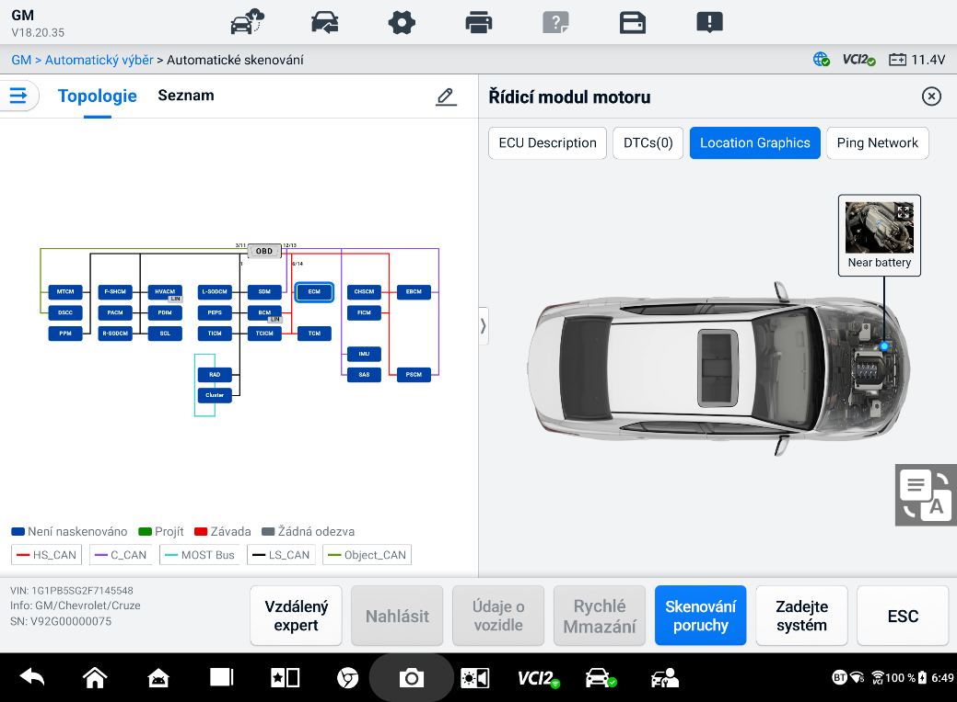
Obrázek 6-9 Karta Topologie
- Stránka se seznamem karet
Stránka se seznamem je k dispozici pro většinu vozidel.
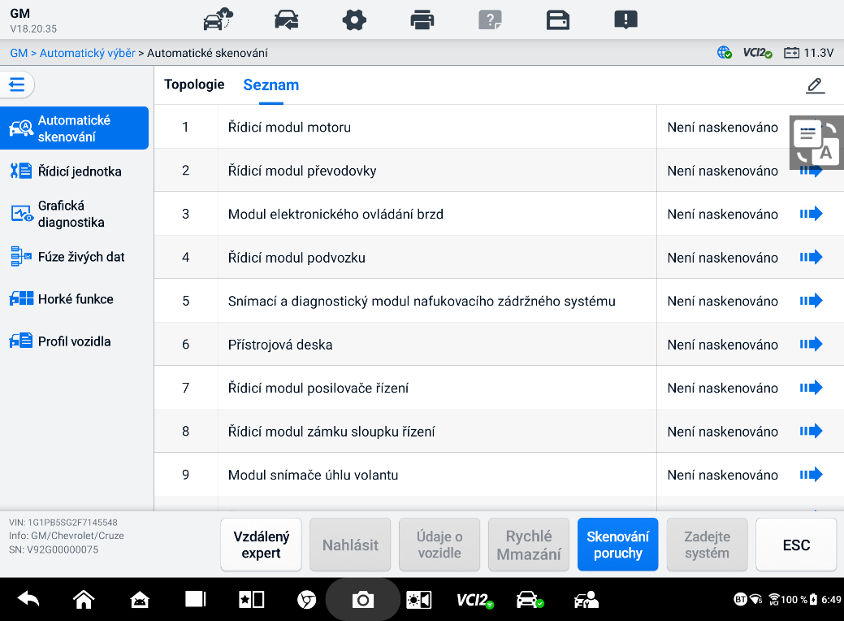
Obrázek 6-10 Stránka se seznamem karet
- Provedení funkce automatického skenování
Vezměte si jako příklad topologii:
- Klepněte na tlačítko aplikace Diagnostika v nabídce úloh MaxiSys. Vyberte odpovídající informace o vozidle a přejděte na obrazovku hlavní nabídky Diagnostika. (viz Obrázek 6-8 Obrazovka hlavní nabídky diagnostiky).
- V navigační liště vyberte možnost Automatické skenování.
- Topologická mapa se zobrazí v hlavní části. Klepnutím na tlačítko Vyhledávání chyb v dolní části obrazovky spustíte vyhledávání modulů systému vozidla.
Výsledky automatického skenování
- Karta Topologie
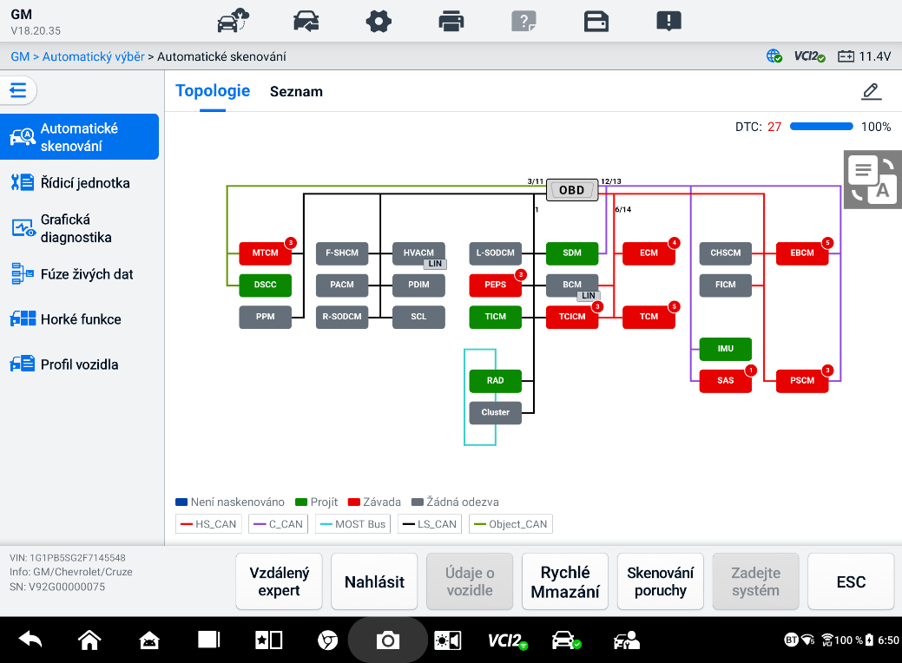
Obrázek 6-11 Výsledky skenování na kartě Topologie, strana 1
Celkový počet chyb se zobrazí v pravém horním rohu a výsledky se po naskenování zobrazí v různých barvách:
- Zelená: systém nezjistil žádné chyby.
- Červená: systém zjistil chyby. Počet chyb se zobrazuje v pravém horním rohu systému.
- Šedá: systém neobdržel žádnou odpověď.
- Modrá: systém nebyl naskenován.
Po skenování můžete klepnout na systém s poruchami a zobrazit informace, jako jsou podrobné kódy DTC, grafika polohy a síť PING na pravé straně.
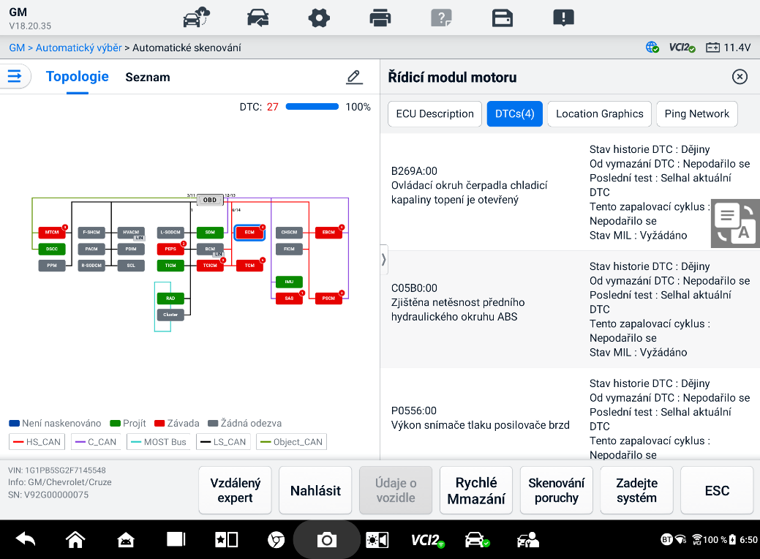
Obrázek 6-12 Výsledky skenování na kartě Topologie, strana 2
Klepněte na tlačítko Vstoupit do systému tlačítko dole pro další provedení diagnostiku nebo provádění funkcí na základě zjištěných závad s hlasovými příkazy začínajícími „Hej Maxi“.
- Stránka se seznamem karet
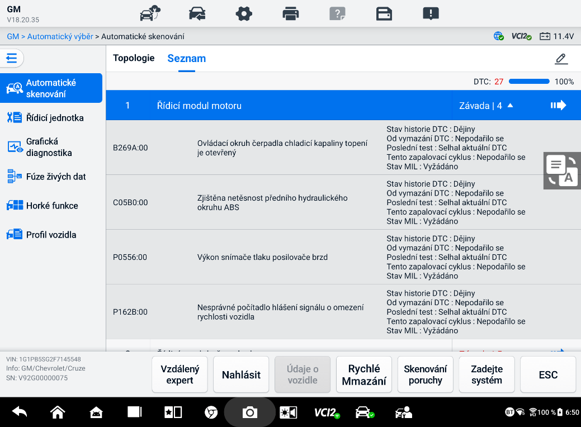
Obrázek 6-13 Výsledky skenování na kartě Seznam
Celkový počet závad se zobrazí v pravém horním rohu. Podrobné výsledky skenování se zobrazují ve čtyřech sloupcích.
- Sloupec 1 – zobrazuje systémová čísla
- Sloupec 2 – zobrazuje naskenované systémy
- Sloupec 3 – zobrazuje výsledky skenování
- Chyba | #: Označuje je/jsou přítomny detekované chybové kódy; „#“ označuje počet detekovaných chyb.
- Prošel | Bez chyby: Znamená, že systém byl naskenován a nebyla zjištěna žádná chyba.
- Neprohledáno: Znamená, že systém nebyl prohledán.
- Žádná odpověď: Znamená to, že systém neobdržel odpověď.
- Sloupec 4 – klepnutím na tlačítko vstoupíte do systému pro provedení další diagnostiky.
Níže uvedená tabulka poskytuje stručný popis funkčních tlačítek ve spodní části obrazovky automatického skenování:
Tabulka 6-3 Popisy funkčních tlačítek
Jméno | Popis
DVI | Zpřístupní obrazovku aplikace DVI.
Vzdálený expert | Ukončí funkci Diagnostika a zpřístupní funkci Vzdálený expert pro provedení vzdáleného servisu.
Údaje o vozidle | Zobrazuje související informace o datech vozidla.
Zpráva | Zobrazuje diagnostická data ve formě zprávy.
Rychlé smazání | Po naskenování vymaže všechny informace o chybách.
Skenování poruch | Skenuje moduly systémů vozidla.
Pauza | Pozastaví proces skenování.
Vstupte do systému | Vstupuje do systému ECU.
ESC | Návrat na předchozí obrazovku nebo opuštění obrazovky Diagnostika.
Řídicí jednotka
Funkce řídicí jednotky umožňuje ručně vyhledat požadovaný řídicí systém pro testování pomocí řady možností. Jednoduše postupujte podle postupů v nabídce a pokaždé proveďte správnou volbu; program vás po několika provedených volbách provede do nabídky diagnostických funkcí.
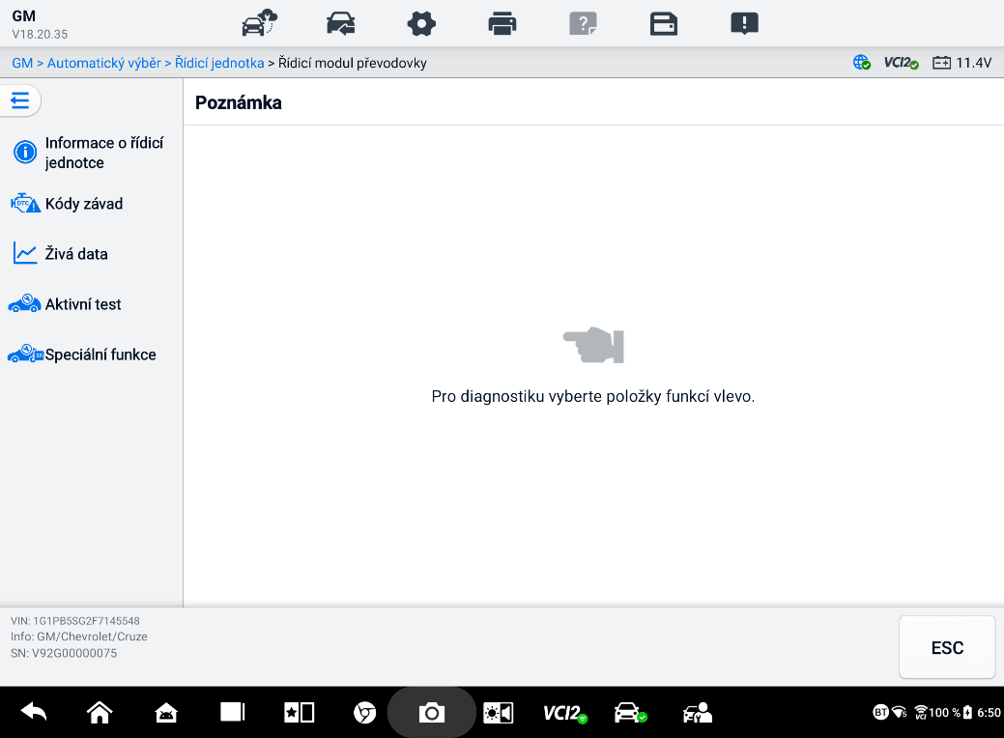
Obrázek 6-14 Obrazovka řídicí jednotky
Dostupné funkce se mohou lišit v závislosti na vozidle. Nabídka funkcí může zahrnovat:
- Informace o řídicí jednotce motoru (ECU) – zobrazuje podrobné informace o řídicí jednotce motoru. Vyberte pro zobrazení informační obrazovky.
- Kódy závad – obsahuje možnosti Čtení kódů a Mazání kódů. První z nich zobrazuje podrobné informace o kódech DTC načtených z řídicí jednotky vozidla. Druhá možnost umožňuje vymazat kódy DTC a další data z řídicí jednotky vozidla.
- Živá data – načítá a zobrazuje živá data a parametry z řídicí jednotky vozidla.
- Aktivní test – poskytuje specifické testy subsystémů a komponent. Dostupné testy se liší v závislosti na vozidle.
- Speciální funkce – poskytuje funkce adaptace komponent nebo kódování variant pro vlastní konfigurace a umožňuje zadávání adaptivních hodnot pro určité komponenty po opravách. Dostupné funkce se liší v závislosti na vozidle.

Informace o elektronické řídicí jednotce
Tato funkce načte a zobrazí specifické informace o testované řídicí jednotce, včetně typu jednotky, čísla verze a dalších informací.
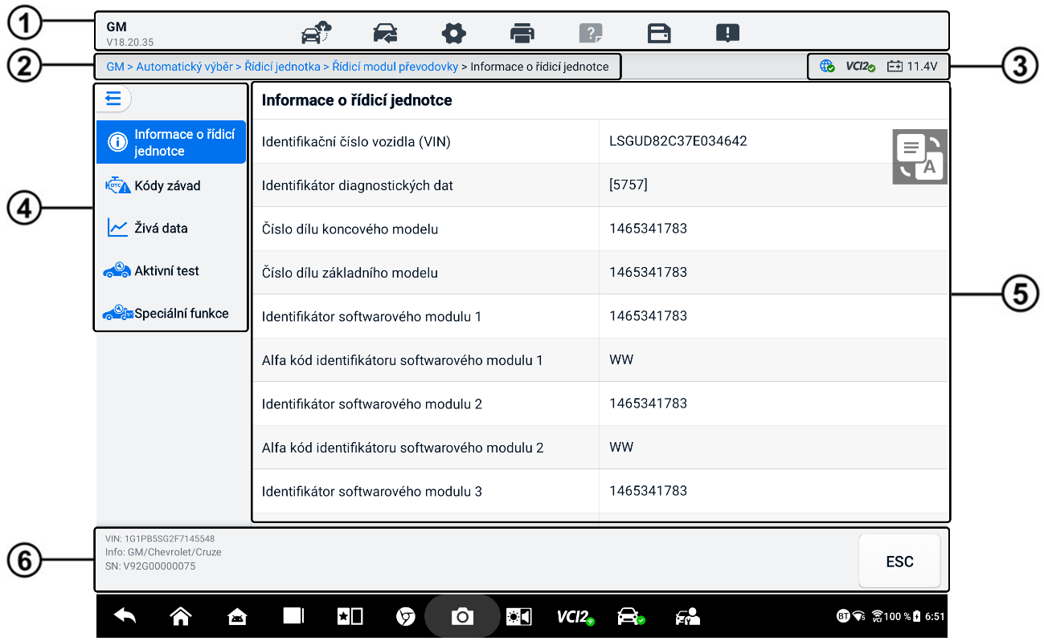
Obrázek 6-15 Informační obrazovka řídicí jednotky motoru (ECU)
- Panel nástrojů Diagnostika – viz Tabulka 6-2 Tlačítka panelu nástrojů Diagnostika pro podrobný popis funkcí jednotlivých tlačítek.
- Aktuální cesta k adresáři
- Stavový informační panel
- Navigační panel
- Hlavní část – v levém sloupci se zobrazují názvy položek; v pravém sloupci se zobrazují specifikace nebo popisy.
- Funkční tlačítko — v tomto případě pouze n Tlačítko ESC je k dispozici; klepnutím na něj ukončíte zobrazení.

Kódy závad
snímek, Číst kódy a Vymazat kódy se nacházejí na obrazovce Kódy poruch. Tlačítko Zmrazit snímek se aktivuje, pokud jsou k dispozici data zmrazeného snímku k zobrazení. Klepnutím na tlačítko Vymazat kódy vymažete kódy DTC a další data z řídicí jednotky vozidla (ECU), zatímco klepnutím na tlačítko Číst kódy zobrazíte podrobné informace o kódech DTC načtené z řídicí jednotky vozidla. Po klepnutí na Kódy poruch v navigačním panelu obrazovky řídicí jednotky tablet automaticky načte informace o kódech DTC v řídicí jednotce vozidla.
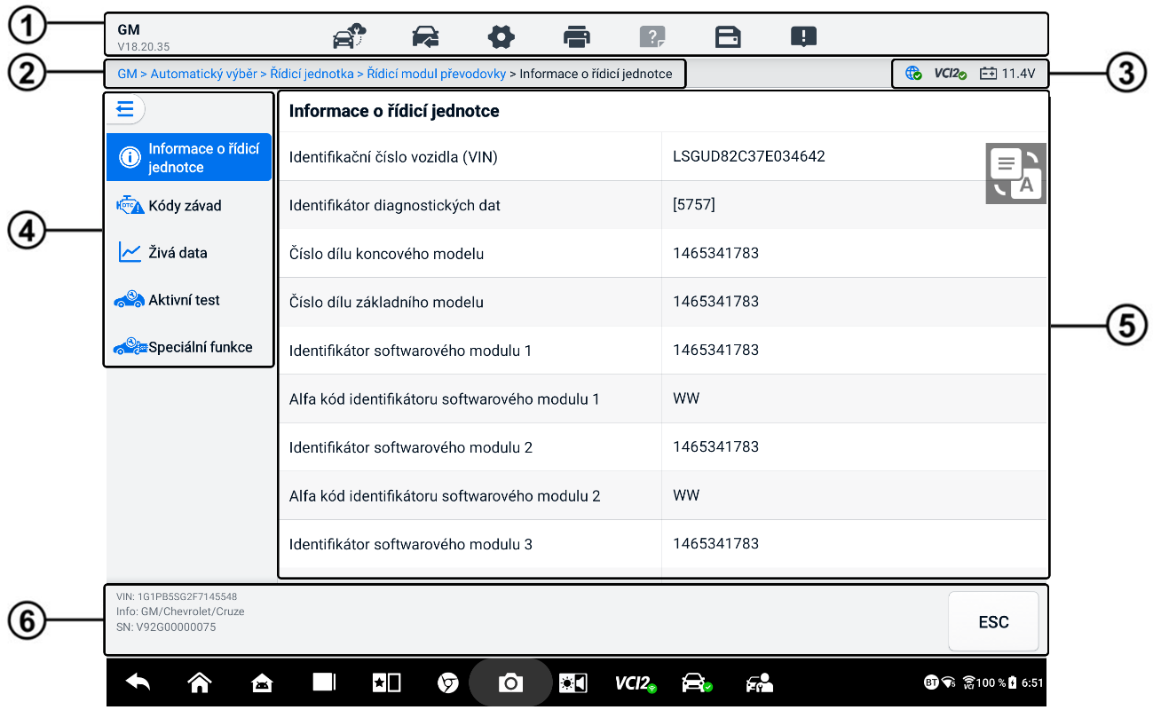
Obrázek 6-16 Obrazovka chybových kódů
- Panel nástrojů Diagnostika – viz Tabulka 6-2 Tlačítka panelu nástrojů Diagnostika pro podrobný popis funkcí jednotlivých tlačítek.
- Aktuální cesta k adresáři
- Stavový informační panel
- Navigační panel
- Hlavní sekce
- Sloupec 1 – zobrazuje načtené kódy z vozidla
- Sloupec 2 – označuje stav načtených kódů
- Sloupec 3 – zobrazuje podrobné popisy načtených kódů
- Ikona sněhové vločky – zobrazí se pouze tehdy, když jsou k dispozici data zmrazeného snímku pro zobrazení. Klepnutím na ikonu zobrazíte obrazovku s daty. Obrazovka zmrazeného snímku je podobná obrazovce Čtení kódů a sdílí podobné operace.
- Funkční tlačítka
- Vzdálený expert — klepnutím získáte přístup k funkci vzdáleného experta.
- Zmrazený snímek – ikona sněhové vločky se zobrazí, když jsou k dispozici data zmrazeného snímku pro zobrazení.
- Vymazat kódy – klepnutím vymažete kódy z řídicí jednotky motoru (ECU). Před vymazáním kódů se doporučuje přečíst si kódy DTC a provést nezbytné opravy.
Po načtení načtených kódů z vozidla a provedení určitých oprav můžete kódy z vozidla vymazat pomocí této funkce. Před provedením této funkce se ujistěte, že je klíček zapalování vozidla v poloze ON (RUN) a motor je vypnutý.
- Vymazání kódů
- Klepněte na Vymazat kódy z funkčních tlačítek.
- Při použití této funkce se zobrazí varovná zpráva, která vás informuje o ztrátě dat.
- Klepněte na OK pro pokračování. Po úspěšném dokončení operace se zobrazí potvrzovací obrazovka.
- Klepnutím na Zrušit ukončíte.
- Klepnutím na tlačítko ESC na potvrzovací obrazovce ukončíte obrazovku Vymazat kódy.
- Znovu zkontrolujte funkci Čtení kódů, abyste se ujistili, že operace proběhla úspěšně.
- Čtení kódů – načítá a zobrazuje kódy DTC z řídicího systému vozidla. Obrazovka Čtení kódů se liší pro každé testované vozidlo.
- Hledat – klepnutím vyhledejte vybraný kód DTC a získejte další informace na internetu.
- ESC – klepnutím se vrátíte na předchozí obrazovku nebo ukončíte funkci.

Živá data
Po klepnutí na možnost Živá data v levém navigačním panelu se na obrazovce ve výchozím nastavení zobrazí skupiny parametrů. Klepnutím na skupinu přejdete na obrazovku živých dat s podrobnostmi. Novou skupinu dat můžete také vytvořit klepnutím na ikonu Přidat ().
Obrazovka s živými daty zobrazuje seznam dat pro vybraný systém. Zobrazené parametry se liší v závislosti na vozidle. Posouvání gesty umožňuje rychlý pohyb v seznamu dat. Pokud data zabírají více než jednu obrazovku, dotkněte se obrazovky a tažením prstu nahoru nebo dolů můžete změnit umístění zobrazených parametrů.
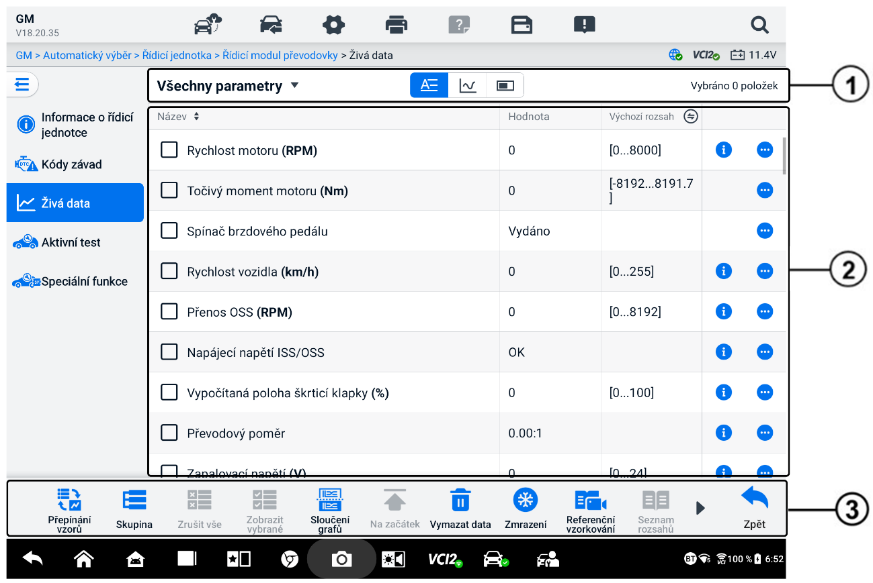
Obrázek 6-17 Obrazovka živých dat
- Horní panel nástrojů
- Výběr datové skupiny – klepnutím na rozbalovací tlačítko vyberte požadovanou datovou skupinu.
- Režim zobrazení – pro vybranou skupinu dat jsou k dispozici tři režimy zobrazení.
- Textový režim — výchozí režim, který zobrazuje parametry jako textový seznam.
- Režim grafu křivky — zobrazuje parametry v grafech průběhu.
- Režim digitálního měřidla – zobrazuje parametry ve formě grafu digitálního měřidla.
- Hlavní sekce
- Sloupec Název – zobrazuje názvy parametrů.
- Zaškrtávací políčko – Klepnutím na zaškrtávací políčko nalevo od parametru položku vyberete. Opětovným klepnutím na zaškrtávací políčko její výběr zrušíte.
- Sloupec Hodnota – zobrazuje hodnoty parametrů.
- Výchozí sloupec rozsahu – zobrazuje výchozí rozsahy parametrů.
POZNÁMKA
Klepnutím na ikonu napravo od sloupce Rozsah přepnete zobrazení mezi maximální a minimální hodnotou při záznamu a referenční hodnotou.
- Tlačítko přetečené nabídky – klepnutím na ikonu otevřete podnabídku, která nabízí čtyři režimy zobrazení a další možnosti.
- Tlačítko Nápověda – klepnutím na ikonu otevřete obrazovku Nápověda k živým datům, která poskytuje informace o vybraných živých datech, například o významu, principu a souvisejících částech.
Režim zobrazení
Pro zobrazení dat jsou k dispozici čtyři typy režimů zobrazení, které vám umožňují zobrazit různé typy parametrů v režimu, který nejlépe vyhovuje reprezentaci dat.
Ikona | Režim zobrazení
 | Textový režim
 | Režim grafu křivky. Jsou podporovány parametry digitálního typu a stavové parametry.
 | Režim digitálního měřidla. Jsou podporovány pouze parametry digitálního typu.
 | Režim analogového měřidla. Jsou podporovány pouze parametry digitálního typu.
- Výběr režimu zobrazení
- V levém rohu horního panelu nástrojů vyberte požadovanou datovou skupinu.
- Klepněte na režim zobrazení mezi textovým režimem, režimem grafu průběhu a režimem digitálního měřidla pro vybranou skupinu dat.
- Nebo klepnutím na tlačítko rozbalovací nabídky vyberte režim zobrazení pro konkrétní parametr. Každá položka parametru zobrazuje vybraný režim nezávisle.
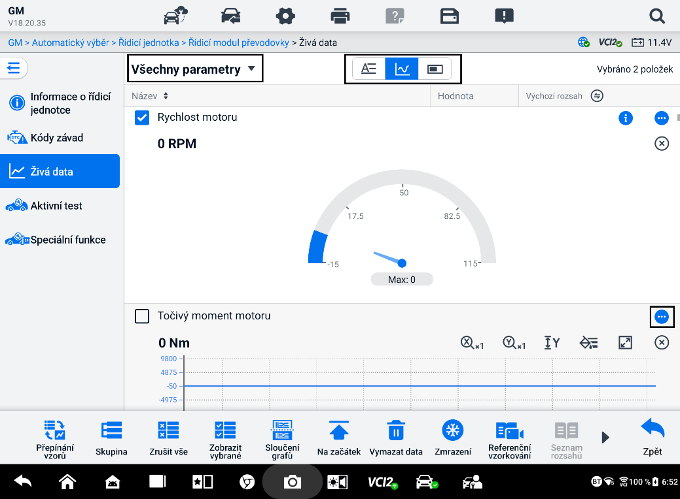
Obrázek 6-18 Obrazovka režimu zobrazení
Ovládací tlačítko
Zobrazí se celkem 4 ovládací tlačítka: Přepínání jednotek, Nastavení spouště a Přidat do skupiny.
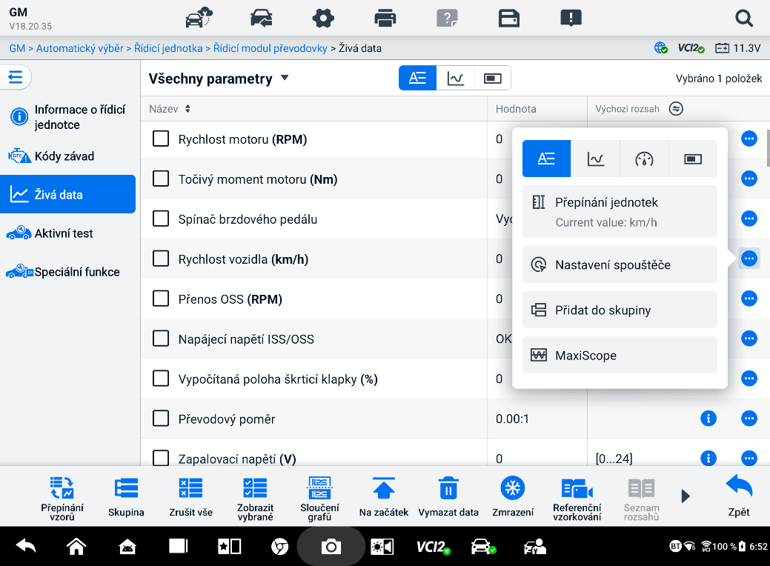
Obrázek 6-19 Obrazovka ovládacích tlačítek
- Přepínání jednotek – klepnutím přepnete jednotku hodnoty parametru.
- Nastavení spouštěče – klepnutím zobrazíte okno Nastavení spouštěče.
Na obrazovce nastavení spouštění můžete nastavit standardní rozsah vyplněním minimální a maximální hodnoty. Při překročení tohoto rozsahu se provede spouštěcí funkce a zařízení automaticky zaznamená a uloží vygenerovaná data. Uložená živá data si můžete zkontrolovat klepnutím na tlačítko Recenze v dolní části obrazovky.
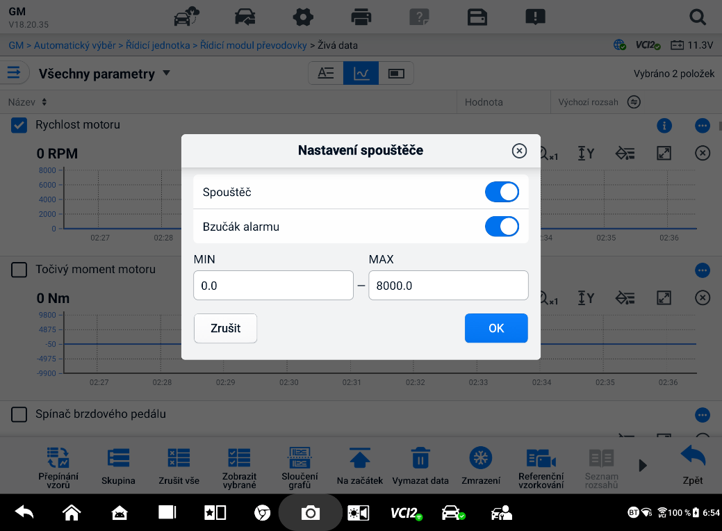
Obrázek 6-20 Obrazovka nastavení spouštěče
V okně Nastavení spouštěče jsou k dispozici dvě tlačítka a dvě vstupní pole.
- Spoušť — zapíná a vypíná spoušť. Spoušť je ve výchozím nastavení ZAPNUTA.
- Bzučák – zapíná a vypíná alarm. Funkce alarmu vydává pípavý zvuk jako upozornění, když naměřená hodnota dosáhne přednastaveného minima nebo maxima. Bzučák se ozve pouze při prvním spuštění.
- MIN – klepnutím na toto vstupní pole zobrazíte virtuální klávesnici pro zadání požadované dolní mezní hodnoty.
- MAX – klepnutím na toto vstupní pole zobrazit virtuální klávesnici pro zadání požadované horní mezní hodnoty.
  - Nastavení spouštěče
- Klepnutím na tlačítko přetečení na pravé straně parametru otevřete podnabídku.
- Klepnutím na tlačítko Nastavení spouštěče v textovém režimu v podnabídce otevřete okno Nastavení spouštěče.
- Klepněte na MIN vstupního pole a zadejte požadovanou minimální hodnotu.
- Klepněte na MAX vstupního pole a zadejte požadovanou maximální hodnotu.
- Klepnutím na OK uložte nastavení a vraťte se na obrazovku Živá data; nebo klepnutím na Zrušit ukončete nastavení bez uložení.
Když Je-li spouštěč úspěšně nastaven, zobrazí se před názvem parametru značka spouštěče. Značka je šedá, pokud není spuštěn, a oranžová, pokud je spuštěn. Navíc se na každém z datových grafů (při použití režimu grafu křivky) zobrazují dvě vodorovné čáry, které označují bod alarmu. Limitní čáry jsou zobrazeny v různých barvách, aby se odlišily od křivek parametru.
- Přidat do skupiny — Klepnutím přidáte vybrané parametry do vlastní skupiny.
- Textový režim – výchozí režim, který zobrazuje parametry jako textový seznam.
- Režim grafu křivky
V tomto režimu se na pravé straně položky parametru zobrazí šest ovládacích tlačítek, která umožňují manipulovat se stavem zobrazení.
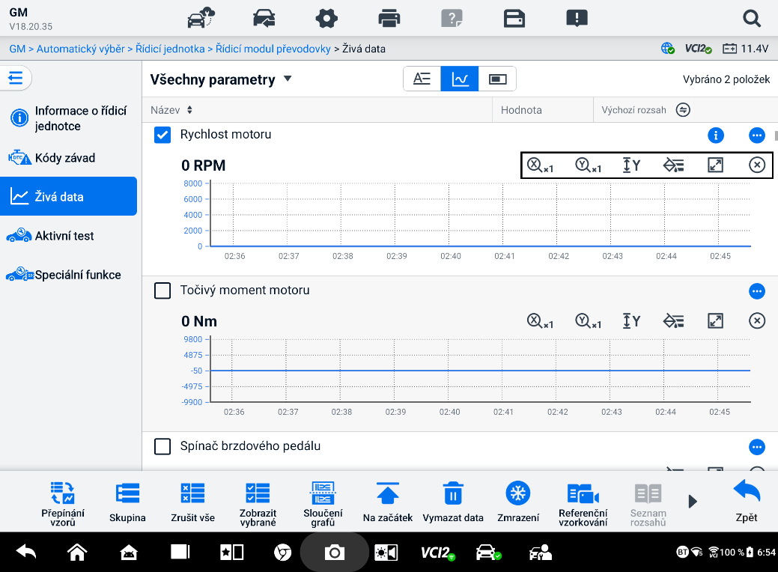
Obrázek 6-21 Obrazovka režimu grafu křivky
- Tlačítko měřítka pro osu X: Pro osu X jsou k dispozici čtyři měřítka: x1, x2, x4 a x8.
- Tlačítko měřítka pro osu Y: Pro osu Y jsou k dispozici tři měřítka: x1, x2 a x4.
- Tlačítko Nastavení (SetY) — nastavuje minimální a maximální hodnotu osy Y.
- Tlačítko Upravit — upravuje barvu průběhu a tloušťku čáry.
- Tlačítko pro přiblížení – jedním klepnutím zobrazíte vybraný datový graf na celé obrazovce.
- Tlačítko pro ukončení — klepnutím ukončíte režim grafu průběhu.
Celoobrazovkové zobrazení – V pravém horním rohu obrazovky je k dispozici pět ovládacích tlačítek.
- Tlačítko měřítka pro osu X: Pro osu X jsou k dispozici čtyři měřítka: x1, x2, x4 a x8.
- Tlačítko měřítka pro osu Y: Pro osu Y jsou k dispozici tři měřítka: x1, x2 a x4.
- Tlačítko Upravit – klepnutím otevřete okno pro úpravy, ve kterém můžete nastavit barvu průběhu a tloušťku čáry zobrazené pro vybranou položku parametru.
- Tlačítko pro oddálení — klepnutím ukončíte zobrazení na celou obrazovku.
- Tlačítko pro ukončení — klepnutím ukončíte režim grafu průběhu.
- Úprava barvy a tloušťky čáry průběhu
- Vyberte položku parametru, která se má zobrazit v režimu grafu křivky.
- Klepněte na tlačítko Upravit a zobrazí se okno pro úpravy.
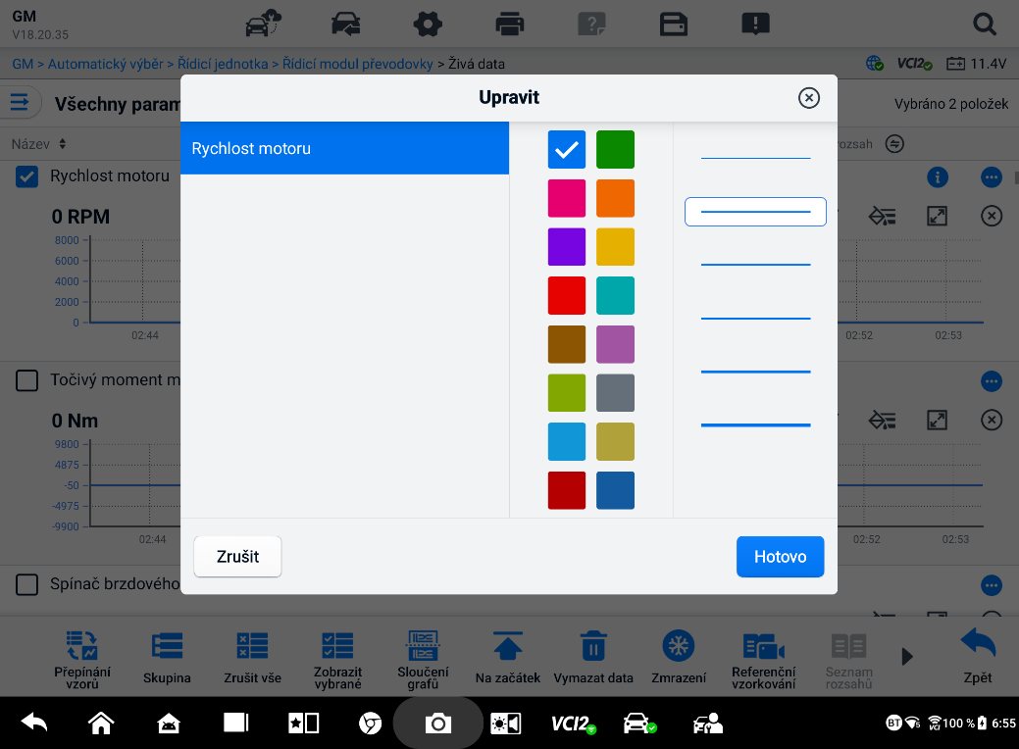
Obrázek 6-22 Obrazovka úpravy tvaru vlny
- Položka parametru se automaticky vybere v prvním sloupci.
- Vyberte barvu z druhého sloupce.
- Vyberte tloušťku čáry ve třetím sloupci.
- Klepnutím na Hotovo uložíte nastavení a ukončíte nabídku, nebo klepnutím na x ukončíte nabídku bez uložení.
POZNÁMKA
V režimu zobrazení na celou obrazovku upravte barvu a tloušťku čáry průběhu klepnutím na tlačítko Upravit tlačítko v pravém horním rohu obrazovky.
- Režim analogového měřidla – zobrazuje parametry v grafech měřidel.
- Režim digitálního měřidla — zobrazuje parametry ve formě grafu digitálního měřidla.
- Funkční tlačítka
Funkce dostupných funkčních tlačítek na obrazovce Živá data jsou popsány níže:
- Přepínání vzorů — klepnutím přepínáte mezi režimem vertikálního seznamu a režimem mřížkového seznamu. Dlouhým stisknutím tlačítka zobrazíte vyskakovací okno se všemi vzory režimu mřížky, například 12-mřížka, 9-mřížka, 6-mřížka atd. Vyberte vzor pro zobrazení parametrů.
- Skupina​ — Klepnutím vytvořte novou skupinu nebo vyberte existující vlastní skupinu. Ten/Ta/To Tlačítka Upravit skupinu a Odstranit skupinu jsou k dispozici v dolní části obrazovky po výběru tlačítka Skupina.
- Zrušit vše — Klepnutím zrušíte všechny vybrané položky parametrů. Najednou lze vybrat až 50 parametrů.
- Zobrazit vybrané/Zobrazit vše – klepnutím na toto tlačítko přepínáte mezi dvěma možnostmi: jedna zobrazuje vybrané položky parametrů a druhá zobrazuje všechny dostupné položky.
- Sloučení grafů – klepnutím na toto tlačítko sloučíte vybrané datové grafy (pouze v režimu grafu křivky). Tato funkce je velmi užitečná při porovnávání různé parametry.
POZNÁMKA
Tento režim podporuje 2 souběžné skupiny fúze křivek s až 8 parametry na skupinu, které lze digitálně reprezentovat. Nedigitální parametry nejsou podporovány.
  - Sloučení vybraných datových grafů
- Vyberte parametry, které chcete sloučit.
- Klepněte na tlačítko Sloučit grafy ve spodní části obrazovky Živá data.
- Vybrané parametry se zobrazí na obrazovce. Klepnutím na zaškrtávací políčko vpravo vyberte parametr a skupinu. Šedé zaškrtávací políčko nelze vybrat.
- Klepnutím na Spustit fúzi start.
- Klepněte na Zpět tlačítko pro ukončení.
- Na začátek – klepnutím přesunete vybranou datovou položku na začátek seznamu.
- Vymazat data – klepnutím vymažete všechna uložená živá data v mezipaměti.
- Zmrazit – klepnutím zobrazíte načtená data v režimu zmrazení.
- Obnovit – klepnutím ukončíte režim zmrazení dat a vrátíte se k normálnímu zobrazení dat.
- Předchozí snímek – klepnutím přejdete na předchozí snímek zmrazená data.
- Přehrát / Pozastavit — klepnutím přehrajete/pozastavíte zmrazená data.
- Další snímek – klepnutím přejdete na další snímek zmrazená data.
- Referenční vzorkování — klepnutím provedete cyklické vzorkování všech živých dat v aktuálním systému a zobrazíte maximální, minimální a průměrné hodnoty vzorkovaných dat. Technici si mohou přizpůsobit podmínky vzorkování. Tuto funkci lze použít pro srovnávací analýzu živých dat, což technikům pomůže rychle identifikovat abnormální data.
- Seznam rozsahů — Klepnutím zobrazíte vzorkované referenční hodnoty včetně maximální, minimální a průměrné hodnoty.
- Nahrávat – klepnutím spustíte nahrávání živých dat vybraných datových položek. Klepněte na tlačítko Nahrávat v dolní části obrazovky Živá data. Zobrazí se zpráva s výzvou k výběru parametrů k nahrávání. Klepnutím na tlačítko Rozumím potvrďte. Posuňte se dolů a vyberte datové položky, které chcete nahrát. Klepnutím na tlačítko Nahrávat spusťte nahrávání. Klepnutím na tlačítko Dokončit nahrávání zastavíte. Zaznamenaná živá data si můžete prohlédnout v části Prohlížet v dolní části obrazovky Živá data. Zaznamenaná data si můžete také prohlédnout v aplikaci Správce dat.
- Dokončeno – Klepněte zastavit záznam dat a návrat k normálnímu zobrazení dat.
- Příznak – zobrazí se, když je použita funkce Záznam. Klepnutím na toto tlačítko nastavíte příznaky pro zaznamenání zajímavých bodů při záznamu dat. Poznámky lze přidávat během přehrávání v režimu Prohlížení nebo Správce dat. Výběrem přednastaveného příznaku otevřete vyskakovací okno a zobrazíte virtuální klávesnici pro zadávání not.
- Prohlédnout – klepnutím si prohlédněte zaznamenaná data. Klepnutím na tlačítko Prohlédnout zobrazíte seznam nahrávek a vyberete jednu položku ke kontrole.
POZNÁMKA
Na obrazovce Živá data lze zobrazit pouze data zaznamenaná během aktuální operace. Všechna historicky zaznamenaná data lze zobrazit v aplikaci Správce dat v části „Zobrazit data“.
- Přepínání vzoru – přepíná vzor zobrazení.
- Sloučení grafů — sloučení vybraných datových grafů.
- Zobrazit vybrané — zobrazit vybrané parametry.
- Předchozí snímek — přepne na předchozí snímek zaznamenaná data.
- Přehrát / Pozastavit — klepnutím přehrajete/pozastavíte nahraný záznam data.
- Další snímek — přepne na další snímek zaznamenaná data.
- Zadní — Opuští obrazovku Prohlížení a vrací se na obrazovku Živá data.
- Zpět – návrat na předchozí obrazovku nebo ukončení funkce.

Aktivní test
Funkce Aktivní test slouží k přístupu k testům subsystémů a komponent specifických pro dané vozidlo. Dostupné testy se liší v závislosti na vozidle.
Během aktivního testu tablet odesílá příkazy do řídicí jednotky motoru (ECU) k aktivaci akčních členů. Tento test určuje integritu systému nebo jeho části čtením dat z řídicí jednotky motoru nebo monitorováním činnosti akčních členů. Mezi takové testy může patřit přepínání solenoidu, relé nebo spínače mezi dvěma provozními stavy.
Výběrem možnosti Aktivní test se zobrazí nabídka možností testů. Dostupné testy se liší v závislosti na vozidle.
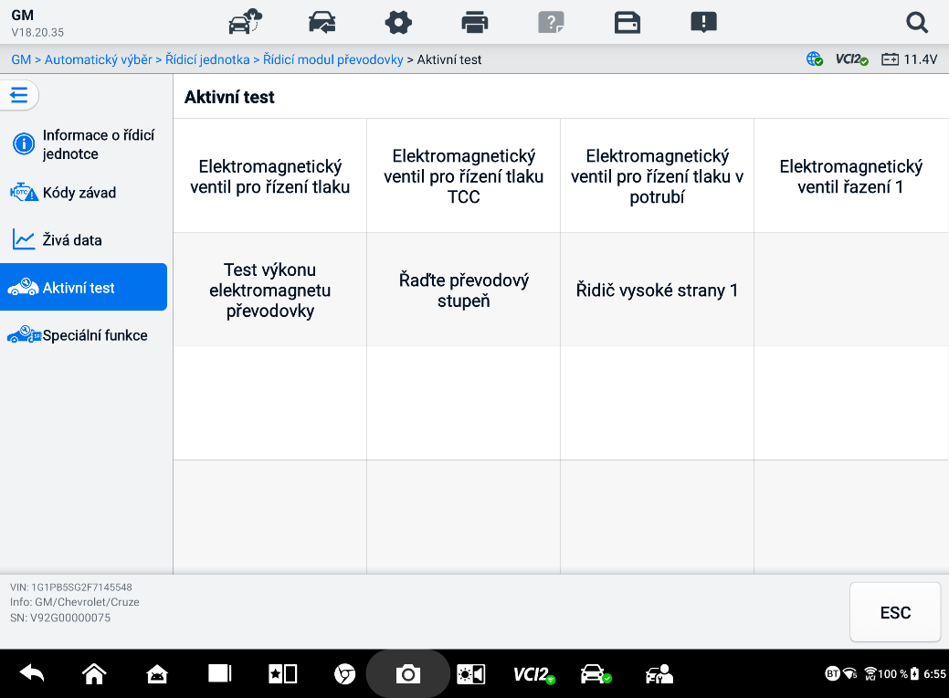
Obrázek 6-23 Obrazovka aktivního testu
Vyberte test z možností nabídky. Pro dokončení testu postupujte podle pokynů zobrazených na obrazovce. Postupy a pokyny se liší v závislosti na vozidle.
Funkční tlačítka v pravém dolním rohu obrazovky Aktivní test ovládají testovací signály. Provozní pokyny se zobrazují v hlavní části testovací obrazovky. Postupujte podle pokynů na obrazovce a proveďte příslušné výběry pro dokončení testů. Po dokončení test ukončete klepnutím na tlačítko ESC.

Speciální funkce
V závislosti na testovaném vozidle se tato volba může někdy zobrazit jako Proces učení, Korekční programování, Kontrola emisí (neplatí pro USA), Kontrola OBD I/M (neplatí pro USA) nebo něco podobného. Můžete si vybrat jednu z možností a postupovat podle svých požadavků.
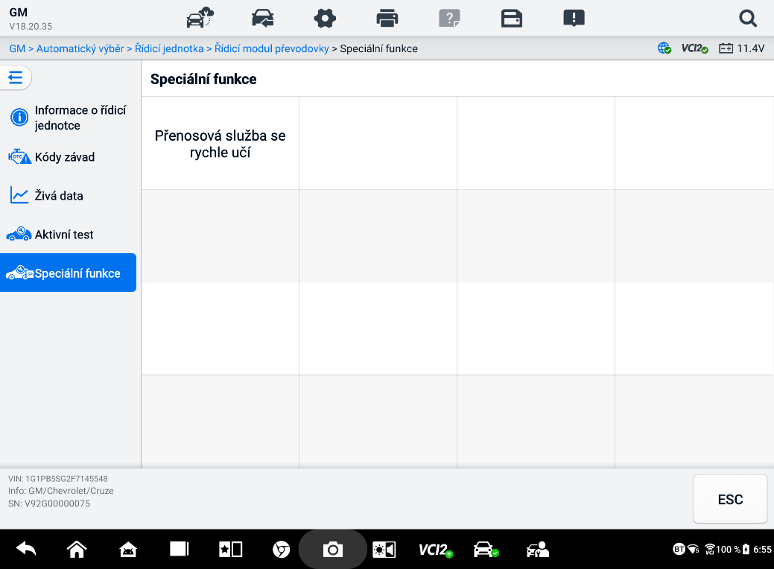
Obrázek 6-24 Obrazovka speciálních funkcí

Grafická diagnostika
Tato funkce zobrazuje systém vozidla v grafickém formátu. Intuitivně ukazuje relativní polohu senzorů v systému a odpovídající data v reálném čase. V této části jsou také podporovány obecné diagnostické funkce, včetně čtení kódů, mazání kódů a skenování závad. Podrobnosti viz Diagnostické funkce.
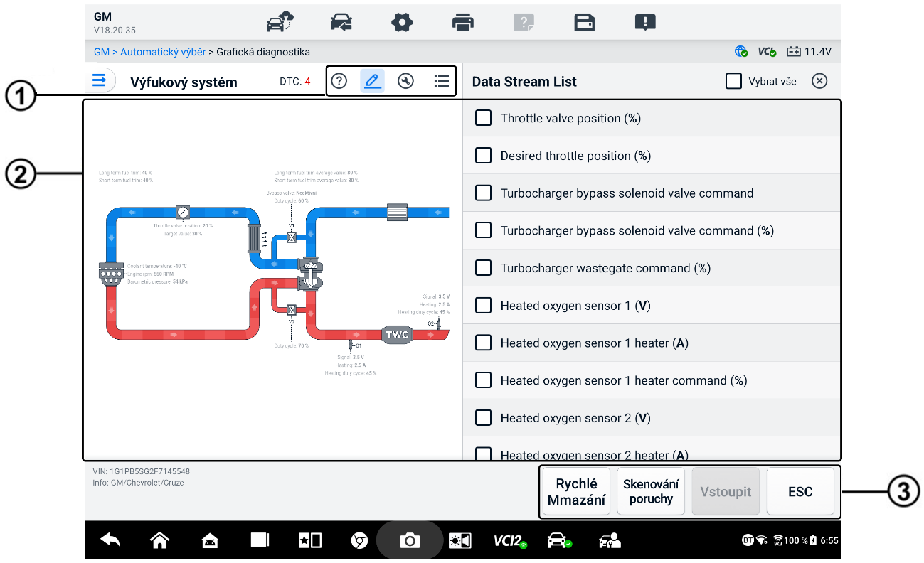
Obrázek 6-25 Obrazovka grafické diagnostiky
      - Hlavní ikony – odpovídající obsah se zobrazí vpravo od hlavní sekce po klepnutí na horní ikonu.
Nápověda — klepnutím zobrazíte popis kódu a popis ikony systému vozidla.
Výběr živých dat — klepnutím vyberte ze seznamu požadovaná živá data. Vybraná živá data budou zvýrazněna v grafech vlevo od hlavní sekce. Nevybraná živá data a hodnoty se v grafech zobrazí šedě.
Aktivní test — klepnutím zobrazíte obrazovku Aktivní test. Postupujte podle pokynů na obrazovce a nastavte hodnoty pro test. Tato funkce pomáhá technikům řešit problémy intuitivněji a efektivněji.
Přepínání seznamu systémů — klepnutím zobrazíte systém vozidla ve formě seznamu.
      - Hlavní část – vlevo se zobrazuje vybraný systém v intuitivních grafech. Vpravo se po klepnutí na horní ikonu zobrazí odpovídající obsah.
      - Funkční tlačítka – tlačítka se liší v závislosti na testovacím vozidle. Funkční tlačítka na výše uvedeném snímku obrazovky jsou následující:
Rychlé vymazání: Po naskenování vymaže všechny informace o chybě.
Kontrola poruch: Prohledává moduly systémů vozidla.
Enter: Vstup do systému.
ESC: Ukončí funkci.

Fúze živých dat
Pro více systémů tato funkce nabízí rychlý způsob, jak vytvořit novou skupinu a provést fúzi na základě položek vlastní skupiny.
POZNÁMKA
Tato funkce je podporována u některých vozidel.
- Provedení funkce fúze živých dat
- hlavní nabídce diagnostiky klepněte na možnost Live Data Fusion na navigačním panelu.
- Klepněte na tlačítko Přidat ikonu nebo tlačítko Vytvořit pro přidání nové skupiny. Můžete také vybrat dočasnou skupinu, která se vygeneruje ve výchozím nastavení.
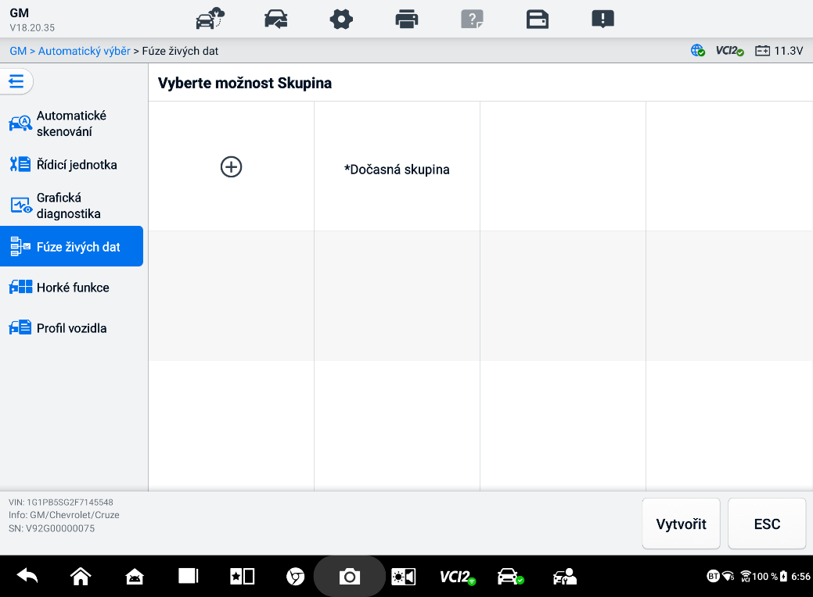
Obrázek 6-26 Obrazovka fúze živých dat 1
- Klepněte na rozbalovací tlačítko v levém horním rohu hlavní sekce a vyberte konkrétní modul, který potřebujete. Klepněte na ikonu Přidat napravo od parametrů, které chcete přidat.
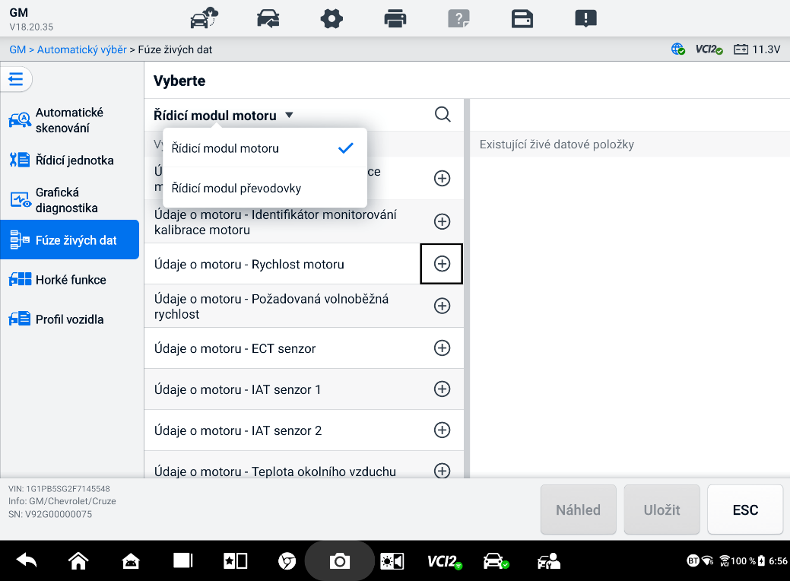
Obrázek 6-27 Obrazovka fúze živých dat 2
- Klepněte na Uložit dole pro přidání nové skupiny nebo vyberte existující vlastní skupinu. Klepněte na OK. Na obrazovce se zobrazí uložené parametry.
- Pokračujte podle pokynů ve funkci Živá data. Podrobnosti viz Živá data.

Programování a kódování
Od zavedení OBDII a následně až po moderní hybridní a elektromobily se hardwarové a softwarové technologie v automobilech vyvíjejí exponenciálním tempem. Aktualizace softwaru může být jediným způsobem, jak vyřešit následující problémy:
- Řiditelnost
- Úspora paliva
- Ztráta výkonu
- Chybové kódy
- Trvanlivost mechanických součástí
Funkce Programování a kódování se používá k přeprogramování řídicích modulů vozidla, což umožňuje aktualizovat počítačový software vozidla na nejnovější verzi a také přeprogramovat adaptivní data určitých součástí po provedení oprav nebo výměn.
POZNÁMKA
Programovací funkce funguje pouze tehdy, když je vozidlo připojeno k VCI2, které slouží jako rozhraní PassThru pro navázání komunikace s řídicí jednotkou vozidla a přenos dat do ní.
Dostupné programovací nebo kódovací operace se liší v závislosti na testovaném vozidle. V nabídce tabletu se zobrazují pouze dostupné operace.
Existují dva obecné typy programovacích operací:
- Kódování — také známý jako program Teach-in nebo Adaptace komponent se používá k přeprogramování adaptivních dat pro řídicí moduly vozidla po opravách nebo výměnách součástí vozidla.
- Přeprogramování — stáhne nejnovější verzi softwaru z databáze online serveru prostřednictvím přístupu k internetu (tento postup se provádí automaticky, když je tablet připojen k internetu, takže není nutné sami kontrolovat aktualizace softwaru) a přeprogramuje nejnovější verzi do řídicí jednotky vozidla.
POZNÁMKA
Před použitím funkce programování řídicí jednotky motoru (ECU) se ujistěte, že je tablet připojen ke stabilnímu přístupu k internetu, aby mohl získat přístup k serveru výrobce vozidla pro aktualizační službu.
Výběrem možnosti Programování se otevře nabídka možností ovládání, které se liší podle značky a modelu vozidla. Výběrem položky nabídky se buď zobrazí obrazovka programování, nebo se otevře další nabídka s dalšími možnostmi. Pro ovládání postupujte podle pokynů na obrazovce. Způsob a informace zobrazené na obrazovce se liší v závislosti na typu prováděné operace.

Kódování
Hlavní část obrazovky Kódování zobrazuje seznam součástí vozidla a informace o kódování, které se skládají hlavně ze dvou částí:
- Všechny dostupné systémy pro kódování se zobrazují na levé straně a data nebo hodnoty kódování na pravé straně.
- Ve spodní části hlavní sekce se zobrazují funkční tlačítka, která umožňují manipulaci s danou operací.
Pečlivě zkontrolujte stav vozidla a informace o kódování. Pomocí funkčního tlačítka upravte kódy odpovídajících komponent. Po dokončení úprav všech položek klepněte na Odeslat. Po dokončení operace se může zobrazit zpráva o stavu provedení, například Dokončeno, Hotovo nebo Úspěšné.
Klepnutím na tlačítko ESC funkci ukončíte.

Přeprogramování
Před zahájením přeprogramování:
- Je nutné, aby byl tablet připojen ke stabilní síti Wi-Fi.
- Tablet musí být připojen k VCI2 pomocí kabelu USB.
- tabletu musí být během programování modulu plně nabitá. V případě potřeby připojte tablet k nabíječce.
- Připojte k baterii vozidla udržovací adaptér baterie, abyste zajistili stabilní napětí během programování. Požadavky na napětí se liší v závislosti na výrobci vozidla. Před programováním modulu si prostudujte doporučení výrobce vozidla.
- Během přeprogramování modulu neukončujte aplikaci, protože proces může selhat a také může vést k trvalému poškození modulu.
Typické operace přeprogramování vyžadují nejprve zadání a ověření čísla VIN. Klepněte na vstupní pole a zadejte správné číslo. Poté se zobrazí programovací rozhraní.
Hlavní část rozhraní pro přeprogramování nabízí informace o hardwaru, aktuální verzi softwaru a nejnovějších verzích softwaru, které mají být naprogramovány do řídicích jednotek.
Na obrazovce se zobrazí řada pokynů, které vás provedou postupem programování.
Pečlivě si přečtěte informace na obrazovce a postupujte podle pokynů k provedení programovacího postupu.

Chyby při přeprogramování
DŮLEŽITÉ
Při přeprogramování na palubě vozidla se vždy ujistěte, že je baterie vozidla plně nabitá a v dobrém provozním stavu. Během přeprogramování může operace selhat, pokud napětí klesne pod správnou provozní hodnotu. Někdy lze neúspěšnou operaci obnovit, ale neúspěšné přeprogramování může také zničit řídicí modul. Doporučujeme k vozidlu připojit externí udržovač baterie, aby bylo během programování zajištěno stabilní napětí. Požadované napětí se liší v závislosti na výrobci vozidla. Informujte se u výrobce vozidla o správném napětí, které má být udržováno.
Postup aktualizace flash paměti se občas nemusí dokončit správně. Mezi běžné příčiny chyb flash paměti patří špatné kabelové spojení mezi tabletem, VCI a vozidlem, vypnutí zapalování vozidla před dokončením postupu flashování nebo nízké napětí baterie vozidla.
Pokud se proces ukončí, znovu zkontrolujte všechna kabelová připojení, abyste zajistili dobrou komunikaci, a inicializujte proces flashování. Pokud předchozí operace nebude úspěšná, proces programování se automaticky opakuje.

Obecné operace OBDII
Možnost diagnostiky vozidel OBDII/EOBD nabízí rychlý způsob kontroly kódů DTC, izolace příčiny rozsvícené kontrolky poruchy (MIL), kontrola stavu monitoru před zkouškami emisní certifikace a provádění dalších služeb souvisejících s emisemi. Možnost přímého přístupu k OBDII se také používá k testování vozidel kompatibilních s OBDII/EOBD, která nejsou zahrnuta v databázi. Tlačítka diagnostického panelu nástrojů v horní části obrazovky jsou k dispozici pro diagnostiku specifických vozidel. Podrobnosti viz Tabulka 6-2 Tlačítka panelu nástrojů Diagnostika.

Obecný postup
- Přístup k diagnostickým funkcím OBDII/EOBD
- V nabídce úloh MaxiSys klepněte na tlačítko Diagnostika. Zobrazí se nabídka Vozidlo.
- Klepněte na tlačítko EOBD. Existují dvě možnosti, jak navázat komunikaci s vozidlem.
- Automatické skenování – vyberte tuto možnost, chcete-li navázat komunikaci pomocí jednotlivých protokolů a určit, který z nich vozidlo používá.
- Protokol – výběrem této možnosti otevřete podnabídku s různými protokoly. Komunikační protokol je standardizovaný způsob datové komunikace mezi řídicí jednotkou motoru (ECM) a diagnostickým přístrojem. Globální OBD může používat několik různých komunikačních protokolů.
- Protokol, vyberte konkrétní protokol. Počkejte, až se zobrazí diagnostické menu OBDII/EOBD.
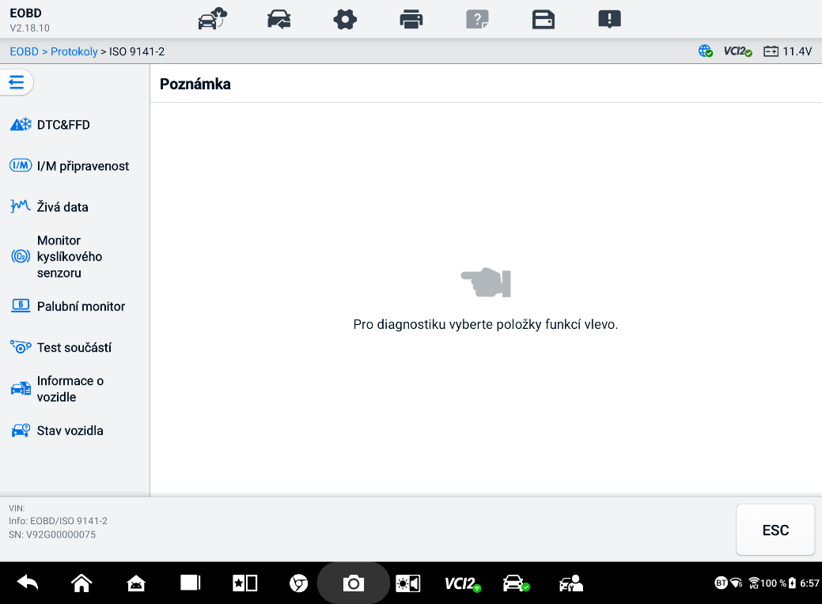
Obrázek 6-28 Diagnostické menu OBDII
- Pro pokračování vyberte možnost funkce.
- DTC a FFD
- Připravenost na I/M
- Živá data
- kyslíkového senzoru
- Palubní monitor
- Test komponent
- Informace o vozidle
- Stav vozidla
POZNÁMKA
Podporované funkce se mohou lišit v závislosti na vozidle.

Popisy funkcí
Tato část popisuje různé funkce jednotlivých diagnostických možností:

DTC a FFD
Po výběru této funkce se na obrazovce zobrazí seznam uložených a čekajících kódů. Pokud jsou k dispozici data zmrazeného obrazu určitých kódů DTC, zobrazí se na pravé straně položky DTC tlačítko se sněhovou vločkou. Funkce Vymazat kódy a Číst kódy lze použít klepnutím na funkční tlačítka ve spodní části obrazovky.

- Aktuální kódy
Aktuální kódy jsou kódy DTC související s emisemi z řídicí jednotky motoru (ECM) vozidla. Kódy OBD II/EOBD mají prioritu podle závažnosti emisí, přičemž kódy s vyšší prioritou přepisují kódy s nižší prioritou. Priorita kódu určuje rozsvícení kontrolky poruchy (MIL) a postup mazání kódů. Výrobci řadí kódy různě, takže kódy DTC se mohou u jednotlivých vozidel lišit.
- Čekající kódy
Jedná se o kódy, jejichž podmínky pro uložení byly splněny během posledního jízdního cyklu, ale před uložením kódu DTC musí být splněny ve dvou nebo více po sobě jdoucích jízdních cyklech. Účelem zobrazení čekajících kódů je pomoci servisnímu technikovi po opravě vozidla po vymazání diagnostických informací hlášením výsledků testu po jednom jízdním cyklu.
- Pokud se test během jízdního cyklu nezdaří, je hlášen příslušný kód DTC. Pokud se probíhající závada znovu neobjeví během 40 až 80 zahřívacích cyklů, závada se automaticky vymaže z paměti.
- Uvedené výsledky testů nemusí nutně znamenat vadný komponent nebo systém. Pokud výsledky testů po další jízdě naznačují další závadu, uloží se kód DTC, který indikuje vadný komponent nebo systém.
- Zmrazený snímek
Ve většině případů je uloženým kódem DTC poslední hlášený kód DTC. Některé kódy DTC, ty, které mají větší vliv na emise vozidla, mají vyšší prioritu. V těchto případech je DTC s nejvyšší prioritou ten, pro který jsou uchovávány záznamy zmrazeného snímku. Data zmrazeného snímku obsahují „snímek“ hodnot kritických parametrů v době uložení kódu DTC.
- Vymazat kódy
Tato možnost se používá k vymazání všech diagnostických dat souvisejících s emisemi, včetně kódů DTC, dat zmrazených snímků a specifických dat vylepšených výrobcem, z řídicí jednotky motoru vozidla (ECM). Tato možnost resetuje stav monitoru připravenosti I/M pro všechny monitory vozidla na stav Nepřipraveno nebo Nedokončeno.
Po výběru možnosti vymazat kódy se zobrazí obrazovka s potvrzením, aby se zabránilo náhodné ztrátě dat. Na obrazovce s potvrzením vyberte možnost Ano pro pokračování nebo možnost Ne pro ukončení.

Připravenost na I/M
Tato funkce se používá ke kontrole připravenosti monitorovacího systému. Je to vynikající funkce k použití před kontrolou vozidla z hlediska shody s emisními normami státu. Výběrem možnosti Připravenost I/M se otevře podnabídka se dvěma možnostmi:
- Od vymazání kódů DTC – zobrazuje stav monitorů od posledního vymazání kódů DTC.
- Tento jízdní cyklus – zobrazuje stav monitorů od začátku aktuálního jízdního cyklu.

Živá data
Tato funkce umožňuje zobrazení dat PID regulátoru v reálném čase z řídicí jednotky motoru (ECU). Zobrazená data zahrnují analogové a digitální vstupy a výstupy a informace o stavu systému vysílané v datovém proudu vozidla.
Živá data lze zobrazit v různých režimech, viz např. Podrobné informace naleznete v sekci Živá data.

kyslíkového senzoru
Tato funkce umožňuje načíst a prohlédnout si výsledky nedávných testů lambda sondy uložené v palubním počítači vozidla.
lambda sondy není podporována vozidly, která komunikují pomocí sítě CAN (Controller Area Network). Výsledky testu lambda sondy u vozidel vybavených sběrnicí CAN naleznete v části Palubní monitor.

Palubní monitor
Tato funkce umožňuje zobrazit výsledky testů palubního monitoru. Testy jsou užitečné po servisu, když je paměť řídicí jednotky vozidla již vymazána.

Test komponent
Tato funkce umožňuje obousměrné řízení řídicí jednotky motoru (ECM), aby diagnostický přístroj mohl vysílat řídicí povely pro ovládání systémů vozidla. Tato funkce je užitečná pro určení, jak dobře ECM reaguje na příkaz.

Informace o vozidle
Tato funkce umožňuje zobrazení identifikačního čísla vozidla (VIN), kalibračního identifikačního čísla, kalibračního ověřovacího čísla (CVN) a dalších informací o testovaném vozidle.

Stav vozidla
Tato funkce kontroluje aktuální stav vozidla, jako například komunikační protokoly modulů OBDII, počet chybových kódů a stav kontrolky poruchy (MIL).

Diagnostická zpráva

Funkce předběžného a následného skenování
Po provedení funkcí předběžného a následného skenování zadáním stejného čísla zakázky údržby klepněte na Správce dat > Historie vozidla Vyberte záznam historického testu s názvem podle čísla zakázky údržby. Výsledky předběžného i následného skenování se zobrazí ve stejném záznamu historického testu, který lze vygenerovat jako zprávu ve formátu PDF pro snadné porovnání změn mezi výsledky předběžného a následného skenování.
- předběžného skenování
Vyberte a klepněte na tlačítko vozidla na obrazovce nabídky vozidla. Zadejte číslo zakázky údržby do vyskakovacího pole pro naskenování a detekci celého vozidla. Můžete také přidat obrázky pro zaznamenání aktuálního stavu vozidla. Po dokončení předběžného skenování jej již nelze provést znovu a výsledek skenování nelze změnit.
- Funkce post -skenování
Po dokončení předběžného skenování opusťte aktuální testovací vozidlo a klepněte na tlačítko vozidla na obrazovce nabídky vozidla pro opětovné připojení. Do vyskakovacího okna zadejte stejné číslo zakázky údržby. Zobrazí se obrazovka pro následné skenování. Záznam o následném skenování bude vygenerován po dokončení skenování. Výsledky předběžného a následného skenování se zobrazí ve stejném historickém záznamu testu.
POZNÁMKA
Funkci následného skenování lze provádět opakovaně. Po opuštění vozidla stačí klepnout na tlačítko vozidla na obrazovce nabídky vozidla pro opětovné připojení a poté zadat stejné číslo zakázky údržby do vyskakovacího okna a postupovat podle kroků pro opětovné skenování. Poslední číslo je konečným výsledkem následného skenování.

Ukládání, prohlížení a sdílení diagnostické zprávy
Diagnostickou zprávu lze prohlížet, ukládat a sdílet s ostatními mnoha způsoby.

Diagnostické zprávy
- Prostřednictvím funkce Historie
- V nabídce úloh MaxiSys klepněte na Diagnostika a v horním panelu nástrojů vyberte Historie.
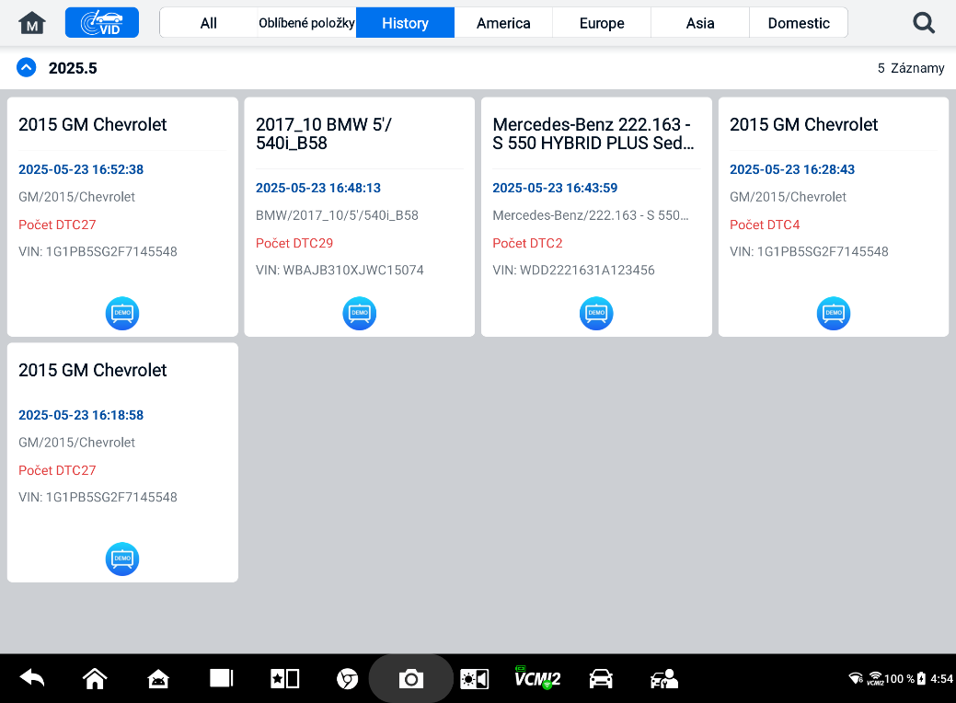
Obrázek 6-29 Obrazovka historie
- Vyberte záznam historie a klepněte na tlačítko v pravém horním rohu.
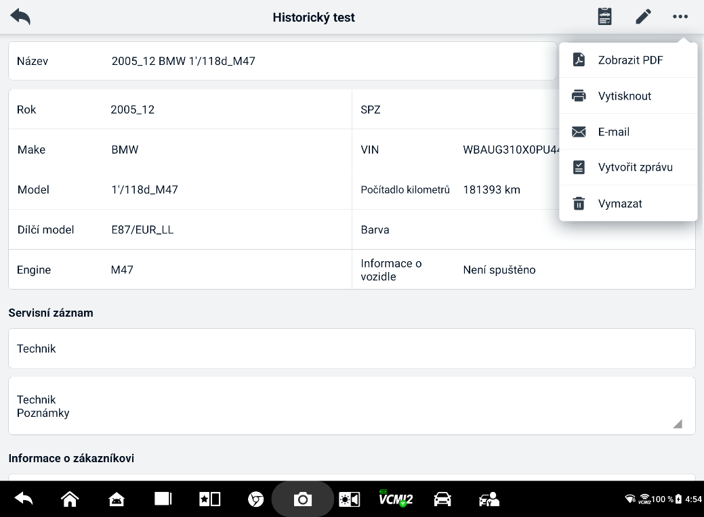
Obrázek 6-30 List záznamů o historických zkouškách
- Klepněte na Vytvořit hlášení. Zadejte registrační značku a aktuální počet najetých kilometrů. Klepněte na Uložit.
- Prostřednictvím funkce automatického skenování
- Přejděte na obrazovku Automatické skenování a klepněte na Skenování poruch z funkčních tlačítek ve spodní části obrazovky.
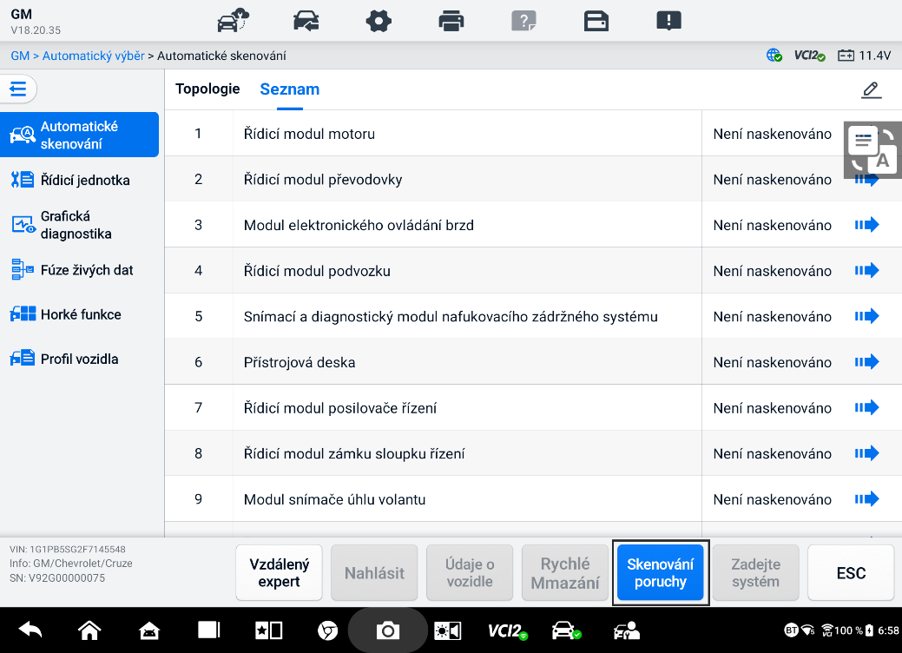
Obrázek 6-31 Obrazovka automatického skenování 1
- Po dokončení skenování systému klepněte na Nahlásit pomocí funkčních tlačítek v dolní části obrazovky. Zadejte údaj počítadla kilometrů a klepněte na OK.
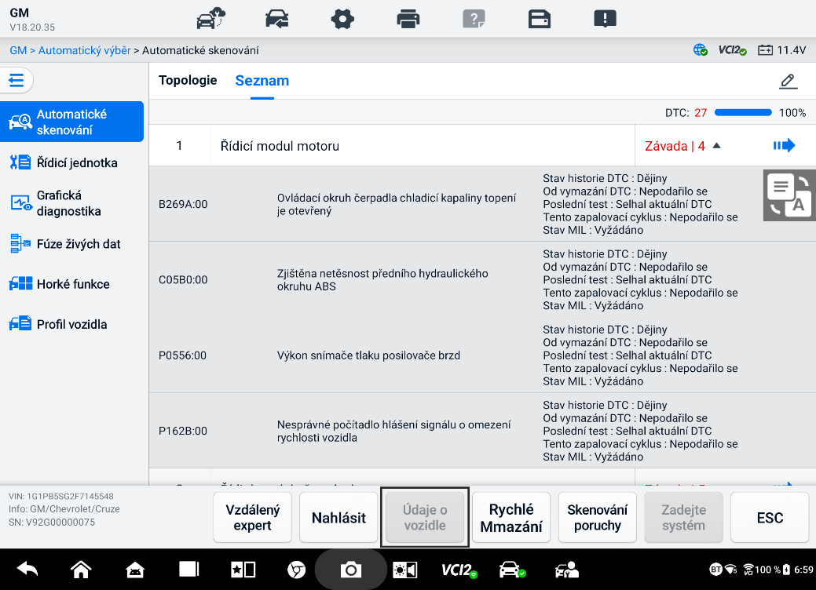
Obrázek 6-32 Obrazovka automatického skenování 2
- Prostřednictvím funkcí na diagnostickém panelu nástrojů
Diagnostickou zprávu lze také zobrazit na obrazovce diagnostických funkcí, včetně automatického skenování a chybových kódů. Uložené zprávy lze zobrazit dvěma způsoby:
- Klepněte na tlačítko v diagnostickém panelu nástrojů a vyberte Uložit jako PDF. Zadejte údaj počítadla kilometrů a poté klepněte na Uložit. Klepněte na tlačítko Soubor v pravém horním rohu obrazovky a vyberte uloženou zprávu, kterou chcete zobrazit.
- Klepněte na tlačítko v diagnostickém panelu nástrojů a vyberte možnost Nahlásit do cloudu. Zadejte stav počítadla kilometrů. Klepnutím na Uložit > Zobrazit zprávu zobrazíte uloženou zprávu.
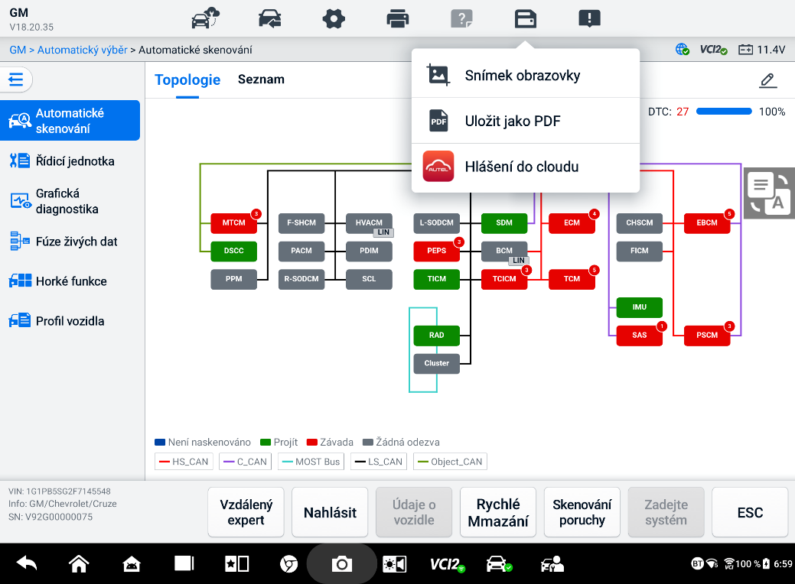
Obrázek 6-33 Obrazovka automatického skenování 3

Zobrazení diagnostické zprávy
Všechny uložené reporty si můžete prohlédnout v aplikaci Správce dat.
- Klepněte na Správce dat > Historie vozidla. Vyberte konkrétní záznam historie vozidla a poté klepněte na  > Zobrazit PDF. v pravém horním rohu pro zobrazení zprávy.
- Jakmile uložíte sestavy klepnutím na tlačítko Uložit jako PDF, klepněte na Správce dat > PDF pro zobrazení těchto sestav.
- Jakmile uložíte sestavy klepnutím na tlačítko Vytvořit sestavu nebo Sestava do cloudu, klepněte na Správce dat > Cloudová sestava a zobrazte si je.

Sdílení diagnostických sestav v cloudu
- Klepnutím na Správce dat > C hlasitá zpráva přejděte na obrazovku Seznam zpráv.
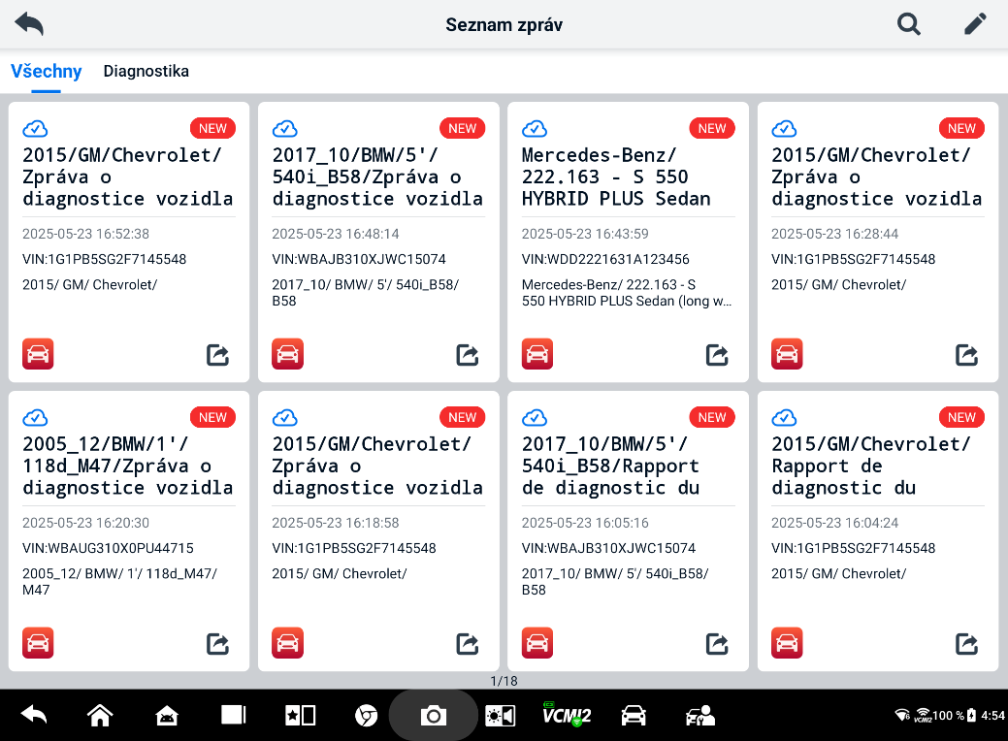
Obrázek 6-34 Seznam hlášení
POZNÁMKA
Upozorňujeme, že pokud se v sestavě zobrazí , znamená to, že sestava byla úspěšně nahrána do cloudu a můžete ji sdílet s ostatními; pokud se v sestavě zobrazí , znamená to, že se nahrání sestavy do cloudu nezdařilo, ale při dalším vstupu do sestavy se o nahrání automaticky pokusí.
- Klepněte na v  pravém dolním rohu zprávy.
- Existují tři způsoby sd OBDIIílení reportů v cloudu: naskenováním QR kódu, odesláním e-mailem nebo odesláním SMS (prostřednictvím telefonního čísla).

Diagnostika ukončení
Diagnostická aplikace funguje i za aktivní komunikace s vozidlem. Před zavřením diagnostické aplikace je důležité řádně opustit obrazovku diagnostiky a ukončit veškerou komunikaci s vozidlem.
POZNÁMKA
Pokud dojde k přerušení komunikace, může dojít k poškození elektronické řídicí jednotky vozidla (ECM). Zajistěte, aby všechny formy komunikačních spojení, jako jsou datové kabely, kabely USB a bezdrátové nebo kabelové sítě, byly během testu správně připojeny. Před odpojením testovacího kabelu a napájení ukončete všechny obrazovky.
- Ukončení aplikace Diagnostika
- Na aktivní diagnostické obrazovce:
- Klepnutím na tlačítko Zpět nebo ESC postupně ukončíte diagnostickou relaci.
- Nebo klepněte na tlačítko Výměna vozidla na panelu nástrojů Diagnostika a vraťte se na obrazovku Nabídka vozidla.
- Na obrazovce nabídky vozidla:
- Klepněte na tlačítko Domů na horním panelu nástrojů.
- Nebo klepněte na tlačítko Zpět na navigačním panelu v dolní části obrazovky.
- Nebo klepněte na tlačítko Domů na panelu nástrojů Diagnostika pro přímé ukončení aplikace a návrat do nabídky úloh MaxiSys.
POZNÁMKA
Po ukončení aplikace Diagnostika tablet již nekomunikuje s vozidlem a je bezpečné otevřít další aplikace MaxiSys.

Servis
Sekce Servis je speciálně navržena tak, aby poskytovala rychlý přístup k systémům vozidla pro různé plánované servisní a údržbářské úkony. Typická obrazovka servisních operací je řadou příkazů ovládaných z menu. Postupujte podle pokynů na obrazovce a vyberte příslušné možnosti provedení, zadejte správné hodnoty nebo data a proveďte potřebné akce. Aplikace zobrazí podrobné pokyny k dokončení vybraných servisních operací.
Po zadání každé speciální funkce se na obrazovce zobrazí dvě možnosti aplikace: Diagnostika a Aktivní funkce. Diagnostika umožňuje čtení a mazání kódů, což je někdy nutné po dokončení určitých speciálních funkcí. Aktivní funkce se skládají z dílčích funkcí vybrané speciální funkce.
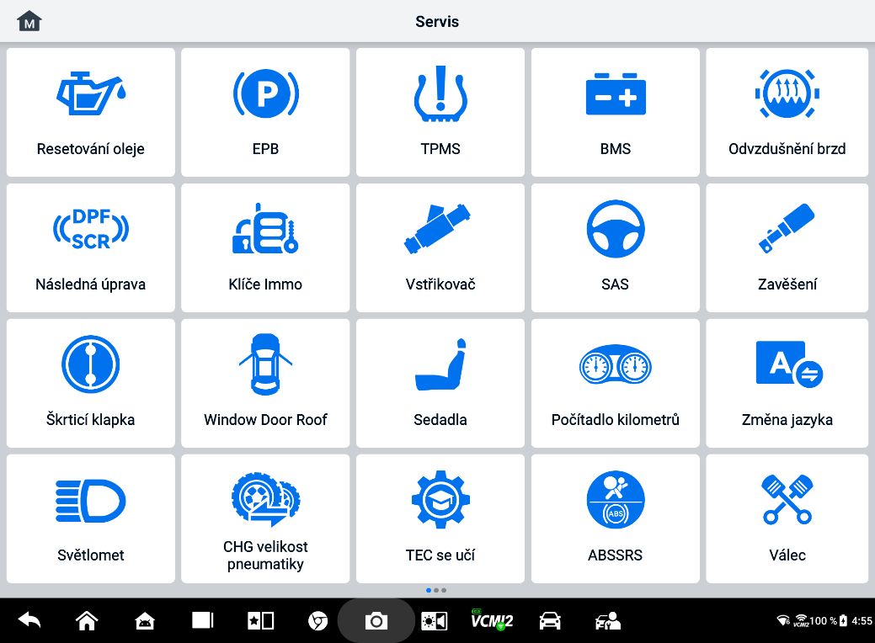
Obrázek 7-1 Servisní menu
V této kapitole je popsáno několik nejčastěji používaných služeb.

Služba resetování oleje
Proveďte reset systému životnosti motorového oleje, který vypočítá optimální interval výměny oleje v závislosti na jízdních podmínkách a klimatu vozidla. Připomenutí životnosti oleje je nutné resetovat při každé výměně oleje, aby systém mohl vypočítat, kdy je nutná další výměna oleje.


POZNÁMKA
- Po každé výměně oleje vždy resetujte životnost motorového oleje na 100 %.
- Veškeré požadované práce musí být provedeny před resetováním kontrolek servisu. Pokud tak neučiníte, může to vést k nesprávným hodnotám servisu a způsobit uložení kódů DTC příslušným řídicím modulem.
- U některých vozidel dokáže diagnostický přístroj resetovat další servisní kontrolky, jako je cyklus údržby a servisní interval. Například u vozidel BMW se mezi servisní resety zahrnují kontrolky motorového oleje, zapalovacích svíček, předních/zadních brzd, chladicí kapaliny, filtru pevných částic, brzdové kapaliny, mikrofiltru, kontroly vozidla, kontroly emisí výfukových plynů a kontroly vozidla.

Servis elektrické parkovací brzdy (EPB)
Tato funkce má mnoho využití pro bezpečnou a efektivní údržbu elektronického brzdového systému. Mezi aplikace patří deaktivace a aktivace systému řízení brzd, pomoc s regulací brzdové kapaliny, otevírání a zavírání brzdových destiček a nastavení brzd po výměně kotouče nebo destičky.
Bezpečnost EPB
Provádění údržby systému elektrické parkovací brzdy (EPB) může být nebezpečné, proto před zahájením servisních prací mějte prosím na paměti tato pravidla.
- Před zahájením jakékoli práce se ujistěte, že jste plně obeznámeni s brzdovým systémem a jeho obsluhou.
- Před provedením jakékoli údržby/diagnostických prací na brzdovém systému může být nutné deaktivovat řídicí systém EPB. To lze provést z nabídky nástrojů.
- Údržbářské práce provádějte pouze tehdy, když vozidlo stojí na rovném povrchu.
- Po dokončení údržby zajistěte, aby byl řídicí systém EPB znovu aktivován.
POZNÁMKA
Společnost Autel nepřebírá žádnou odpovědnost za jakékoli nehody nebo zranění vzniklé v důsledku údržby systému elektrické parkovací brzdy.

Servis systému sledování tlaku v pneumatikách (TPMS)
Tato funkce umožňuje rychle vyhledat ID senzorů v pneumatikách z řídicí jednotky vozidla a také provést výměnu a resetování systému TPMS po výměně senzorů v pneumatikách.

Servis systému správy baterií (BMS)
Systém správy baterií (BMS) umožňuje přístroji vyhodnocovat stav nabití baterie, monitorovat proud blízkého obvodu, registrovat výměnu baterie, aktivovat klidový stav vozidla a nabíjet baterii prostřednictvím diagnostické zásuvky.
POZNÁMKA
- Tuto funkci nepodporují všechna vozidla.
- Dílčí funkce a skutečné testovací obrazovky systému BMS se mohou lišit v závislosti na vozidle, pro výběr správné možnosti prosím postupujte podle pokynů na obrazovce.
Vozidlo může používat buď uzavřenou olověnou baterii, nebo baterii s absorbovanou skleněnou rohoží (AGM). Olověná baterie obsahuje kapalnou kyselinu sírovou a při převrácení se může rozlít. Baterie AGM (známá jako VRLA baterie, olověná baterie s ventilovou regulací) také obsahuje kyselinu sírovou, ale kyselina je obsažena ve skleněných rohožích mezi svorkovnicemi.
Doporučuje se, aby náhradní baterie z druhovýroby měla stejné specifikace, jako je kapacita a typ, jako stávající baterie. Pokud je původní baterie nahrazena jiným typem baterie (např. olověná baterie je nahrazena baterií AGM) nebo baterií s jinou kapacitou (mAh), může být kromě resetování baterie nutné přeprogramovat nový typ baterie. Další informace specifické pro dané vozidlo naleznete v návodu k obsluze vozidla.

Servis filtru pevných částic (DPF)
Funkce filtru pevných částic (DPF) řídí regeneraci DPF, učení pro výměnu součástí DPF a učení DPF po výměně řídicí jednotky motoru.
Řídicí jednotka motoru (ECM) sleduje styl jízdy a volí vhodný čas pro spuštění regenerace. Vozidla jezdící často na volnoběh a s nízkým zatížením se pokusí o regeneraci dříve než vozidla jezdící s vyšší rychlostí a zatížením. Aby regenerace proběhla, musí být dosaženo delšího trvání vysoké teploty výfukových plynů.
V případě, že je vůz řízen způsobem, kdy regenerace není možná, tj. při častých krátkých jízdách, se kromě rozsvícení kontrolky DPF a indikátoru „Check Engine“ nakonec zaregistruje i diagnostický chybový kód. Servisní regeneraci lze vyžádat v dílně pomocí diagnostického přístroje.
Před provedením nucené regenerace DPF pomocí nástroje zkontrolujte následující položky:
- Kontrolka paliva nesvítí.
- V systému nejsou uloženy žádné závady související s DPF.
- Vozidlo má předepsaný motorový olej.
- Olej pro naftu není kontaminovaný.
DŮLEŽITÉ
Před diagnostikou problémového vozidla a pokusem o provedení nouzové regenerace je důležité získat kompletní diagnostický protokol a načíst příslušné bloky naměřených hodnot.

POZNÁMKA
- Filtr pevných částic (DPF) se neregeneruje, pokud svítí kontrolka řízení motoru nebo je vadný ventil EGR.
- Při výměně DPF filtru a při doplňování aditiva do paliva Eolys je nutné znovu nastavit řídicí jednotku motoru.
- Pokud je nutné vozidlo řídit za účelem provedení servisu DPF filtru, je k této funkci potřeba druhá osoba. Jedna osoba by měla řídit vozidlo, zatímco druhá osoba sleduje obrazovku na diagnostickém přístroji. Nepokoušejte se řídit a zároveň sledovat diagnostický přístroj. To je nebezpečné a ohrožuje váš život a životy ostatních řidičů a chodců.

Servis snímače úhlu řízení (SAS)
Kalibrace SAS trvale ukládá aktuální polohu volantu jako polohu pro jízdu vpřed do paměti SAS EEPROM. Proto musí být přední kola a volant před kalibrací nastaveny přesně do polohy pro jízdu vpřed. Kromě toho se z přístrojové desky načte také VIN a trvale se uloží do paměti SAS EEPROM. Po úspěšném dokončení kalibrace se paměť závad SAS automaticky vymaže.
Kalibrace musí být vždy provedena po následujících operacích:
- Výměna volantu
- Výměna SAS
- Jakákoli údržba, která zahrnuje otevření konektorového náboje od SAS ke sloupku
- Jakákoli údržba nebo opravy táhel řízení, převodky řízení nebo jiného souvisejícího mechanismu
- Seřízení geometrie kol nebo seřízení rozchodu kol
- Opravy po nehodách, při kterých mohlo dojít k poškození SAS nebo jeho sestavy, nebo jakékoli části systému řízení.
POZNÁMKA
- Společnost Autel nepřebírá žádnou odpovědnost za jakékoli nehody nebo zranění vzniklé v důsledku servisu systému SAS. Při interpretaci kódů DTC získaných z vozidla vždy dodržujte doporučení výrobce pro opravu.
- Všechny obrazovky softwaru uvedené v této příručce jsou pouze příklady a skutečné testovací obrazovky se mohou lišit v závislosti na testovacím vozidle. Věnujte pozornost názvům nabídek a pokynům na obrazovce, abyste mohli správně vybrat možnosti.
- Před zahájením postupu se ujistěte, že má vozidlo tlačítko ESC. Hledejte tlačítko na palubní desce.

ADAS
Pokročilé asistenční systémy řidiče (ADAS) jsou souborem systémů vozidla, které pomáhají řidiči buď pasivními upozorněními, nebo aktivním ovládáním vozidla řídit bezpečněji, s větším vědomím a přesností.
Kamery, senzory, ultrazvuk, radar a LIDAR jsou některé ze systémů používaných k zachycení dat o jízdním prostředí, včetně polohy jedoucích nebo stojících vozidel, polohy chodců, dopravních značek, detekce jízdních pruhů a křižovatek, stavu vozovky (zatáček) a jízdních podmínek (špatná viditelnost nebo jízda večer). Tyto informace se používají k tomu, aby vozidlo dostalo pokyny k předem určené akci. Kamery, senzory a snímací systémy se obvykle nacházejí v předních a zadních náraznících, čelním skle, přední masce chladiče a bočních a zpětných zrcátkách.
Autel ADAS poskytuje komplexní a přesnou kalibraci ADAS.
- Zahrnuje mnoho výrobců vozidel, včetně Benz, BMW, Audi, Volkswagen, Porsche, Infiniti, Lexus, GM, Ford, Volvo, Toyota, Nissan, Honda, Hyundai, Kia atd.
- Podporuje kalibraci několika asistenčních systémů řidiče, včetně adaptivního tempomatu (ACC), systému nočního vidění (NVS), systému varování před opuštěním jízdního pruhu (LDW), systému detekce mrtvého úhlu (BSD), systému sledování okolí (AVM), systému varování před srážkou zezadu (RCW), head-up displejů (HUD) atd.
- Nabízí grafické ilustrace a podrobné pokyny.
- Poskytuje ukázky, které technika provedou kalibrací.
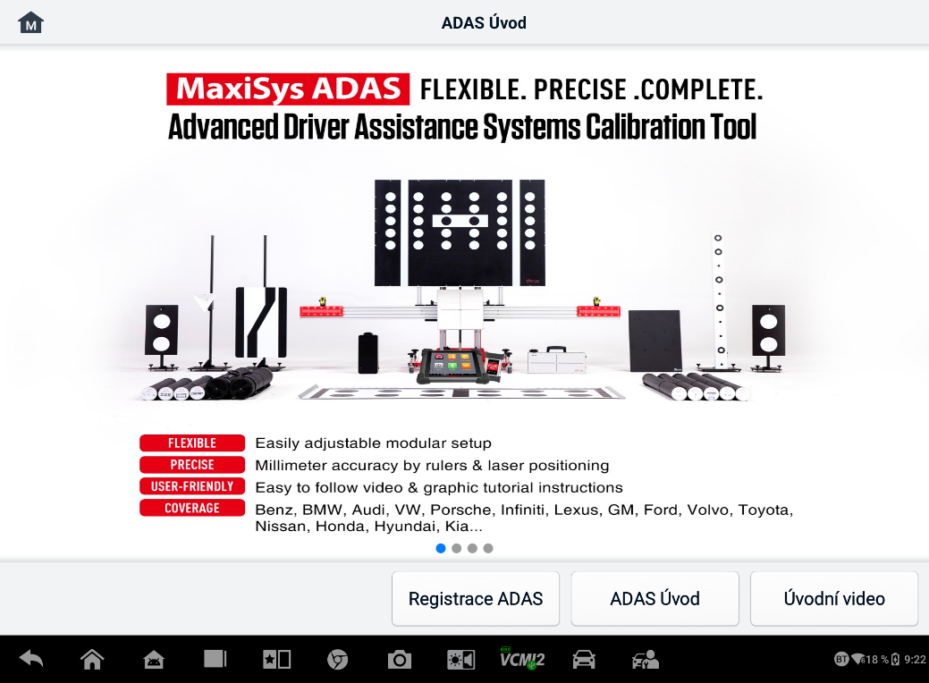
Obrázek 8-1 Úvodní obrazovka ADAS

Správce dat

Aplikace Správce dat umožňuje ukládat , tisknout a prohlížet uložené soubory, spravovat informace o dílnách a záznamy o zákaznících a ukládat historii testovacích vozidel. Data si navíc můžete zálohovat do Autel Cloud a prohlížet si je v aplikaci Data Manager.
Výběrem aplikace Správce dat se otevře nabídka souborového systému. K dispozici je jedenáct hlavních funkcí.
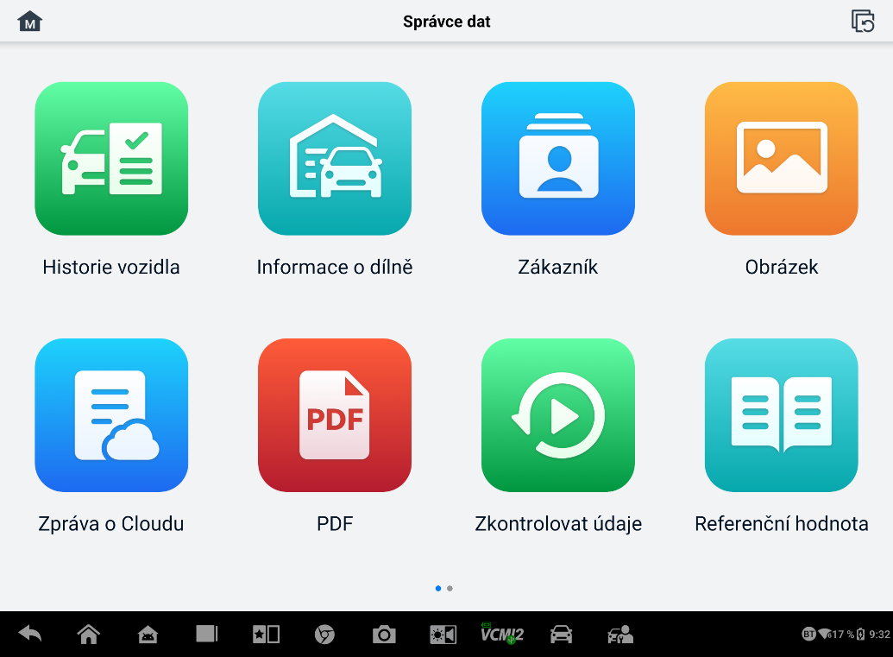
Obrázek 9-1 Hlavní obrazovka Správce dat
V aplikaci Správce dat lze data zálohovat do Autel Cloud automaticky nebo ručně. Před zálohováním dat je nejprve nutné propojit zařízení s Autel Cloud.
- Propojení zařízení s Autel Cloud
- Na hlavní obrazovce Správce dat klepněte na Propojit účet pro přístup ke službě Autel Cloud.
- Klepněte na Přidat zařízení, zadejte sériové číslo zařízení a registrační heslo zařízení a klepněte na Uložit. Propojené zařízení se zobrazí na obrazovce Seznam zařízení. (Chcete-li najít sériové číslo zařízení a registrační heslo zařízení, přejděte do Nastavení > Informace.)
- Přepnutí propojeného účtu
Na hlavní obrazovce Správce dat klepněte na Přepnout propojený účet a přihlaste se pomocí svého účtu Autel.
- Automatické zálohování dat do Autel Cloudu
- Na hlavní obrazovce Správce dat klepněte na Nastavení cloudu Autel a přepněte tlačítka Automatické nahrávání do polohy Zapnuto.
- Data včetně zpráv, obrázků, souborů PDF, kontrolních dat a referenčních hodnot se automaticky zálohují do Autel Cloudu.
Níže uvedená tabulka stručně popisuje jednotlivá funkční tlačítka v aplikaci Správce dat.
Tabulka 9-1 Tlačítka ve Správci dat
Tlačítko | Jméno | Popis
 | Historie vozidla | Klepnutím zobrazíte historii diagnostiky.
 | Informace o workshopu | Klepnutím upravíte informace o workshopech.
 | Zákazník | Klepnutím vytvoříte informace o novém zákazníkovi.
 | Obraz | Klepnutím zobrazíte snímky obrazovky.
 | Zpráva o cloudu | Klepnutím zobrazíte uložené zprávy a sdílíte cloudové zprávy.
 | PDF | Klepnutím zobrazíte zprávy uložené jako soubory PDF.
 | Zkontrolovat data | Klepnutím zobrazíte zaznamenaná data.
 | Referenční hodnota | Klepnutím zobrazíte, upravíte a sdílíte data související s referenčními hodnotami funkce živých dat. Zahrnuty jsou jak lokální referenční hodnoty, tak i cloudové zálohy.
 | Záznam dat | Klepnutím zobrazíte komunikační data a informace o řídicí jednotce vozidla. Uložená data lze nahlásit a odeslat do technického centra přes internet.
 | Odinstalace aplikací | Klepnutím odinstalujete aplikace.
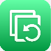 | Zálohování a obnovení | Klepnutím přejděte na obrazovku Zálohování a obnovení, kde můžete zálohovat data do Autel Cloud nebo obnovit data do zařízení.

Historie vozidla
Tato funkce ukládá záznamy o historii testovaného vozidla, včetně informací o vozidle a načtených kódů DTC z předchozích diagnostických relací. Informace o testu jsou shrnuty a zobrazeny ve snadno čitelné tabulce. Historie vozidla také poskytuje přímý přístup k dříve testovanému vozidlu a umožňuje vám přímo restartovat diagnostickou relaci bez nutnosti provádět automatický nebo manuální výběr vozidla.
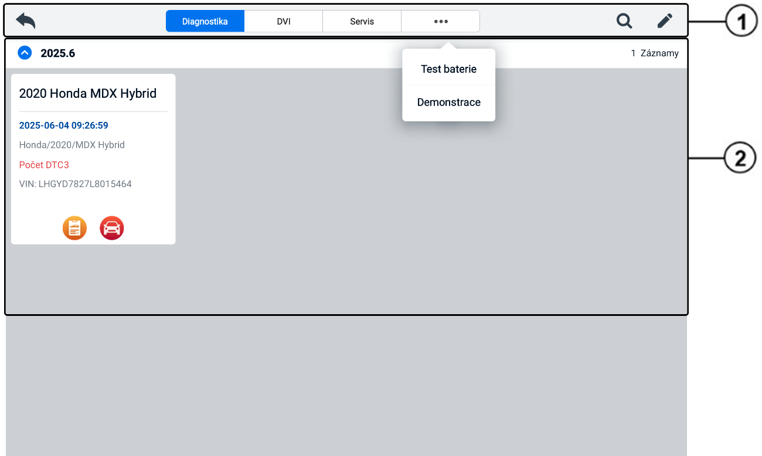
Obrázek 9-2 Obrazovka historie vozidla
- Tlačítka horního panelu nástrojů – navigace a ovládací prvky aplikace.
- Hlavní sekce – zobrazuje všechny záznamy historie vozidla.
- Aktivace testovací relace pro nahrané vozidlo
- V nabídce úloh MaxiSys klepněte na Správce dat.
- Vyberte Historie vozidla pro otevření obrazovky. Klepněte na příslušnou kartu aplikace. vyberte záznam testu. Například klepnutím na Diagnostika vyberte záznamy diagnostických testů.
- Klepněte na ikonu Diagnostika nebo DVI ve spodní části miniatury položky záznamu vozidla.
- Zobrazí se obrazovka Diagnostika vozidla a po klepnutí na ikonu Diagnostika se aktivuje nová diagnostická relace. Viz Diagnostika pro pokračování v diagnostice. Aplikace DVI se otevře po klepnutí na ikonu DVI. Informace o pokračování v kontrolách naleznete v části Digitální inspekce vozidel.
- Nebo vyberte miniaturu vozidla pro otevření záznamu. Zobrazí se list historických záznamů testu. Prohlédněte si zaznamenané informace o testovaném vozidle. Klepněte na tlačítko Diagnostika nebo tlačítko DVI v pravém horním rohu.
POZNÁMKA
Tablet MaxiSys musí navázat stabilní připojení k VCI2, aby bylo možné restartovat testovací relace na dříve testovaných vozidlech.
Historický záznam testu
Záznam historických testů je podrobný datový formulář o vozidle, který obsahuje obecné informace o vozidle, servisní záznamy, informace o zákazníkovi a diagnostické chybové kódy získané z předchozích testů. Zobrazí se také poznámky technika, pokud jsou k dispozici.
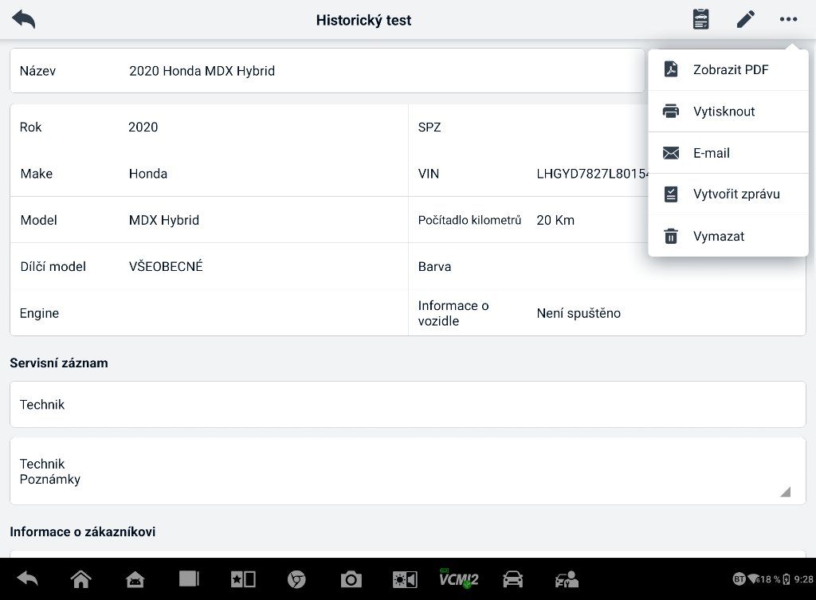
Obrázek 9-3 List záznamů o historických zkouškách
  - Úprava záznamu historického testu
- V nabídce úloh MaxiSys klepněte na Správce dat.
- Vyberte Historie vozidla.
- V hlavní sekci vyberte náhled konkrétního záznamu historie vozidla. Zobrazí se záznam historického testu.
- Klepněte na Upravit (ikona pera) pro zahájení úprav.
- Klepnutím na každou položku zadáte informace.
POZNÁMKA
VIN vozidla, registrační značka a informace o zákaznickém účtu jsou ve výchozím nastavení korelovány. Záznamy o vozidlech budou automaticky korelovány pomocí této identifikace vozidla a zákazníka.
- Klepnutím na tlačítko Přidat k zákazníkovi propojíte záznamový list historických testů se stávajícím zákaznickým účtem nebo přidáte nový přidružený účet, který bude propojen se záznamem testovacího vozidla. Viz Pro více informací kontaktujte zákazníka.
- Klepnutím na Hotovo uložte aktualizovaný záznam nebo klepnutím na Zrušit ukončete akci bez uložení.

Informace o workshopu
Formulář Informace o dílně umožňuje upravovat, zadávat a ukládat podrobné informace o dílně, jako je název dílny, adresa, telefonní číslo a další poznámky, které se při tisku diagnostických protokolů vozidla a dalších souvisejících testovacích souborů zobrazí jako záhlaví tištěných dokumentů.
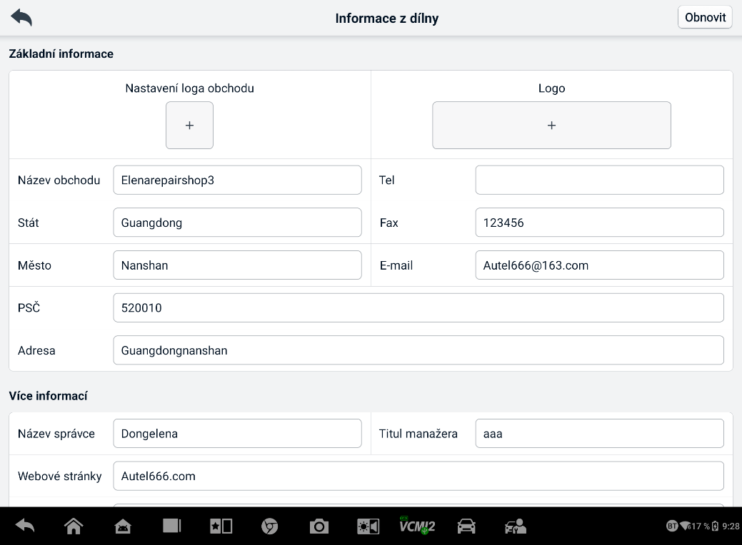
Obrázek 9-4 Informační list workshopu
  - Úprava informačního listu dílny
- MaxiSys klepněte na aplikaci Správce dat.
- Vyberte Informace o dílně.
- Klepnutím na každé pole zadejte příslušné informace.
- Informace se po zadání automaticky uloží.

Zákazník
Funkce Zákazník umožňuje vytvářet a upravovat zákaznické účty. Pomáhá vám ukládat a organizovat všechny zákaznické účty, které souvisejí s příslušnými záznamy o historii testovacích vozidel.
  - Vytvoření zákaznického účtu
- MaxiSys klepněte na aplikaci Správce dat.
- Vyberte Zákazník.
- Klepněte na tlačítko Přidat zákazníka. Zobrazí se prázdný informační formulář; klepnutím na každé pole zadejte příslušné informace.
POZNÁMKA
Pole označená hvězdičkou (*) jsou povinná.
- Někteří zákazníci mohou mít k servisu více než jedno vozidlo; k účtu můžete vždy přidat informace o novém vozidle. Klepněte na Přidat informace o novém vozidle a poté vyplňte informace o vozidle. Klepnutím na tlačítko zrušíte operaci.
- Klepnutím na Dokončit uložte účet nebo klepnutím na Zrušit ukončete bez uložení.
  - Úprava zákaznického účtu
- V nabídce úloh MaxiSys klepněte na Správce dat.
- Vyberte Zákazník.
- Vyberte zákaznický účet klepnutím na odpovídající vizitku. Zobrazí se záznam s informacemi o zákazníkovi.
- Klepněte na ikonu Upravit v horním panelu nástrojů pro zahájení úprav.
- Klepnutím na vstupní pole upravte nebo doplňte informace a zadejte aktualizované informace.
- Klepnutím na Dokončit uložíte aktualizované informace nebo klepnutím na Zrušit ukončíte akci bez uložení.
  - Smazání zákaznického účtu
- V nabídce úloh MaxiSys klepněte na Správce dat.
- Vyberte Zákazník.
- Klepněte na ikonu Smazat napravo od zákaznického účtu. Zobrazí se zpráva.
- Klepnutím na OK příkaz potvrďte a účet bude smazán, nebo klepnutím na Zrušit příkaz zrušte.

Obraz
Sekce Obrázky je databáze PNG obsahující všechny pořízené snímky obrazovky.
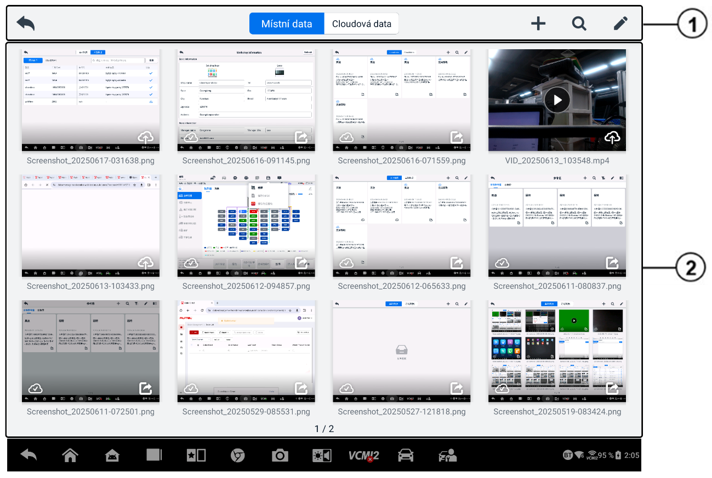
Obrázek 9-5 Obrazovka databáze obrázků
- Tlačítka panelu nástrojů – používají se k úpravě, tisku nebo mazání obrazových souborů. Viz následující tabulka pro podrobné informace.
- Hlavní sekce – zobrazuje uložené obrázky.
Tabulka 9-2 Tlačítka panelu nástrojů v databázi PNG
Tlačítko | Jméno | Popis
 | Zadní | Vrátí se na předchozí obrazovku.
 | Vyhledávání | Klepnutím vyhledejte obrázek zadáním času jeho uložení.
 | Upravit | Klepnutím zobrazíte panel nástrojů pro úpravy, kde můžete vybrat, smazat, vytisknout nebo odeslat e-mailem obrázek(y).
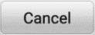 | Zrušit | Klepnutím zavřete panel nástrojů pro úpravy nebo zrušíte vyhledávání souborů.
 | Vytisknout | Klepnutím vytisknete vybraný obrázek.
 | Vymazat | Klepnutím smažete vybraný obrázek.
 | E-mail | Klepnutím odešlete vybraný obrázek e-mailem.
- Úprava/smazání obrázku(ů)
- V nabídce úloh MaxiSys klepněte na tlačítko aplikace Správce dat.
- Vyberte Obrázek pro přístup k databázi PNG.
- Klepněte na Upravit v pravém horním rohu okna. Zobrazí se obrazovka pro úpravy.
- Vyberte obrázek (obrázky), který chcete upravit, klepnutím na zaškrtávací políčko v pravém dolním rohu obrázku.
- Klepnutím na ikonu Odstranit smažete vybrané snímky nebo všechny snímky. Klepnutím na ikonu Tisk vytisknete vybrané snímky. Klepnutím na ikonu E-mail odešlete vybrané snímky e-mailem.
- Sdílení obrázků
- Klepněte na tlačítko aplikace Správce dat v nabídce úloh MaxiSys.
- Vyberte Obrázek pro přístup k databázi PNG.
- Klepněte na ikona  sdílet obrázek pomocí QR kódu.
- Nahrávání obrázků do Autel Cloudu
- Klepněte na tlačítko aplikace Správce dat v nabídce úloh MaxiSys.
- Vyberte Obrázek pro přístup k databázi PNG.
- Klepněte na ikonu nahrát obrázek do Autel Cloudu.

Zpráva o cloudu
V této sekci se zobrazují uložené reporty, které lze po navázání stabilního síťového připojení přenést do cloudové platformy Autel. Tyto reporty si pak můžete prohlížet nebo sdílet s ostatními. Další podrobnosti naleznete v části Nastavení přehledu a Ukládání, prohlížení a sdílení diagnostické zprávy.

PDF soubory
soubory PDF určené pro lokální prohlížení. Vstupte do databáze PDF a vyberte soubor pro přístup k uloženým informacím.
V této části se pro prohlížení a úpravu souborů používá standardní aplikace Adobe Reader. Podrobnější pokyny naleznete v příslušné příručce k aplikaci Adobe Reader.

Zkontrolovat data
Sekce Prohlížení dat umožňuje přehrávat nebo sdílet zaznamenané datové snímky živých datových streamů.
Na hlavní obrazovce Prohlížení dat vyberte soubor se záznamem, který chcete přehrát.
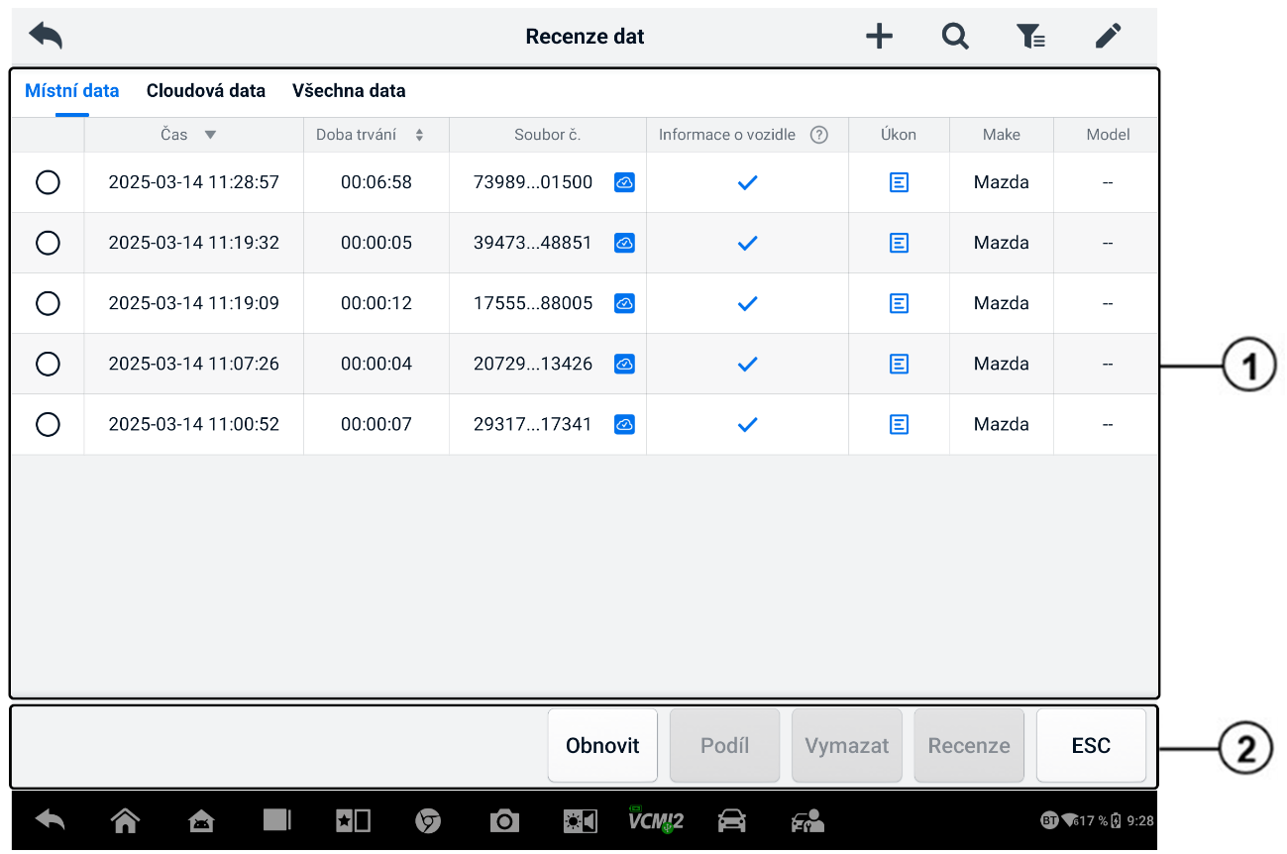
Obrázek 9-6 Obrazovka přehrávání dat
- Hlavní sekce – zobrazuje zaznamenané datové rámce.
- Navigační panel nástrojů — umožňuje manipulovat s přehráváním dat.
Pomocí tlačítek navigačního panelu nástrojů můžete přehrávat nahraná data po jednotlivých snímcích.

Referenční hodnota
Referenční hodnota umožňuje prohlížet, vyhledávat, upravovat a sdílet data související s referenčními hodnotami funkce živých dat. Zahrnuty jsou jak lokální referenční hodnoty, tak i cloudové zálohy.
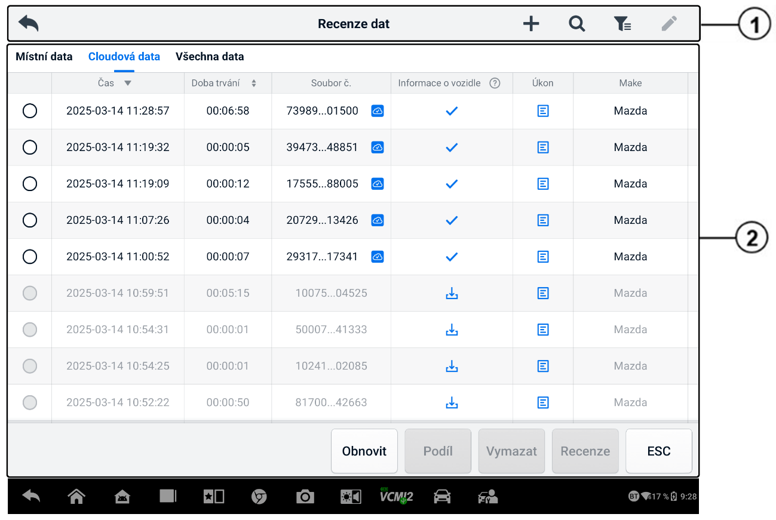
Obrázek 9-7 Referenční hodnota Obrazovka
- Tlačítka panelu nástrojů – viz následující tabulka pro podrobné informace.
- Hlavní část – zobrazuje informace včetně času, čísla souboru, značky vozidla, roku výroby, motoru a systému.
Tabulka 9-3 Tlačítka panelu nástrojů v referenční hodnotě Obrazovka
Tlačítko | Jméno | Popis
 | Zadní | Vrátí se na předchozí obrazovku.
 | Přidat | Přidává soubor referenčních hodnot při skenování odpovídajícího QR kódu po klepnutí na tlačítko Sdílet v seznamu referenčních hodnot nebo pouze ručním zadáním čísla souboru.
 | Vyhledávání | Vyhledá soubor s referenčními hodnotami po zadání čísla souboru nebo MMY (značka, model, rok výroby).
 | Filtr | Vyberte informace, jako je značka, model, rok výroby, motor a systém, abyste vyhledali zadané soubory referenčních hodnot.
 | Upravit | Odstraní soubory s referenčními hodnotami.
 | Srovnání | Vyberte dva soubory referenčních hodnot a porovnejte vzorkované maximální, minimální a průměrné hodnoty. Podporovány jsou pouze lokální soubory referenčních hodnot.

Záznam dat
Sekce Záznam dat umožňuje přímo spustit platformu podpory a zobrazit všechny záznamy všech záznamů dat zpětné vazby nebo žádné zpětné vazby v diagnostickém systému. Další podrobnosti viz e Záznam dat.

Odinstalace aplikací
Tato sekce umožňuje spravovat softwarové aplikace nainstalované v systému MaxiSys. Výběrem této sekce se otevře obrazovka správy, na které si můžete prohlédnout všechny dostupné diagnostické aplikace pro vozidla.
Vyberte software vozidla, který chcete smazat, klepnutím na ikonu výrobce vozidla. Vybraná položka se v pravém horním rohu zobrazí modrá značka. Klepnutím na ikonu Odstranit na horním panelu nástrojů odstraníte software ze systémové databáze.

Zálohování a obnovení
Tato sekce umožňuje zálohovat data do Autel Cloudu a obnovit data do zařízení.
- Zálohování dat do Autel Cloudu
- Klepněte na tlačítko aplikace Správce dat v nabídce úloh MaxiSys.
- Vyberte možnost Zálohování a obnovení pro vstup na obrazovku Zálohování a obnovení.
- Klepnutím na Přidat zálohu přejděte na obrazovku Přidat zálohu.
- Zaškrtněte políčko pro výběr požadovaných dat a klepněte na Zálohovat. Systém zobrazí dialogové okno.
- Zadejte název do vstupního pole a klepnutím na OK zálohujte data do Autel Cloud. Záznam zálohovaných dat se zobrazí na obrazovce Zálohování a obnovení.
Pokud potřebujete zálohovat více dat, klepnutím na ikonu  přejděte na obrazovku Přidat zálohu a znovu proveďte kroky 4 až 5 pro zálohování dat do Autel Cloud.
- Obnovení dat do zařízení
- Klepněte na tlačítko aplikace Správce dat v nabídce úloh MaxiSys.
- Vyberte možnost Zálohování a obnovení pro vstup na obrazovku Zálohování a obnovení.
- Klepnutím na Obnovit > OK obnovíte data do zařízení.
V případě potřeby klepněte na Pozastavit pro pozastavení procesu obnovy.
- Smazání uložených zálohovaných dat
- Klepněte na tlačítko aplikace Správce dat v nabídce úloh MaxiSys.
- Vyberte možnost Zálohování a obnovení pro vstup na obrazovku Zálohování a obnovení.
- Klepněte na ikonu , zaškrtněte políčko pro výběr zálohovaných dat a klepněte na ikonu . Klepnutím na OK smažete vybraná data.

Autel Cloud
Autel Cloud je platforma pro správu zařízení a dat, pomocí které můžete snadno nahrávat, spravovat a sdílet zprávy (podporující diagnostiku, geometrii kol, testování baterií atd.), živá data, obrázky a soubory PDF.
K Autel Cloudu se dostanete prostřednictvím tabletu MaxiSys nebo návštěvou webových stránek Autel.
- Prostřednictvím tabletu MaxiSys
- Klepněte na tlačítko aplikace Autel Cloud na Nabídka úloh MaxiSys pro vstup na úvodní obrazovku Autel Cloud.
- Klepnutím na Vstupte do Autel Cloudu otevřete přihlašovací obrazovku Autel Cloud.
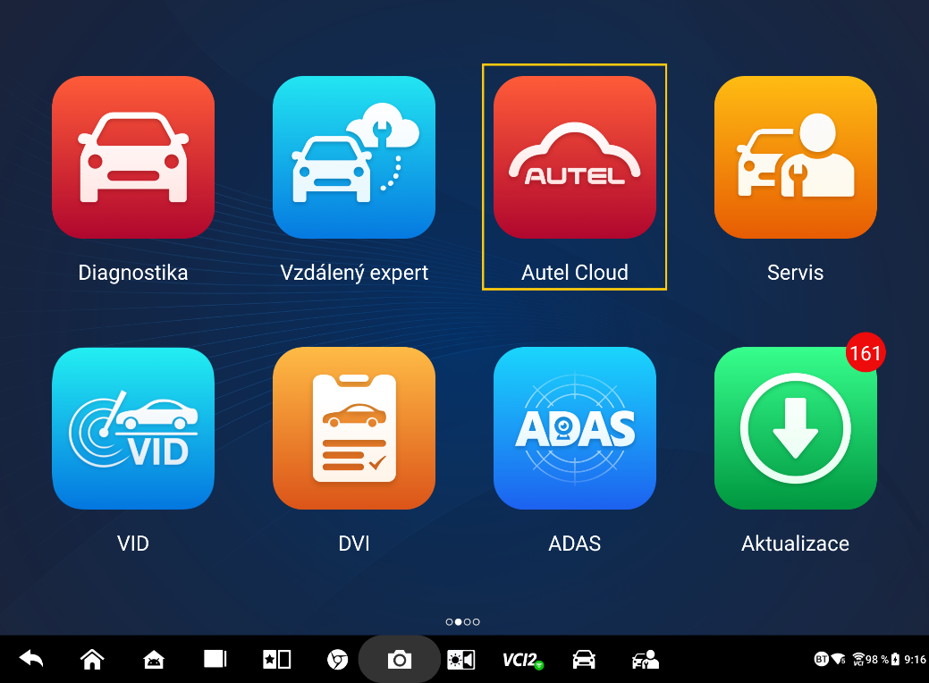
Obrázek 10-1 Cloudová aplikace Autel
- Prostřednictvím webových stránek Autel
Navštivte následující webové stránky podle vašeho regionu.
Severní Amerika: https://cloud-us.autel.com
Evropa: https://cloud-eu.autel.com
POZNÁMKA
Funkce Autel Cloud je stejná, ať už k němu přistupujete prostřednictvím tabletu MaxiSys nebo webových stránek Autel. Ilustrace v této příručce jsou založeny na přístupu k Autel Cloud prostřednictvím tabletu MaxiSys.

Registrace a přihlášení
Chcete-li používat Autel Cloud, musíte si zaregistrovat účet Autel a přihlásit se ke svému účtu.
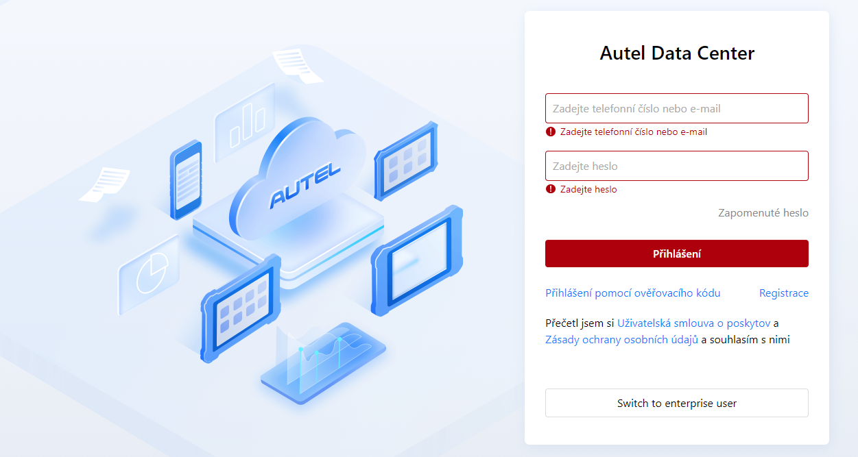
Obrázek 10-2 Přihlašovací obrazovka do Autel Cloudu
- Registrace účtu
Pokud ještě nemáte účet Autel, klepněte na Registrovat a vytvořte si ho.
- Přihlášení do Autel Cloudu
Autel Cloudu se můžete přihlásit pomocí hesla nebo ověřovacího kódu. Nebo se můžete přihlásit jako podnikový uživatel, pokud máte podnikový účet.
- Chcete-li se přihlásit pomocí hesla: klepněte na Přihlásit se pomocí hesla, zadejte své telefonní číslo nebo e-mailovou adresu a heslo a klepněte na Přihlásit se.
- Chcete-li se přihlásit pomocí ověřovacího kódu: klepněte na Přihlásit se pomocí ověřovacího kódu, zadejte své telefonní číslo a klepněte na Požádat o ověřovací kód. Zadejte přijatý ověřovací kód a klepněte na Přihlásit se.
- Chcete-li se přihlásit jako podnikový uživatel: klepnutím na Přepnout na podnikového uživatele přejděte na přihlašovací obrazovku systému pro správu zařízení a sestav. Zadejte své telefonní číslo nebo e-mailovou adresu a heslo a klepněte na Přihlásit se.

Správa zařízení
Správa zařízení umožňuje propojit zařízení, exportovat seznam zařízení, přiřadit opravny a kontrolovat rozložení zařízení na mapě.

Seznam zařízení
Po přihlášení systém automaticky zobrazí se obrazovka Seznam zařízení.
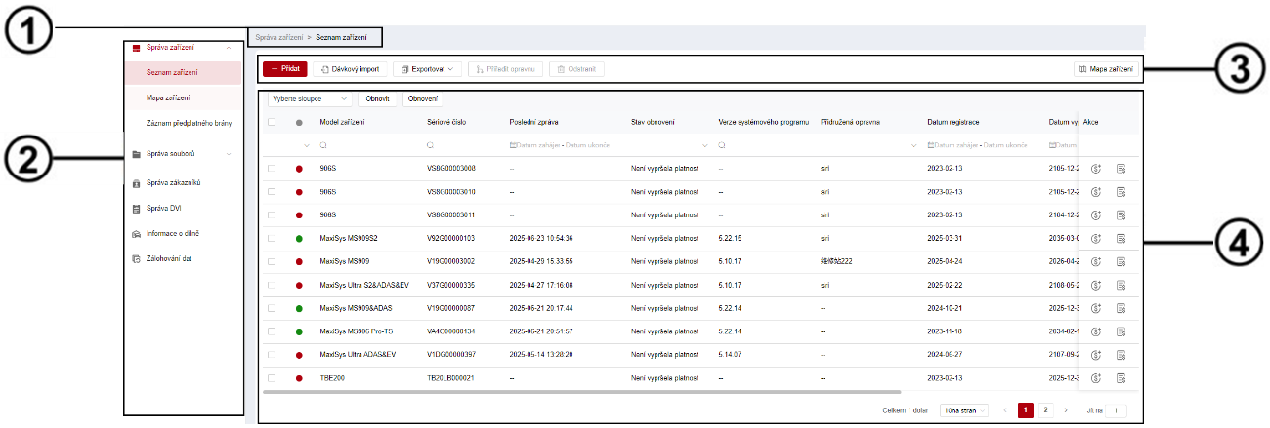
Obrázek 10-3 Obrazovka seznamu zařízení
- Aktuální cesta k adresáři
Aktuální cesta k adresáři zobrazuje všechny názvy adresářů pro přístup k aktuální stránce.
- Navigační panel
Navigační lišta na levé straně obrazovky zobrazuje hlavní nabídku funkcí Autel Cloud. Hlavní nabídka obsahuje Správa zařízení, Správa souborů, Správa zákazníků, Informace o dílně a Zálohování dat. Klepněte na  v levém dolním rohu navigačního panelu skryjte hlavní nabídku a jejím dalším výběrem zobrazte.
- Uživatelské centrum
V Uživatelském centru můžete upravovat svůj osobní profil, odesílat stížnosti a zpětnou vazbu a spravovat své účty.
- Funkční tlačítka
Mezi funkční tlačítka patří Přidat, Dávkový import, Export, Přiřadit opravnu, Odstranit a Mapa zařízení. Funkce těchto tlačítek jsou popsány následovně.
Jméno | Popis
Přidat | Přidá nové zařízení.
Dávkový import | Importuje informace o zařízeních v dávkách.
Vývozní | Exportuje informace o zařízení.
Přiřadit opravnu | Přiřadí vybrané zařízení přidružené opravárenské dílně.
Vymazat | informace o vybraném zařízení.
Mapa zařízení | Otevře mapu zařízení.
- Hlavní sekce
Hlavní část obsahuje panel nástrojů, informační seznam a ovládací prvky pro otáčení stránek.
Panel nástrojů:
- Vybrat sloupec – klepnutím vyberte požadované informace ve sloupci.
- Obnovit — klepnutím obnovíte seznam informací.
- Obnovit — Klepnutím resetujete kritéria vyhledávání.
Seznam informací:
- Zaškrtávací políčko: klepnutím vyberete položku.
- Vyhledávání ikon: klepnutím na ikonu zobrazíte kritéria vyhledávání v příslušném sloupci; klepněte na ikonu pro zadání vyhledávání kritéria; klepněte na ikonu pro výběr data.
Ovládání otáčení stránek:
- Posuvník: posunutím doleva nebo doprava zobrazíte skryté sloupce nebo se vrátíte k předchozím sloupcům.
- seznam Položky na stránku: klepnutím vyberte počet položek zobrazených na stránce.
- Tlačítko Předchozí/Další: klepnutím přejdete na předchozí nebo další stránku.
- Navigační pole stránek: klepnutím zadejte číslo stránky pro přechod na konkrétní stránku.
- Propojení zařízení (zařízení)
- Propojení zařízení individuálně
- Klepněte Správa zařízení > Seznam zařízení pro vstup na obrazovku Seznam zařízení.
- Klepněte Přidat pro vstup na obrazovku Nové zařízení.
- Zadejte sériové číslo zařízení a heslo pro registraci zařízení do vstupního pole a vyberte přidružený servis. (Chcete-li najít sériové číslo zařízení a heslo pro registraci zařízení, přejděte do Nastavení > Informace.)
POZNÁMKA
Pole označená hvězdičkou (*) jsou povinná.

- Klepněte Uložit pro uložení informací.
V případě potřeby klepněte na Zrušit nebo Ikonu „X“ použijete pro opuštění obrazovky.
- Po uložení se propojené zařízení zobrazí na obrazovce Seznam zařízení.
- propojení více zařízení
- Klepněte Správa zařízení > Seznam zařízení pro vstup na obrazovku Seznam zařízení.
- Klepněte Hromadný import pro vstup na obrazovku Hromadný import.
- Klepnutím na Stáhnout šablonu si stáhnete šablonu zařízení pro dávkový import.
- Po vyplnění šablony klepněte na Hromadný import pro vstup na obrazovku Dávkový import. Vyberte opravnu, klikněte nebo přetáhněte soubor do oblasti pro nahrávání a klepněte na Potvrďte dávkový import informací o zařízení.
- Po importu se propojená zařízení zobrazí na obrazovce Seznam zařízení.
- Export seznamu zařízení
- Klepněte na Správa zařízení > Seznam zařízení pro vstup na obrazovku Seznam zařízení.
- Vyberte požadované informace ve sloupci z nabídky Vybrat sloupec a zaškrtněte políčko pro výběr požadovaných informací o zařízení. Klepněte na Exportovat a vyberte formát exportu pro export seznamu zařízení.
- Přiřazení opravny
- Klepněte na Správa zařízení > Seznam zařízení pro vstup na obrazovku Seznam zařízení.
- Zaškrtněte políčko Vyberte požadované informace o zařízení a klepnutím na Přiřadit opravárnu přejděte na obrazovku Přiřadit opravárnu.
- Vyberte z rozbalovacího seznamu přidruženou opravnu a klepněte na Potvrdit. přiřadit vybrané zařízení k požadované opravně.
- Pro zobrazení podrobnosti o zařízení
Na obrazovce Podrobnosti o zařízení si můžete prohlédnout podrobnosti o svém zařízení, včetně modelu zařízení, stavu obnovení, sériového čísla atd., a zkontrolovat zprávy a přidat štítky.
Chcete-li zobrazit podrobnosti o zařízení, klepněte na informace o zařízení a přejděte na obrazovku s podrobnostmi o zařízení.
- Vyhledávání zařízení
- Klepněte na Správa zařízení > Seznam zařízení pro vstup na obrazovku Seznam zařízení.
- Zadejte nebo vyberte kritéria vyhledávání. Klepnutím na ikonu zobrazíte kritéria vyhledávání v příslušném sloupci; klepnutím na ikonu zadáte kritéria vyhledávání; klepnutím na ikonu vyberete datum.
V případě potřeby klepněte na Obnovit pro resetování kritérií vyhledávání.
- Na obrazovce se zobrazí výsledky podle kritérií vyhledávání.

Mapa zařízení
Chcete-li zkontrolovat rozložení zařízení, proveďte následující kroky.
- Klepnutím na Mapa zařízení přejděte na obrazovku Mapa zařízení, kde můžete zkontrolovat rozložení zařízení.
- Klepnutím na Seznam zařízení zavřete obrazovku.
POZNÁMKA
Tato funkce je v současné době v Evropě nedostupná.

Správa souborů
Správa souborů umožňuje spravovat zprávy, živá data, obrázky a soubory PDF.

Správa reportů
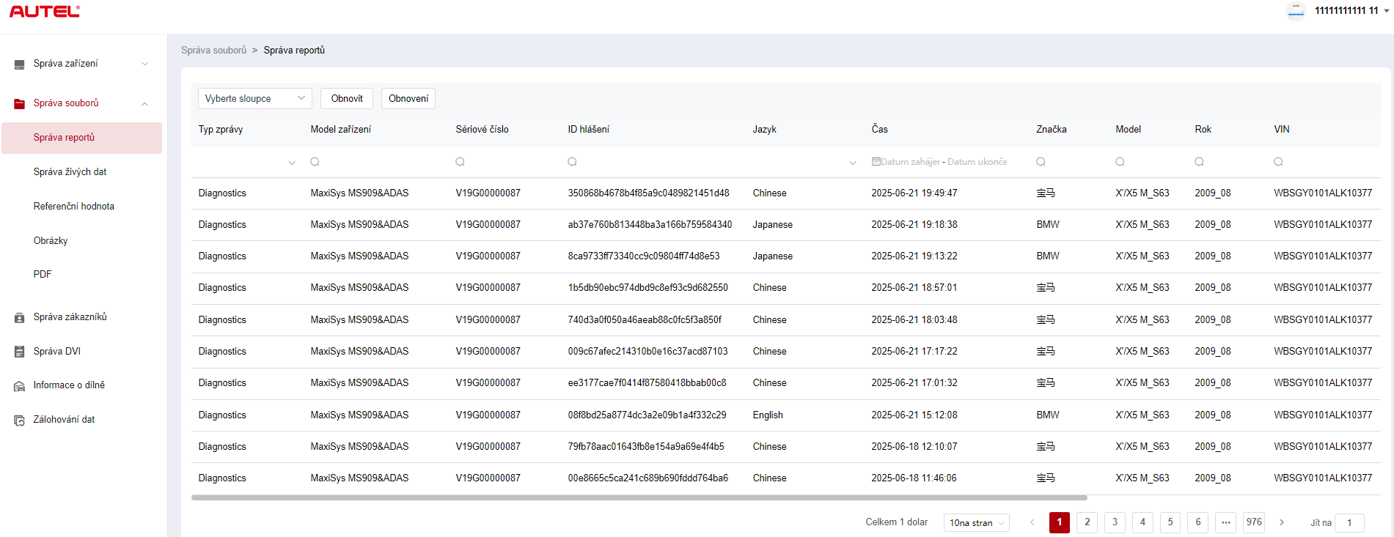
Obrázek 10-4 Obrazovka správy sestav
- Vyhledávání v přehledu
- Klepněte na Správa souborů > Správa sestav a přejděte na obrazovku Správa sestav.
- Zadejte nebo vyberte kritéria vyhledávání. Klepnutím na ikonu zobrazíte kritéria vyhledávání v příslušném sloupci; klepnutím na ikonu zadejte kritéria vyhledávání; klepněte na ikonu pro výběr data.
V případě potřeby klepněte na Obnovit pro resetování kritérií vyhledávání.
- Na obrazovce se zobrazí výsledky podle kritérií vyhledávání.
- Ke stažení a sdílet zprávu
- Klepnutím na řádek dat sestavy jej otevřete.
- Naskenujte QR kód nebo klepněte na ikonu  vpravo pro stažení zprávy.
- Klepněte na ikonu  pro vstup na obrazovku Sdílet. Vyberte E-mail nebo SMS a klepněte na Odeslat pro sdílení zprávy s ostatními.

Správa živých dat
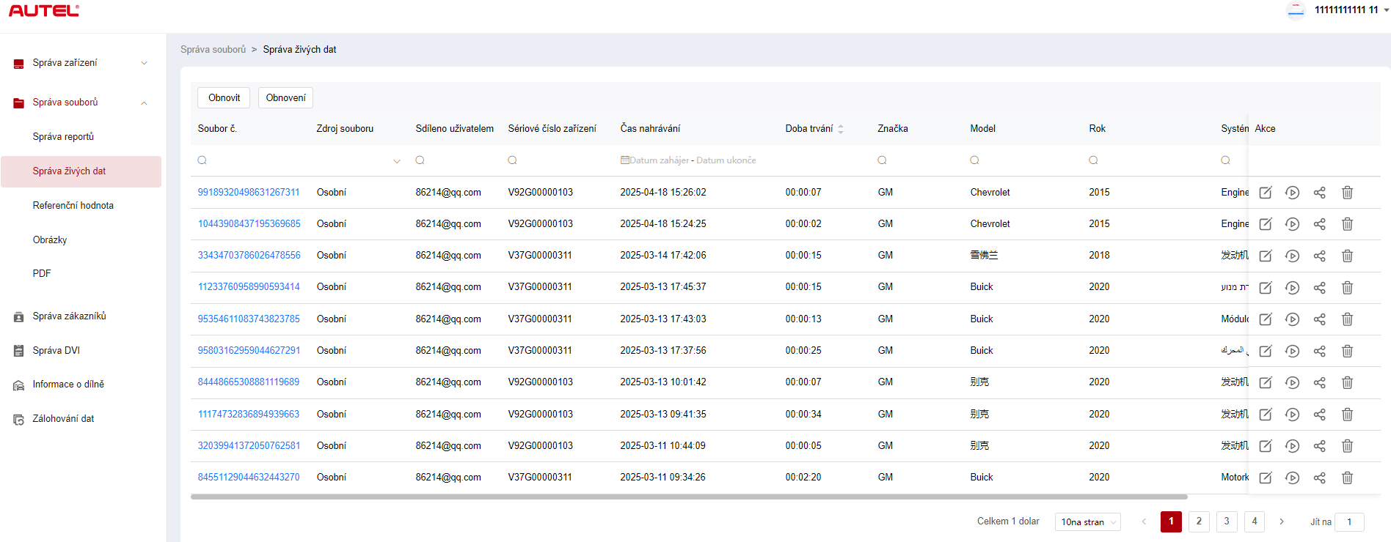
Obrázek 10-5 Obrazovka správy živých dat
- Vyhledávání živých dat
- Klepněte na Správa souborů > Správa živých dat pro vstup na obrazovku Správa živých dat.
- Zadejte nebo vyberte kritéria vyhledávání. Klepnutím na ikonu zobrazíte kritéria vyhledávání pro příslušný sloupec; klepněte na ikonu pro zadání vyhledávacích kritérií; klepnutím na ikonu vyberte datum.
V případě potřeby klepněte na Obnovit pro resetování kritérií vyhledávání.
- Na obrazovce se zobrazí výsledky podle kritérií vyhledávání.
- Přidání poznámek k živým datům
- Klepněte na Správa souborů > Správa živých dat pro vstup na obrazovku Správa živých dat.
- Klepnutím na ikonu zobrazíte textové pole, zadejte poznámky a klepnutím na OK je uložte.
- Přehrávání živých dat
- Klepněte na Správa souborů > Správa živých dat pro vstup na obrazovku Správa živých dat.
- Klepněte na ikonu nebo klepnutím na číslo souboru přejděte na obrazovku s podrobnostmi o živých datech. Funkce živých dat je zde podobná funkci v diagnostické části. Viz Živá data pro provozní pokyny.
- Sdílení živých dat
- Klepněte na Správa souborů > Správa živých dat pro vstup na obrazovku Správa živých dat.
- Klepněte na ikonu pro vstup na obrazovku Sdílet.
- Vyberte metodu sdílení pro distribuci živých dat ostatním.
- Smazat živá data
- Klepněte na Správa souborů > Správa živých dat pro vstup na obrazovku Správa živých dat.
- Klepněte na ikonu a klepnutím na Potvrdit smažete živá data.

Obrázky
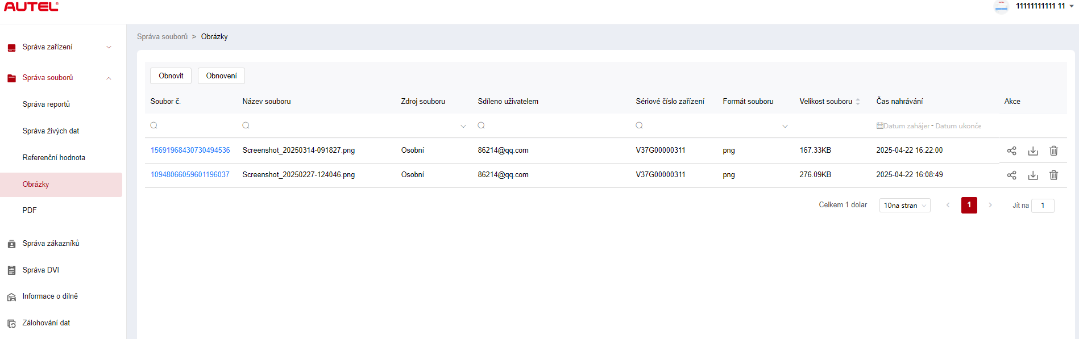
Obrázek 10-6 Obrazovka správy obrázků
- Vyhledávání obrázku
- Klepněte na Správa souborů > Obrázky pro vstup na obrazovku Obrázky.
- Zadejte nebo vyberte kritéria vyhledávání. Klepnutím na ikonu zobrazíte kritéria vyhledávání v příslušném sloupci; klepnutím na ikonu zadáte kritéria vyhledávání; klepnutím na ikonu vyberete datum.
V případě potřeby klepněte na Obnovit pro resetování kritérií vyhledávání.
- Na obrazovce se zobrazí výsledky podle kritérií vyhledávání.
- Zobrazení obrázku
- Klepnutím na číslo souboru zobrazíte obrázek.
- Přibližte, oddalte a otočte obrázek dle potřeby.
- Sdílení obrázku
- Klepněte na Správa souborů > Obrázky pro vstup na obrazovku Obrázky.
- Klepněte na ikonu pro vstup na obrazovku Sdílet.
- Vyberte způsob sdílení, chcete-li obrázek sdílet s ostatními.
- Stahování obrázků
- Klepněte na Správa souborů > Obrázky pro vstup na obrazovku Obrázky.
- Zaškrtněte políčko pro výběr požadovaných obrázků a klepnutím na tlačítko Stažení dávky si vybrané obrázky stáhnete.
Nebo můžete klepnout na ikonu ke stažení obrázku.
- Smazání obrázku
- Klepněte na Správa souborů > Obrázky pro vstup na obrazovku Správa živých dat.
- Klepněte na ikonu a klepnutím na Potvrdit obrázek smažte.

PDF
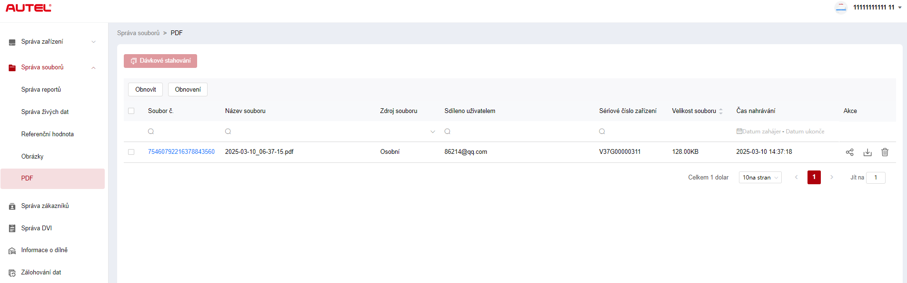
Obrázek 10-7 Obrazovka Správa PDF souborů
Na obrazovce PDF můžete vyhledávat, sdílet, stahovat a mazat soubory PDF. Funkčnost této obrazovky je podobná funkci obrazovky Obrázky. Viz Obrázky.

Správa zákazníků
Správa zákazníků vám umožňuje spravovat informace o zákaznících a sdílet je mezi Autel Cloud a propojenými zařízeními.
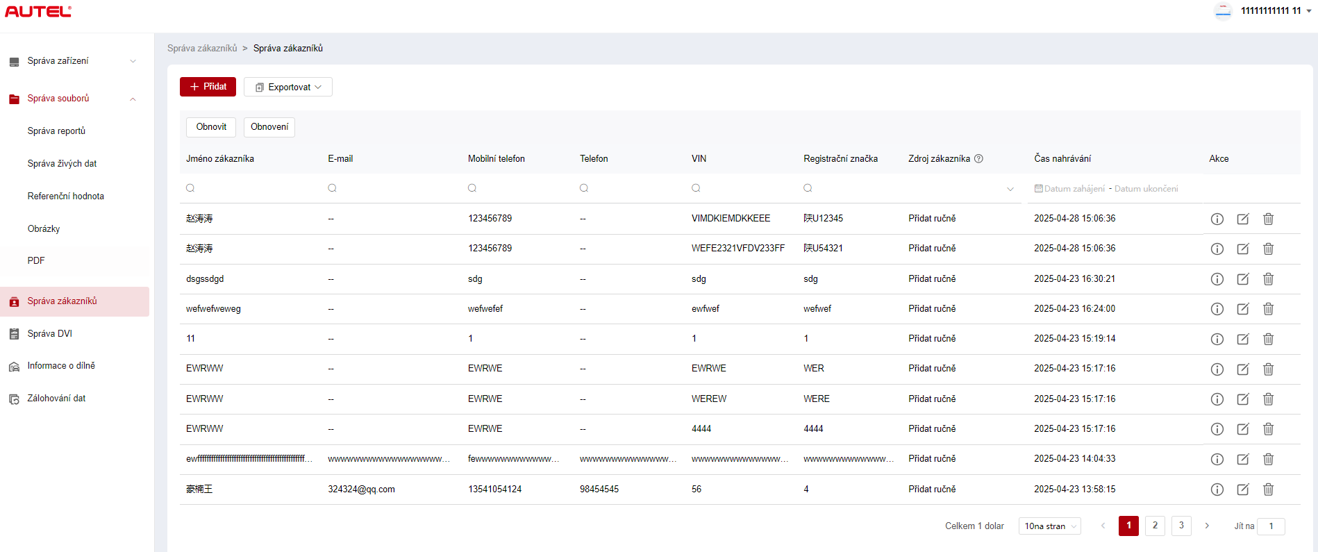
Obrázek 10-8 Obrazovka správy zákazníků
- Přidání zákazníka
- Klepnutím na Správa zákazníků přejděte na obrazovku Správa zákazníků.
- Klepnutím na Přidat přejděte na obrazovku Přidat zákazníka. Zadejte informace o uživateli a vozidle a klepnutím na Potvrdit je uložte.
POZNÁMKA
Pole označená hvězdičkou (*) jsou povinná.
Pokud potřebujete přidat další informace o vozidle, klepněte na Přidat.
- Přidaný zákazník se zobrazí na obrazovce Správa zákazníků.
- Export informací o zákaznících
- Klepnutím na Správa zákazníků přejděte na obrazovku Správa zákazníků.
- Klepněte na Exportovat a vyberte formát exportu pro export informací o zákazníkovi.
- Vyhledávání informací o zákaznících
- Klepnutím na Správa zákazníků přejděte na obrazovku Správa zákazníků.
- Zadejte nebo vyberte kritéria vyhledávání. Klepnutím na ikonu zobrazíte kritéria vyhledávání v příslušném sloupci; klepnutím na ikonu zadáte kritéria vyhledávání; klepnutím na ikonu vyberete datum.
V případě potřeby klepněte na Obnovit pro resetování kritérií vyhledávání.
- Na obrazovce se zobrazí výsledky podle kritérií vyhledávání.
- Zobrazení a úprava údajů o zákazníkovi
- Klepnutím na Správa zákazníků přejděte na obrazovku Správa zákazníků.
- Klepněte na ikonu zobrazit podrobnosti o zákazníkovi, včetně informací o uživateli a vozidle.
- Klepněte na Upravit pro úpravu údajů o zákazníkovi. Nebo klepněte na ikonu na obrazovce Správa zákazníků pro úpravu údajů o zákazníkovi.
Pokud potřebujete přidat další informace o vozidle, klepněte na Přidat.
- Klepnutím na Uložit uložte informace.
- Smazání informací o zákazníkovi
- Klepnutím na Správa zákazníků přejděte na obrazovku Správa zákazníků.
- Klepněte na ikonu a klepnutím na Potvrdit smažte informace o zákazníkovi.

Informace o workshopu
Informace o dílně vám umožňují spravovat informace o opravně a synchronizovat informace o opravně se všemi zařízeními spojenými s danou opravnou.
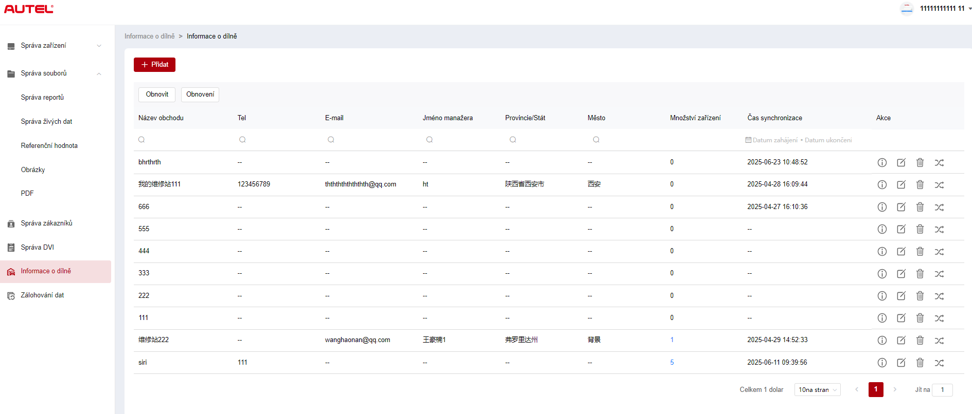
Obrázek 10-9 Obrazovka s informacemi o dílně
- Přidání opravny
- Klepnutím na Informace o dílně přejděte na obrazovku Informace o dílně.
- Klepnutím na tlačítko Přidat přejděte na obrazovku Vytvořit opravnu.
- Zadejte základní informace a informace o zařízení a klepněte na Uložit. Přidaná opravna se zobrazí na obrazovce Informace o dílně.
POZNÁMKA
Pole označená hvězdičkou (*) jsou povinná.
- Vyhledání opravny
- Klepnutím na Informace o dílně přejděte na obrazovku Informace o dílně.
- Zadejte nebo vyberte kritéria vyhledávání. Klepnutím na ikonu zobrazíte kritéria vyhledávání v příslušném sloupci; klepnutím na ikonu zadáte kritéria vyhledávání; klepnutím na ikonu vyberete datum.
V případě potřeby klepněte na Obnovit pro resetování kritérií vyhledávání.
- Na obrazovce se zobrazí výsledky podle kritérií vyhledávání.
- Chcete-li zobrazit a upravit podrobnosti o opravně
- Klepnutím na Informace o dílně přejděte na obrazovku Informace o dílně.
- Klepněte na ikonu zobrazit podrobnosti o opravně, včetně základních informací a informací o zařízení.
- Klepněte na Upravit pro úpravu podrobností o opravně. Nebo klepněte na ikonu na obrazovce s informacemi o dílně.
Pokud potřebujete přidat další informace o zařízení, klepněte na Přidat.
- Klepnutím na Uložit uložte informace.
- Smazání informací o opravně
- Klepnutím na Informace o dílně přejděte na obrazovku Informace o dílně.
- Klepněte na ikonu a klepnutím na Potvrdit smažte informace o opravně.
- Synchronizace informací o opravárenských dílnách
- Klepnutím na Informace o dílně přejděte na obrazovku Informace o dílně.
- Klepněte na ikonu a klepnutím na Potvrdit synchronizujte informace o opravně se všemi zařízeními přidruženými k této opravně.

Zálohování dat
Zálohování dat umožňuje zálohovat data z tabletu MaxiSys do Autel Cloudu. V případě ztráty, poškození nebo nutnosti výměny zařízení si můžete uložená data zálohovaná do Autel Cloudu snadno stáhnout prostřednictvím tabletu, abyste předešli jejich ztrátě.
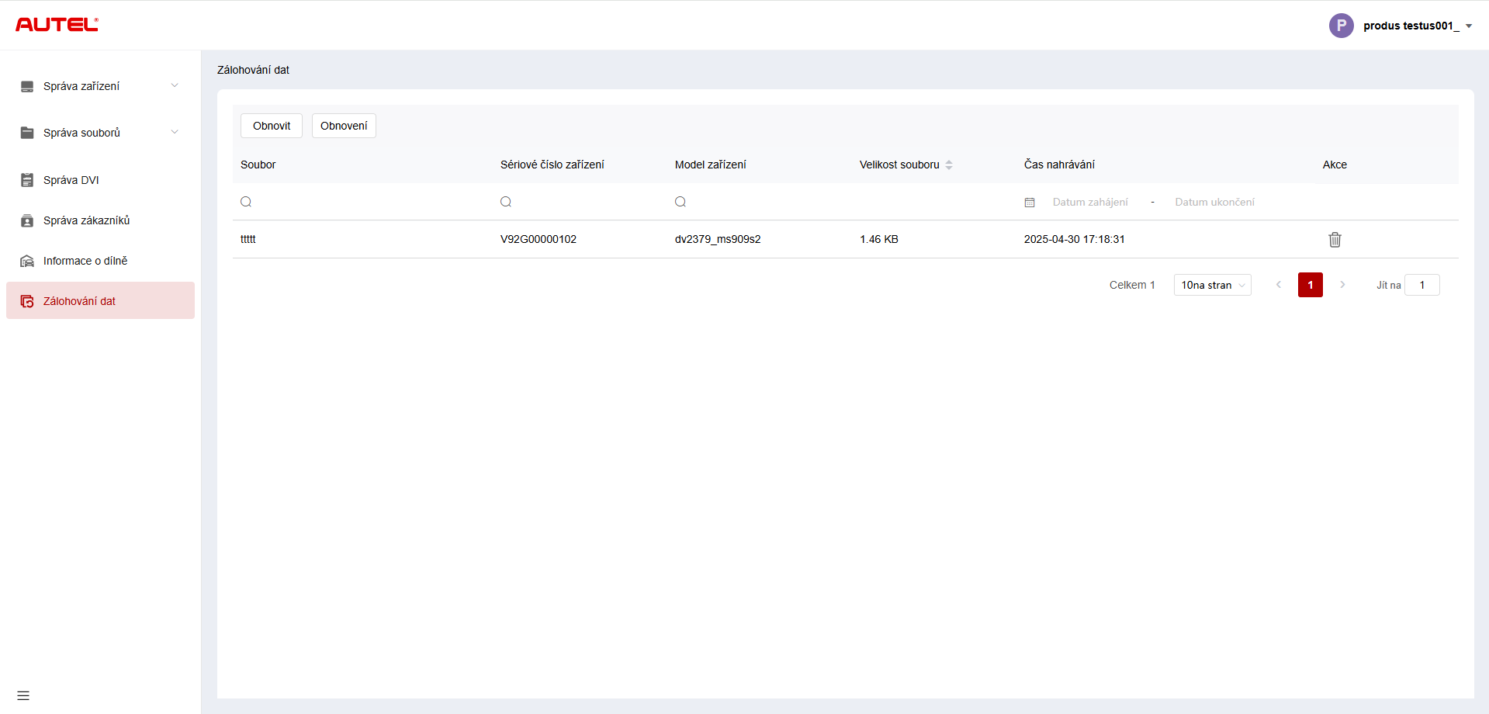
Obrázek 10-10 Obrazovka zálohování dat
- Vyhledávání zálohovaných dat
- Klepnutím na Zálohování dat přejděte na obrazovku Zálohování dat.
- Zadejte nebo vyberte kritéria vyhledávání. Klepnutím na ikonu zobrazíte kritéria vyhledávání v příslušném sloupci; klepnutím na ikonu zadáte kritéria vyhledávání; klepnutím na ikonu vyberete datum.
V případě potřeby klepněte na Obnovit pro resetování kritérií vyhledávání.
- Na obrazovce se zobrazí výsledky podle kritérií vyhledávání.
- Smazání záložních dat​
- Klepnutím na Zálohování dat přejděte na obrazovku Zálohování dat.
- Klepněte na ikonu a klepnutím na Potvrdit smažte záložní data.

Test baterie
Aplikace Battery Test umožňuje uživateli provádět testy baterie ve vozidle i mimo vozidlo, když je tester baterií BT506 připojen k tabletu MaxiSys a baterii. Tester baterií BT506 umožňuje technikům sledovat stav baterie a elektrického systému vozidla.
POZNÁMKA
Tester baterií BT506 je nutné zakoupit samostatně.
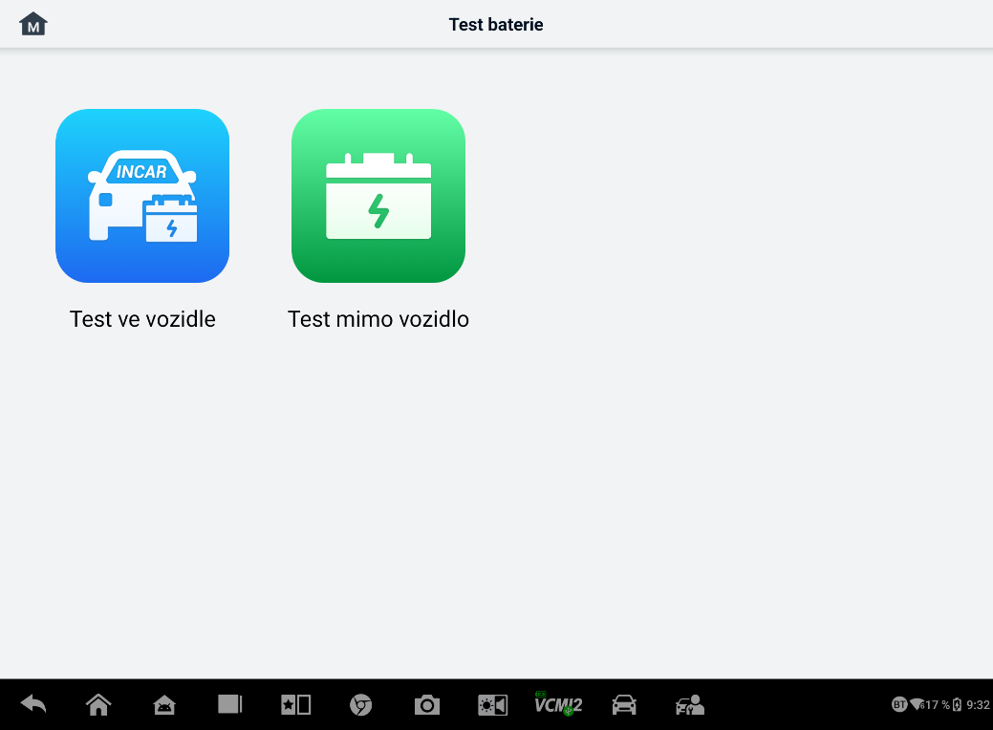
Obrázek 11-1 Obrazovka testu baterie

Tester baterií MaxiBAS BT506

Popis funkce
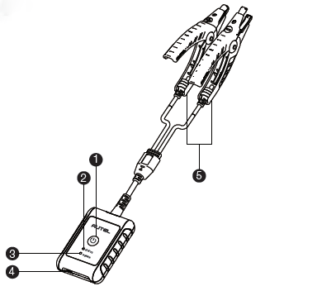
Obrázek 11-2 Tester MaxiBAS BT506
      - Tlačítko napájení
      - Stavová LED dioda
      - Kontrolka napájení
      - USB port
      - Kabel svorky baterie
Tabulka 11-1 Popis LED diody
LED | Barva | Popis
Stavová LED dioda | Blikající zelená | Tester komunikuje přes USB kabel.
Stavová LED dioda | Blikající modře | Tester komunikuje přes Bluetooth.
Stavová LED dioda | Blikající červená | Svorky baterie jsou připojeny k nesprávným svorkám baterie.
Kontrolka napájení | Svítivě zelená | Tester je zapnutý a baterie je dostatečně nabitá.
Kontrolka napájení | Blikající zelená | Tester se nabíjí. (Po plném nabití baterie svítí nepřerušovaně zeleně.)
Kontrolka napájení | Svítivě červená | Zařízení je v bootovacím režimu.
Kontrolka napájení | Blikající červená | Úroveň nabití baterie je nízká. Nabijte ji.

Zdroje energie
MaxiBAS Tester BT506 může být napájen z následujících zdrojů:
- Interní baterie
- Napájení střídavým/stejnosměrným proudem
DŮLEŽITÉ
Nenabíjejte tester, pokud je teplota nižší než 0 °C (32 °F) nebo vyšší než 45 °C (113 °F).

Interní baterie
Tester baterií MaxiBAS BT506 lze napájet z interní dobíjecí baterie.

Napájení AC/DC – Použití napájecího adaptéru
Tester baterií MaxiBAS BT506 lze napájet z elektrické zásuvky pomocí napájecího adaptéru AC/DC. Napájecí zdroj AC/DC také nabíjí interní bateriový blok.

Technické specifikace
Tabulka 11-2 Technické specifikace
Položka | Popis
Konektivita | - USB 2.0, typ C  - Bluetooth 4.2
Vstupní napětí | 5 V DC
Provozní proud | < 150 mA při 12 V DC
Interní baterie | Lithium-iontová polymerová baterie 3,7 V/800 mAh
Rozsah CCA | 100 až 2000 A
Rozsah napětí | 1,5 až 16 V
Pracovní teplota | -10 °C až 50 °C (14 °F až 122 °F)
Skladovací teplota | -20 °C až 60 °C (-4 °F až 140 °F)
Rozměry (D x Š x V) | 107 mm (4,21”) x 75 mm (2,95”) x 26 mm (1,02”) (svorkový kabel není součástí balení)
Hmotnost | 320 g (0,7 libry)

Příprava na test

Zkontrolujte baterii
Před zahájením testu zkontrolujte baterii, zda:
- Praskání, deformace nebo netěsnost. Pokud si všimnete některé z těchto vad, vyměňte baterii.
- Zkorodované, uvolněné nebo poškozené kabely a spoje. V případě potřeby opravte nebo vyměňte.
- Koroze na svorkách baterie a nečistoty nebo kyselina na horní straně pouzdra. Vyčistěte pouzdro a svorky drátěným kartáčem a směsí vody a jedlé sody.

Připojení testeru baterií
- Spárování s tabletem MaxiSys
- Zapněte tablet MaxiSys i tester baterií BT506. Před zahájením se ujistěte, že jsou obě zařízení dostatečně nabitá.
- Povolte Bluetooth na tabletu klepnutím na VCI Manager > BAS BT. Klepněte na Skenovat v pravém horním rohu. Zařízení začne vyhledávat dostupná párovací zařízení.
- V závislosti na typu testeru baterií se název zařízení může zobrazit jako „Maxi“ s příponou sériového čísla. Vyberte příslušné zařízení pro párování.
- Po úspěšném spárování se stav připojení zobrazí jako „Připojeno“.

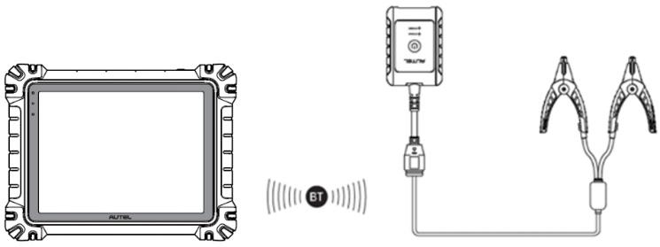
Obrázek 11-3 Příklad zapojení testeru baterií 1
- Pro připojení k baterii
  - Připojte červenou svorku ke kladnému (+) pólu baterie.
  - Připojte černou svorku k zápornému (-) pólu baterie.
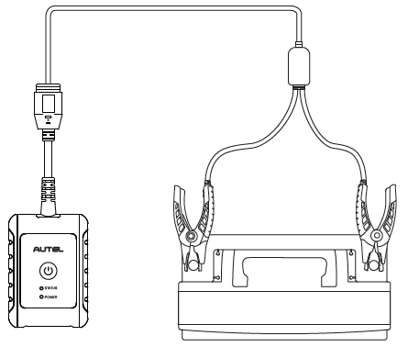
Obrázek 12-4 Příklad zapojení testeru baterií 2

Test ve vozidle
Test ve vozidle se používá k testování baterií instalovaných ve vozidle. Test ve vozidle zahrnuje test baterie, test startéru a test generátoru. Tyto testy pomáhají určit stav baterie, startéru a generátoru.
DŮLEŽITÉ
Při prvním přístupu k jakékoli funkci na domovské obrazovce se zobrazí prohlášení o vyloučení odpovědnosti. Přečtěte si prosím smlouvu s koncovým uživatelem a klepnutím na tlačítko Přijmout pokračujte. Pokud klepnete na tlačítko Odmítnout, nebudete moci funkce správně používat.
Před testováním jakékoli baterie se ujistěte, že je tester baterií spárován s tabletem přes Bluetooth a správně připojen k baterii.
- Spuštění testu ve vozidle
- V nabídce úloh MaxiSys klepněte na Test baterie. Vyberte Test ve vozidle.
- Potvrďte informace o vozidle na levé straně obrazovky. Ujistěte se, že je zadáno VIN.
- Potvrďte informace o baterii, včetně napětí, typu, standardu a kapacity. Klepnutím na tlačítko Další pokračujte ve funkcích testování ve vozidle.
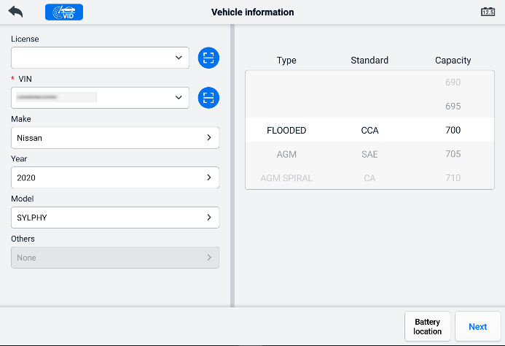
Obrázek 11-5 Obrazovka s informacemi o baterii
POZNÁMKA
V aplikaci Nastavení umožňuje možnost Test baterie změnit požadavek na zadání informací o VIN. Pokud je toto nastavení povoleno, zadání VIN již není povinné.
Seznam tlačítek, která se mohou zobrazit při přístupu k funkcím, naleznete v tabulce níže:
Tabulka 11-3 Tlačítka horního panelu nástrojů
Tlačítko | Jméno | Popis
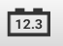 | Připojení baterie | Hodnota na ikoně ukazuje napětí testované baterie v reálném čase. Při testu baterie se tlačítko rozsvítí zeleně, pokud je baterie v pořádku; v opačném případě se rozsvítí červeně.
 | Výstup | Návrat do nabídky Úloha.
 | Zadní | Vrátí se na předchozí obrazovku.
 | Další | Klepnutím pokračujte.

Test baterie
- Postupujte podle pokynů na obrazovce. Po dokončení všech požadovaných úkolů zaškrtněte políčka a klepněte na tlačítko Spustit testování.
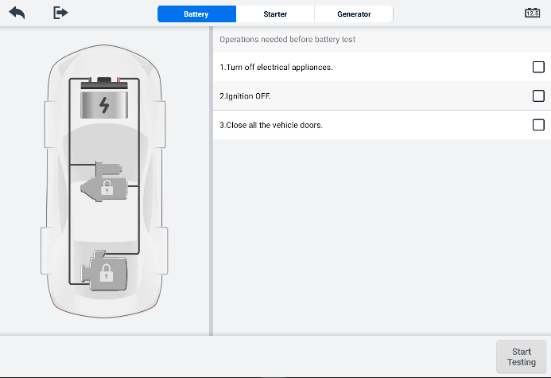
Obrázek 11-6 Obrazovka baterie
- Počkejte na dokončení testu. Výsledky testu se zobrazí na přístroji.
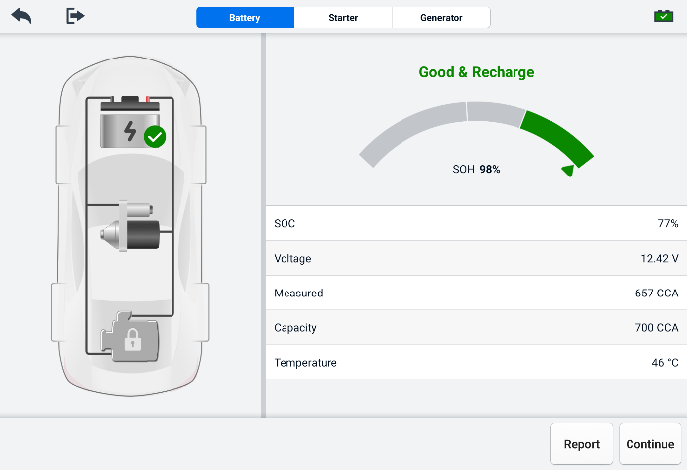
Obrázek 11-7 Obrazovka s výsledky testu baterie
Tabulka 11-4 Výsledky testů
Výsledek | Popis
Dobrá baterie | Baterie je dobrá.
Dobré a dobití | Baterie je dobrá, ale není dostatečně nabitá. Dobijte baterii.
Nabití a opětovné otestování | Pro určení stavu baterie je nutné ji nabít.
Špatná buňka | Vyměňte baterii.
Vyměňte baterii | Vyměňte baterii.

POZNÁMKA
Před testem startéru a generátoru vždy proveďte test baterie.

Startovací test
Postupujte podle pokynů na obrazovce a dokončete test. Nastartujte motor a nechte ho běžet na volnoběh. Výsledky testu se zobrazí následovně:
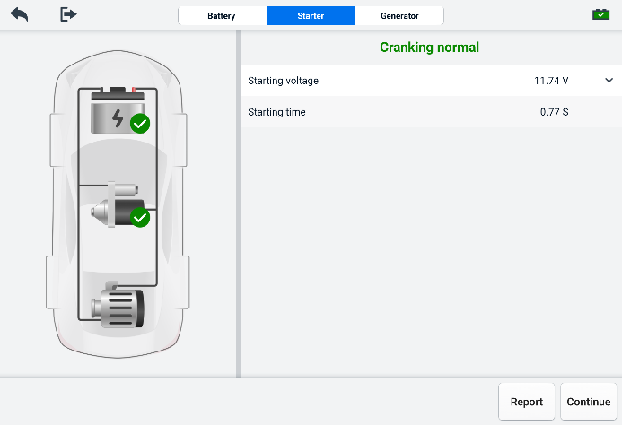
Obrázek 11-8 Obrazovka s výsledky startovacího testu
Tabulka 11-5 Výsledky startovacího testu
Výsledek | Popis
Normální startování | Startér je dobrý.
Příliš nízký proud | Nízká okamžitá vybíjecí kapacita.
Příliš nízké napětí | Nízká kapacita baterie.
Nezahájeno | Startér nebyl detekován pro spuštění.

Test generátoru
Postupujte podle pokynů na obrazovce a dokončete test. Výsledky testu se zobrazí následovně:
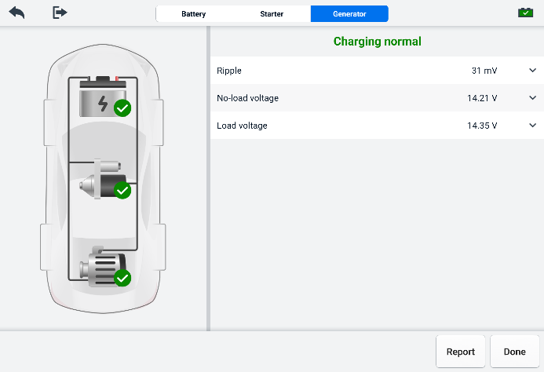
Obrázek 11-9 Obrazovka s výsledky testu generátoru
Tabulka 11-6 Výsledky testů generátoru
Výsledek | Popis
Normální nabíjení | Generátor funguje normálně.
Výstup je příliš nízký | - Řemen spojující startér a generátor je uvolněný.  - Kabel spojující startér a baterii je uvolněný nebo zkorodovaný.
Výstup je příliš vysoký | - Generátor není správně připojen k zemi.  - Regulátor napětí je rozbitý a je třeba ho vyměnit.
Příliš velké zvlnění | Komutační dioda je rozbitá.
Žádný výstup | - Kabel je volný.  - Některá vozidla se systémy řízení spotřeby energie neposkytují cestu pro nabíjení kvůli dostatečné zatížitelnosti baterie.  - Generátor nebo regulátor napětí je porouchaný a je třeba jej vyměnit.

Test mimo vozidlo
Test mimo vozidlo se používá k testování stavu baterií, které nejsou připojeny k vozidlu. Tato funkce má za cíl zkontrolovat stav baterie.

Zkušební postup
- Spuštění testu mimo vozidlo
- Připojte svorky testeru ke svorkám baterie.
- V nabídce úloh MaxiSys klepněte na Test baterie. Vyberte Test mimo vozidlo.
- Vyberte vhodný typ baterie, jmenovitý standard a hodnotu CCA. Klepnutím na tlačítko Spustit testování spusťte test.
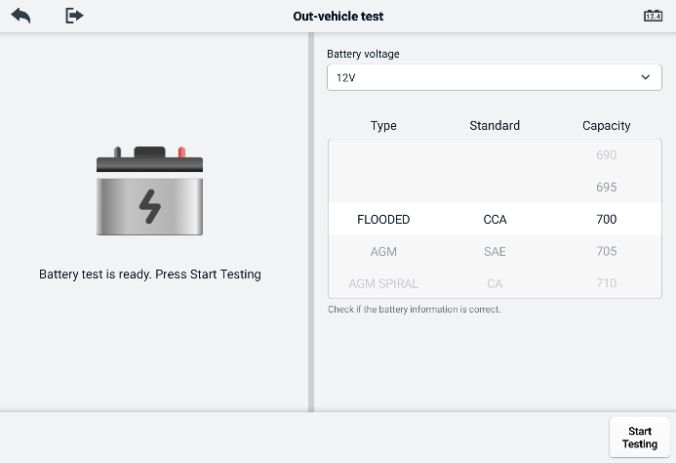
Obrázek 11-10 Testovací obrazovka mimo vozidlo
- Výsledky testu se zobrazí během několika sekund.
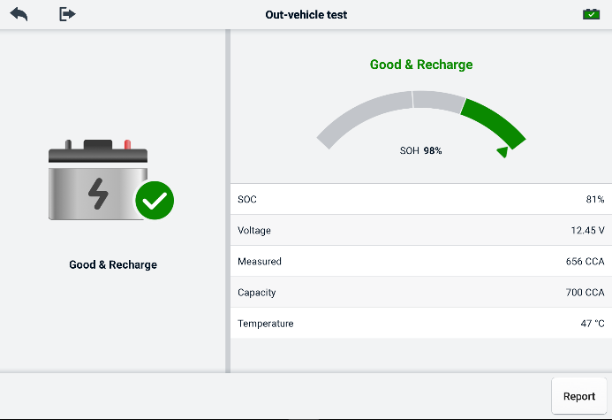
Obrázek 11-11 Obrazovka s výsledky testu mimo vozidlo

Výsledky testů
Tabulka 11-7 Výsledky testů mimo vozidlo
Výsledek | Popis
Dobrá baterie | Baterie splňuje požadované normy.
Dobré a dobití | Baterie je v pořádku, ale je málo nabitá. Plně baterii nabijte. Zkontrolujte příčiny nízkého nabití.
Nabití a opětovné otestování | Pro určení stavu baterie je nutné ji nabít.
Vyměňte baterii | Baterie nesplňuje průmyslově uznávané standardy.
Špatná buňka | Baterie nesplňuje průmyslově uznávané standardy.

Nastavení
V nabídce Nastavení můžete upravit výchozí nastavení a zobrazit informace o systému MaxiSys. Pro nastavení systému MaxiSys jsou k dispozici následující možnosti:
- Jednotka
- Jazyk
- Nastavení tisku
- Nastavení přehledu
- Push notifikace
- Automatická aktualizace
- Nastavení ADAS
- Nahrávání OBFCM
- Seznam vozidel
- Řazení aplikací
- Test baterie
- Kód země/oblasti
- Zákony a předpisy
- Nastavení systému
- O

Jednotka
Tato možnost umožňuje změnit měrnou jednotku pro diagnostický systém.
- Úprava nastavení jednotky
- Klepněte na aplikaci Nastavení v nabídce úloh MaxiSys.
- V levém sloupci klepněte na možnost Jednotka.
- Vyberte příslušnou měrnou jednotku. Napravo od vybrané jednotky se zobrazí zaškrtnutí.
- Klepnutím na tlačítko Domů v levém horním rohu se vrátíte do nabídky úloh MaxiSys nebo vyberte jinou možnost nastavení systému.

Jazyk
Tato možnost umožňuje upravit jazyk zobrazení pro systém MaxiSys.
- Úprava nastavení jazyka
- Klepněte na aplikaci Nastavení v nabídce úloh MaxiSys.
- Klepněte na možnost Jazyk v levém sloupci.
- Vyberte příslušný jazyk. Napravo od vybraného jazyka se zobrazí zaškrtnutí.
- Klepnutím na tlačítko Domů v levém horním rohu se vrátíte do nabídky úloh MaxiSys nebo vyberte jinou možnost nastavení systému.

Nastavení tisku
Tato možnost umožňuje tisknout z tabletu na síťovou tiskárnu prostřednictvím počítače.
- Nastavení připojení tiskárny
- V nabídce úloh MaxiSys klepněte na Nastavení.
- Klepněte na Nastavení tisku v levém sloupci.
- Klepnutím na Tisknout přes PC-link nebo Tisknout přes Wi-Fi aktivujete funkci tisku, která umožňuje zařízení odesílat soubory do tiskárny prostřednictvím počítače přes Wi-Fi nebo ethernetové připojení.
- Klepnutím na tlačítko Domů v levém horním rohu se vrátíte do nabídky úloh MaxiSys nebo vyberte jinou možnost nastavení systému.

Tiskové operace
- Instalace ovladače tiskárny MaxiSys
- Stáhněte si Maxi PC Suite z www.autel.com > Podpora > Ke stažení > Autel Update Tools a nainstalujte jej do počítače se systémem Windows.
- Dvakrát klikněte na soubor Setup.exe.
- Vyberte jazyk instalace a spustí se průvodce.
- Postupujte podle pokynů na obrazovce a pokračujte kliknutím na tlačítko Další.
- Klikněte na tlačítko Instalovat a program ovladače tiskárny se nainstaluje do počítače.
- Kliknutím na tlačítko Dokončit dokončete instalaci.
POZNÁMKA
Tiskárna MaxiSys se po instalaci spustí automaticky. Počítač, tiskárna a tablet musí být připojeny ke stejné síti.
Tato část popisuje, jak přijmout soubor z tabletu MaxiSys a provést tisk pomocí počítače.
POZNÁMKA
- Před tiskem se ujistěte, že je tablet připojen ke stejné síti jako počítač, a to buď přes Wi-Fi, nebo LAN.
- Ujistěte se, že je počítač s nainstalovaným programem Printing Services připojen k tiskárně.
- Tisk z počítače
- Před tiskem se ujistěte, že je tablet připojen k počítačové síti, buď přes Wi-Fi nebo LAN.
- Spusťte program PC Link na počítači.
- Vyberte kartu Tiskárna MaxiSys.
- Klepněte na tlačítko Tisk v horní části tabletu. Dokument bude odeslán do počítače.
    - Pokud je funkce Automatický tisk Pokud je v tiskárně MaxiSys vybrána možnost, tiskárna MaxiSys přijatý dokument automaticky vytiskne.
    - Pokud není vybrána možnost Automatický tisk, klikněte na tlačítko Otevřít soubor PDF pro zobrazení souborů. Vyberte soubor(y), který chcete vytisknout, a klikněte na tlačítko Tisk.
POZNÁMKA
Chcete-li ověřit, zda tiskárna funguje normálně, můžete kliknout na tlačítko Test tisku v programu PC Link a provést test.

Nastavení přehledu
Ten K dispozici jsou možnosti, jako například Skenovat zprávu, Nahrát zprávu do cloudu, Informace o pojištění a Stav připravenosti OBD ve funkci Nastavení hlášení. Přepnutím tlačítka ZAP/VYP povolte/zakažte požadovanou funkci. Pokud se tlačítko zobrazuje modře, znamená to, že vybraná funkce je povolena. Pokud se tlačítko zobrazuje šedě, znamená to, že vybraná funkce je zakázána.
- Povolení funkce nahrání sestavy do cloudu
- Klepněte na aplikaci Nastavení v nabídce úloh MaxiSys.
- V levém sloupci klepněte na možnost Nastavení přehledu.
- Vyhledejte funkci Nahrávání sestavy do cloudu a poté přepněte tlačítko do polohy ZAPNUTO. V závislosti na aktuální situaci vyberte možnost Ručně nebo Automaticky.
- Klepnutím na tlačítko Domů v levém horním rohu se vrátíte do nabídky úloh MaxiSys nebo vyberte jinou možnost nastavení systému.
Stav připravenosti OBD je ve výchozím nastavení zakázán. Stav připravenosti OBD se automaticky načte ve funkci automatického skenování, jakmile je tlačítko Stav připravenosti OBD aktivováno.

Push notifikace
Tato možnost umožňuje spravovat oznámení. Předvolba oznámení je ve výchozím nastavení zapnuta a uživatelé ji nemohou vypnout, aby nebyla blokována určitá systémová oznámení, jako například bezpečnostní varování systému. Pro příjem online zpráv je vyžadován přístup k internetu.
- Správa dalších oznámení
- V nabídce úloh MaxiSys klepněte na Nastavení.
- V levém sloupci klepněte na Push Notifications.
- Klepnutím na tlačítko vpravo otevřete rozevírací seznam.
- Existují čtyři možnosti: Povolit všechna oznámení, Omezit na 3 oznámení nebo méně týdně, Omezit na 1 oznámení týdně a Zakázat všechna oznámení. Vyberte požadovanou možnost.
- Klepnutím na tlačítko Domů v levém horním rohu se vrátíte do nabídky úloh MaxiSys. Nebo vyberte jinou možnost nastavení systému.
POZNÁMKA
- Na obrazovce se zobrazí oznámení. Posuňte prstem po obrazovce shora nahoru a zkontrolujte přijaté zprávy. Pokud seznam zpráv pokrývá více než jednu obrazovku, posuňte seznam nahoru nebo dolů a zobrazí se vám.
- Klepnutím na konkrétní zprávu se spustí odpovídající aplikace. Pokud například klepnete na oznámení o aktualizaci, spustí se aplikace Aktualizace.

Automatická aktualizace
Automatická aktualizace umožňuje nástroji automaticky aktualizovat operační systém, systém MaxiSys a software pro pokrytí vozidel. Každý z nich lze nakonfigurovat tak, aby se automaticky aktualizoval v určený čas. Klepnutím na tlačítko ZAP/VYP povolíte/zakážete požadovaný čas automatické aktualizace.
- Nastavení automatické aktualizace systému nebo vozidla
- Klepněte na aplikaci Nastavení v nabídce úloh MaxiSys.
- Klepněte na možnost Automatická aktualizace v levém sloupci. V pravé části obrazovky se zobrazí tři položky automatické aktualizace.
- Vyberte typ aktualizace, kterou chcete naplánovat. Přepněte tlačítko do polohy ZAPNUTO.
- Klepnutím na čas nastavíte čas aktualizace. Pokud je čas aktualizace nastaven a zařízení je připojeno k internetu, vybraný software se v nakonfigurovaný čas automaticky aktualizuje.

Nastavení ADAS
- Aktivace kalibrace MaxiSys ADAS
      - Ověřte, zda má registrovaný tablet MaxiSys k dispozici aktualizace.
      - V nabídce úloh MaxiSys vyberte možnost Nastavení.
      - V levém sloupci klepněte na možnost Nastavení ADAS.
      - Naskenujte QR kód na rámu ADAS pro spárování nebo ručně zadejte sériové číslo rámu, pokud QR kód není k dispozici.
      - Zadejte ověřovací kód z kalibrační karty ADAS.
      - Systém se resetuje a po dokončení registrace se zobrazí nabídka úloh.

Nahrávání OBFCM
Tato možnost umožňuje nahrát data související s emisemi oxidu uhličitého (data OBFCM) osobních vozidel a lehkých užitkových vozidel do monitorovacího systému evropské země.
Přepněte tlačítko do polohy ZAPNUTO pro aktivaci této funkce a poté vyberte odpovídající zemi a vyplňte adresu monitorovacího serveru OBFCM. Po dokončení nastavení vyberte v aplikaci Diagnostika software EOBD. Po načtení dat OBFCM v Informacích o vozidle lze data odeslat na monitorovací server v odpovídající zemi.
POZNÁMKA
Tuto funkci neaktivujte v mimoevropských zemích nebo v případech, kdy není nutné odesílat monitorovací data OBFCM.

Seznam vozidel
Tato možnost umožňuje seřadit vozidla buď podle abecedy, nebo podle četnosti používání.
- Úprava nastavení seznamu vozidel
- Klepněte na aplikaci Nastavení v nabídce úloh MaxiSys.
- V levém sloupci klepněte na Seznam vozidel.
- Vyberte požadovaný typ řazení. Napravo od vybrané položky se zobrazí zaškrtnutí.
- Klepnutím na tlačítko Domů v levém horním rohu se vrátíte do nabídky úloh MaxiSys nebo vyberte jinou možnost nastavení systému.

Řazení aplikací
Tato možnost umožňuje zobrazit aplikace podle potřeby na každé obrazovce. Přetažením aplikací nahoru a dolů si často používané aplikace ponecháte na první nebo druhé obrazovce nabídky úloh MaxiSys.

Test baterie
Tato funkce umožňuje změnit požadavek na zadání VIN kódu. Pokud je toto nastavení povoleno, zadání VIN kódu již není povinné.

Kód země/oblasti
Tato funkce nabízí možnosti Wi-Fi kanálů pro různé regiony zemí, aby byla zajištěna spolehlivá a stabilní Wi-Fi komunikace. Před provedením nastavení připojte tablet k VCI2.
- Úprava nastavení kódu země
- Klepněte na aplikaci Nastavení v nabídce úloh MaxiSys.
- V levém sloupci klepněte na možnost Kód země/oblasti.
- Vyberte příslušnou zemi/region. Zobrazí se potvrzovací zpráva.
- Klepnutím na tlačítko Domů v levém horním rohu se vrátíte do nabídky úloh MaxiSys nebo vyberte jinou možnost nastavení systému.
POZNÁMKA
Pokud tablet po nastavení kódu země nenajde zařízení VCI2 přes Wi-Fi, připojte zařízení VCI2 k tabletu pomocí kabelu USB nebo Bluetooth a zkuste to znovu.

Zákony a předpisy
Tato funkce poskytuje informace o zákonech a předpisech, včetně licenční smlouvy s koncovým uživatelem, prohlášení o vyloučení odpovědnosti za produkty a zásad ochrany osobních údajů. Před použitím tohoto produktu si prosím pečlivě přečtěte tyto zákony a předpisy.

Nastavení systému
Tato funkce vám poskytuje přímý přístup k rozhraní nastavení systému Android, kde můžete upravovat různá nastavení systému pro platformu Android, včetně nastavení bezdrátových sítí a dalších zařízení, nastavení zařízení , jako je zvuk a displej, a také nastavení zabezpečení systému a kontrolovat související informace o systému Android. Další informace naleznete v dokumentaci k systému Android.

O
Funkce O nás poskytuje informace o diagnostickém zařízení MaxiSys, včetně názvu produktu, verze, hardwaru a sériového čísla.
- Chcete-li zkontrolovat informace o produktu MaxiSys v sekci O nás
- Klepněte na aplikaci Nastavení v nabídce úloh MaxiSys.
- klepněte na možnost O nás. Vpravo se zobrazí obrazovka s informacemi o produktu.
- Klepnutím na tlačítko Domů v levém horním rohu se vrátíte do nabídky úloh MaxiSys nebo vyberte jinou možnost nastavení systému.

Aktualizace
Aplikace Aktualizace v tabletu stáhne nejnovější verzi softwaru. Aktualizace vylepšují možnosti aplikací MaxiSys, obvykle přidáním nových testů, pokrytím nových modelů nebo přidáním nových či vylepšených aplikací.
Tablet automaticky vyhledá dostupné aktualizace pro veškerý software MaxiSys, když je připojen k internetu. Veškeré nalezené aktualizace lze stáhnout a nainstalovat do zařízení.
POZNÁMKA
Před použitím aktualizační aplikace se ujistěte, že je tablet zaregistrován. Úplného průvodce registrací naleznete v Uživatelské centrum Autel.
- Aktualizace softwaru
- Zapněte tablet a ujistěte se, že je připojen ke zdroji napájení a má stabilní připojení k internetu.
- Klepněte na tlačítko Aktualizovat aplikaci v nabídce úloh MaxiSys. Zobrazí se obrazovka Aktualizovat aplikaci.
- Na obrazovce Aktualizace klepněte na tlačítko Získat pro aktualizaci konkrétních položek nebo klepněte na tlačítko Aktualizovat vše pro aktualizaci všech dostupných položek.
- Klepnutím na Více zobrazíte podrobnosti o všech dostupných aktualizacích. Aktualizaci můžete také spustit klepnutím na tlačítko Získat nebo Aktualizovat vše.
- Během aktualizace klepnutím na ikonu proces aktualizace pozastavíte. Klepnutím na ikonu aktualizaci obnovíte a proces bude pokračovat od bodu pozastavení.
- Po dokončení procesu aktualizace se software automaticky nainstaluje. Nová verze nahradí tu starší.
POZNÁMKA
Pro správu účtu přejděte na kartu Centrum pro členy.

Správce VCI
VCI Manager je aplikace pro propojení tabletu MaxiSys s VCI2. Tato aplikace umožňuje spárovat tablet s VCI2 a kontrolovat stav komunikace. Spojení můžete vytvořit buď přes Bluetooth, nebo Wi-Fi, přičemž druhá možnost je stabilnější a rychlejší pro provoz modulu.
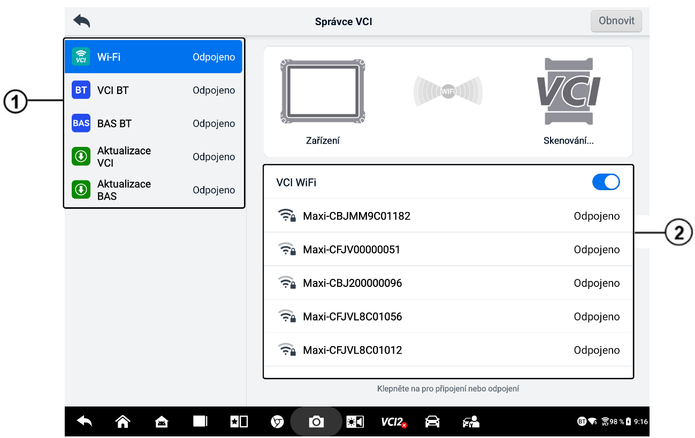
Obrázek 14-1 Obrazovka Správce VCI
- Spojení Režim: K dispozici je pět režimů připojení. Stav připojení se zobrazuje vedle každého režimu.
- Připojení k Wi-Fi – po připojení k bezdrátovému zařízení se stav připojení zobrazuje jako „Připojeno“. V opačném případě se zobrazuje jako „Odpojeno“.
- Párování VCI Bluetooth – když je VCI2 spárováno s tabletem přes Bluetooth, stav připojení se zobrazuje jako „Připojeno“. V opačném případě se zobrazuje jako „Odpojeno“.
- Párování BAS Bluetooth – při spárování s testerem baterií přes Bluetooth se stav připojení zobrazuje jako „Připojeno“. Jinak se zobrazuje jako „Odpojeno“.
- Aktualizace VCI – připojuje VCI2 k diagnostickému tabletu a poté aktualizuje firmware VCI2 prostřednictvím tabletu.
- Aktualizace BAS – připojuje tester baterií k diagnostickému tabletu a poté aktualizuje firmware testeru baterií prostřednictvím tabletu.
- Nastavení: tato část umožňuje spravovat bezdrátové párování nebo nastavit síťové připojení. Přepněte tlačítko ZAP/VYP do polohy ZAP. Zobrazí se dostupná zařízení pro párování. Klepnutím na požadované zařízení spusťte párování.

Připojení k Wi-Fi
Wi-Fi připojení je pokročilá funkce pro rychlé propojení s VCI2. Protože Wi-Fi připojení podporuje 5G, tablet MaxiSys a VCI2 sdílejí rychlejší a... stabilnější připojení při použití této metody komunikace.
- Připojení VCI2 k tabletu přes Wi-Fi
- Zapněte tablet.
- Připojte 26pinový konec hlavního kabelu ke konektoru dat vozidla VCI2.
- Připojte 16pinový konec hlavního kabelu ke konektoru datového spojení vozidla (DLC).
- V nabídce úloh MaxiSys na tabletu klepněte na Správce VCI.
- Klepněte na Wi-Fi možnost v levém sloupci.
- Přepněte tlačítko ZAP/VYP do polohy ZAP. Klepněte na Skenovat v pravém horním rohu. Zařízení začne vyhledávat dostupné jednotky.
- V závislosti na použitém typu VCI2 se název zařízení může zobrazit jako „Maxi“ s příponou sériového čísla. Vyberte příslušné zařízení pro připojení.
- Po navázání připojení se stav připojení zobrazí jako „Připojeno“.
- Tlačítko VCI2 na navigační liště systému v dolní části obrazovky zobrazuje zelenou ikonu Wi-Fi, která indikuje, že je tablet připojen k VCI2.
- Opětovným klepnutím na připojené zařízení jej odpojíte.
POZNÁMKA
Pro zajištění rychlého připojení se prosím připojte ve stabilním síťovém prostředí.

Párování VCI Bluetooth
Párování přes Bluetooth je základní způsob bezdrátového připojení. VCI2 musí být připojen buď k vozidlu, nebo k dostupnému zdroji napájení, aby byl během synchronizace zapnutý. Ujistěte se, že tablet má nabitou baterii nebo je připojen ke zdroji napájení střídavého/stejnosměrného proudu.
- Spárování VCI2 s tabletem
- Zapněte tablet.
- Připojte 26pinový konec hlavního kabelu ke konektoru dat vozidla VCI 2.
- Připojte 16pinový konec hlavního kabelu ke konektoru datového spojení vozidla (DLC).
- V nabídce úloh MaxiSys na tabletu klepněte na Správce VCI.
- V levém sloupci klepněte na možnost VCI BT.
- Přepněte tlačítko ZAP/VYP do polohy ZAP. Klepněte na Skenovat v pravém horním rohu. Zařízení začne vyhledávat dostupná párovací zařízení.
- V závislosti na typu VCI2, který používáte, se název zařízení může zobrazit jako „Maxi“ s příponou sériového čísla. Vyberte příslušné zařízení pro párování.
- Po úspěšném spárování se stav připojení zobrazí jako „Připojeno“.
- Počkejte několik sekund a tlačítko VCI2 na navigační liště systému ve spodní části obrazovky zobrazí zelenou ikonu BT, která značí, že je tablet připojen k VCI2.
- Opětovným klepnutím na připojené zařízení jej odpojíte.
POZNÁMKA
Zařízení VCI2 lze spárovat pouze s jedním tabletem najednou a po spárování nebude pro žádné jiné zařízení viditelné.

Párování BAS Bluetooth
Tester baterií BT506 lze k tabletu připojit přes Bluetooth. Před použitím se ujistěte, že je tester baterií BT506 dostatečně nabitý nebo připojený k externímu zdroji napájení.
- Spárování testeru baterií s tabletem
- Zapněte tablet a tester baterií.
- V nabídce úloh MaxiSys na tabletu klepněte na Správce VCI.
- Klepněte na BAS BT možnost v levém sloupci.
- Přepněte tlačítko ZAP/VYP do polohy ZAP. Klepněte na Skenovat v pravém horním rohu obrazovky. Zařízení začne vyhledávat dostupná zařízení pro spárování.
- V závislosti na typu testeru baterií se název zařízení může zobrazit jako „Maxi“ s příponou sériového čísla testeru baterií. Vyberte příslušné zařízení pro párování.
- Po úspěšném spárování se stav připojení zobrazí jako „Připojeno“.

Aktualizace VCI
Aktualizace VCI poskytuje nejnovější aktualizace pro připojený VCI2. Před aktualizací firmwaru VCI2 se ujistěte, že je síť tabletu stabilní, a během aktualizace neopouštějte stránku aktualizace VCI.
- Aktualizace VCI2
- Zapněte tablet.
- Připojte VCI2 k tabletu pomocí kabelu USB.
- V nabídce úloh MaxiSys na tabletu klepněte na Správce VCI.
- V levém sloupci klepněte na možnost Aktualizace VCI.
- Pokud nainstalovaná verze není nejnovější, aktuální a nejnovější verze se na obrazovce zobrazí po několika sekundách. Klepnutím na Aktualizovat nyní aktualizujte VCI2, pokud je k dispozici.

Aktualizace BAS
Před aktualizací firmwaru testeru baterií se ujistěte, že je síťové připojení stabilní.
- Aktualizace firmwaru testeru baterií
- Zapněte tablet a tester baterií.
- Připojte tester baterií k tabletu přes Bluetooth nebo USB kabel.
- MaxiSys na tabletu klepněte na aplikaci VCI Manager.
- V levém sloupci klepněte na možnost Aktualizace BAS.
- Pokud nainstalovaná verze není nejnovější, aktuální a nejnovější verze se na obrazovce zobrazí po několika sekundách. Klepnutím na Aktualizovat nyní aktualizujte firmware BAS, pokud je k dispozici.
POZNÁMKA
Během upgradu neopouštějte stránku aktualizace BAS.

Ruční inklinometr
Připojte ruční sklonoměr k tabletu MaxiSys a otevřete aplikaci Ruční sklonoměr, která dokáže přesně změřit světlou výšku vozidel Mercedes-Benz, což je datový základ pro úpravu hodnot odklonu, náklonu a sbíhavosti kol během procesu seřízení geometrie kol.
- Měření výšky jízdy u vozidla Mercedes-Benz
- Připojte ruční sklonoměr k USB portu na tabletu MaxiSys pomocí dodaného USB kabelu.
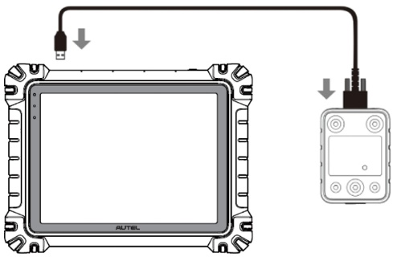
Obrázek 15-1 Připojení tabletu MaxiSys a ručního sklonoměru
- Klepněte na tlačítko aplikace Ruční sklonoměr na Nabídka úloh MaxiSys pro otevření obrazovky pro výběr řady vozidla.
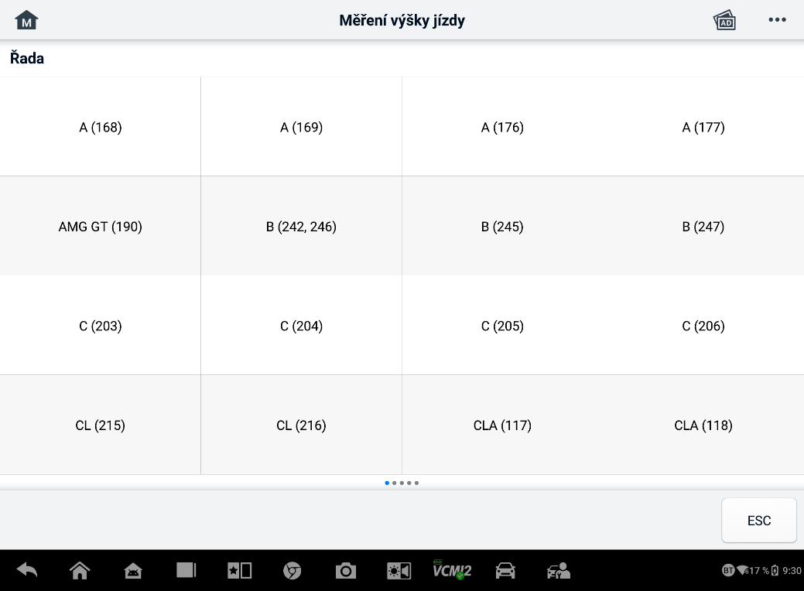
Obrázek 15-2 Obrazovka výběru řady vozidla
- Postupujte podle pokynů na obrazovce a změřte výšku jízdy. Naměřené výsledky se automaticky nahrají do tabletu a zobrazí se v příslušném vstupním poli.
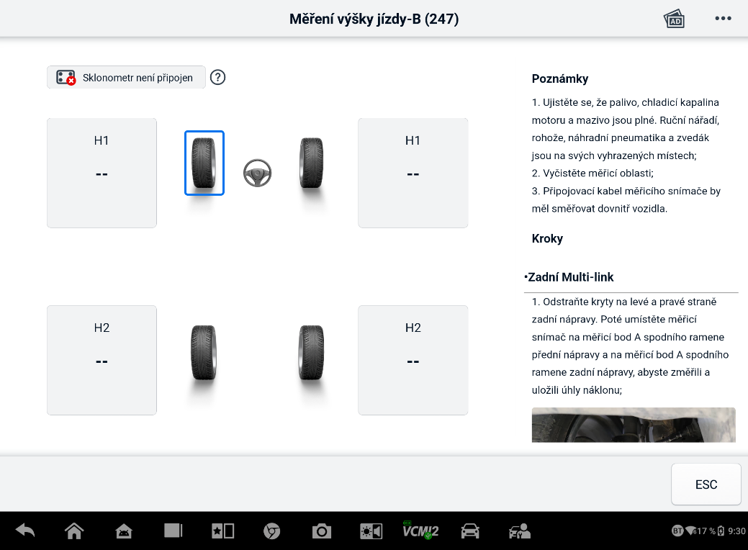
Obrázek 15-3 Obrazovka s výsledky měření výšky jízdy
POZNÁMKA
Klepněte na v pravém horním rohu obrazovky otevřete rozbalovací nabídku s možnostmi: Kalibrace, Aktualizace, Nápověda. Po klepnutí na možnost Nápověda se zobrazí stručný návod k používání ručního sklonoměru Autel.

Podpora
Tato aplikace spouští platformu podpory, která synchronizuje online servisní základnu Autel s tabletem MaxiSys. Aplikace podpory, připojená k servisnímu kanálu a online komunitám Autel, poskytuje nejrychlejší způsob řešení problémů a umožňuje vám odesílat žádosti o pomoc a získat tak přímý servis a podporu.

Rozvržení obrazovky podpory
Rozhraní aplikace Podpora se ovládá tlačítkem Domů na horním panelu nástrojů. Hlavní část obrazovky Podpora je rozdělena do dvou částí. Úzký sloupec vlevo představuje hlavní nabídku; výběrem jednoho tématu z hlavní nabídky se zobrazí odpovídající funkční obrazovka vpravo.
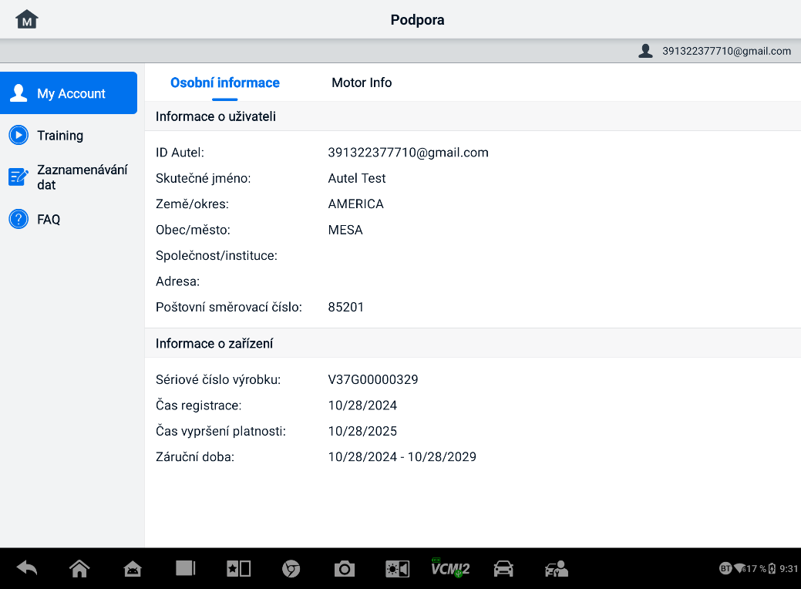
Obrázek 16-1 Obrazovka žádosti o podporu

Můj Účet
Můj Obrazovka účtu zobrazuje komplexní informace o uživateli a produktu, které jsou synchronizovány s online registrovaným účtem.
Osobní údaje
Informace o uživateli a informace o zařízení jsou uvedeny v části Osobní informace.
- Informace o uživateli – zobrazuje podrobné informace o vašem registrovaném online účtu Autel, jako je vaše ID Autel, jméno, adresa a další kontaktní informace.
- Informace o zařízení — zobrazuje informace o registrovaném produktu, včetně sériového čísla produktu, času registrace, doby platnosti a záruční doby.

Výcvik
Sekce Školení nabízí rychlé odkazy na online video účty Autel. Vyberte video kanál podle jazyka a zobrazte si všechna dostupná online výuková videa Autel na témata, jako jsou techniky používání produktů a postupy diagnostiky vozidel.

Záznam dat
Sekce Záznam dat uchovává záznamy všech dat typu Zpětná vazba (odeslána), Žádná zpětná vazba (neodeslána, ale uložena) nebo Historie (až posledních 20 testovacích záznamů) v diagnostickém systému. Pracovníci podpory přijmou a zpracují odeslané zprávy prostřednictvím platformy podpory. Řešení bude co nejdříve zasláno zpět. S platformou podpory můžete nadále komunikovat, dokud nebude problém vyřešen.
- Odeslání odpovědi v relaci protokolování dat
- Klepnutím na štítek Zpětná vazba zobrazíte seznam odeslaných záznamů dat.
- Vyberte konkrétní položku pro zobrazení nejnovější aktualizace průběhu zpracování.
- Klepněte na vstupní pole v dolní části obrazovky a zadejte svou odpověď. V případě potřeby můžete přidat i přílohu.
- Klepnutím na Odeslat doručíte svou zprávu podpoře Autel.

Často kladené otázky
Sekce Často kladených otázek (FAQ) poskytuje komplexní informace o všech často kladených a zodpovězených otázkách týkajících se používání online členského účtu Autel a postupů nakupování a plateb.
- Účet — zobrazuje otázky a odpovědi týkající se používání online uživatelského účtu Autel.
- Nakupování – zobrazuje otázky a odpovědi týkající se metod nebo postupů nákupu produktů online.
- Platba — zobrazuje otázky a odpovědi týkající se metod nebo postupů online plateb za produkty.

MaxiViewer
Aplikace MaxiViewer vám umožňuje vyhledávat funkce podporované našimi nástroji a informace o verzi. Existují dva způsoby vyhledávání, buď vyhledáváním nástroje a vozidla, nebo vyhledáváním funkcí.
  - Vyhledávání podle vozidla
- Klepněte na aplikaci MaxiViewer v nabídce úloh MaxiSys. Zobrazí se obrazovka aplikace MaxiViewer.
- Vyberte model produktu z prvního rozbalovacího seznamu v levém horním rohu.
- Z druhého rozbalovacího seznamu vyberte značku vozidla, model a rok výroby.
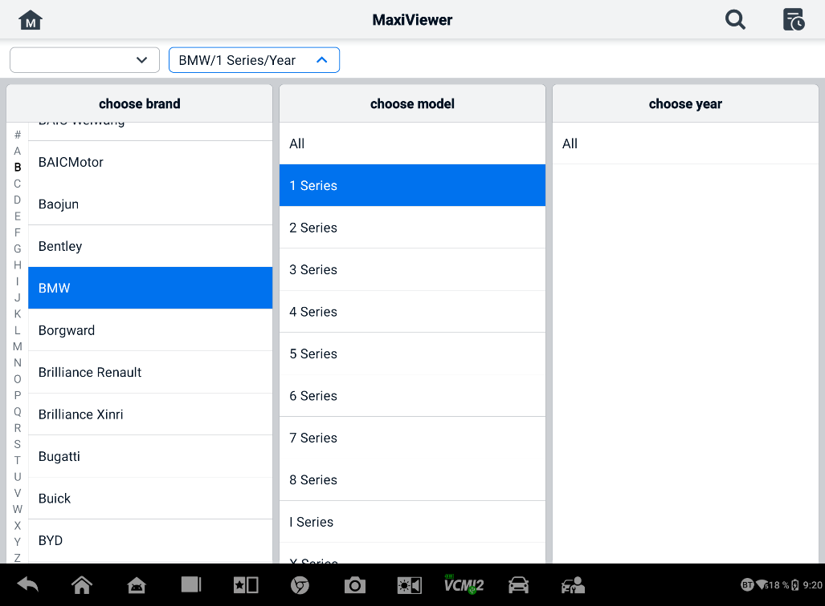
Obrázek 17-1 Obrazovka MaxiVieweru 1
- Všechny funkce podporované vybraným nástrojem pro vybrané vozidlo se zobrazují v několika sloupcích.
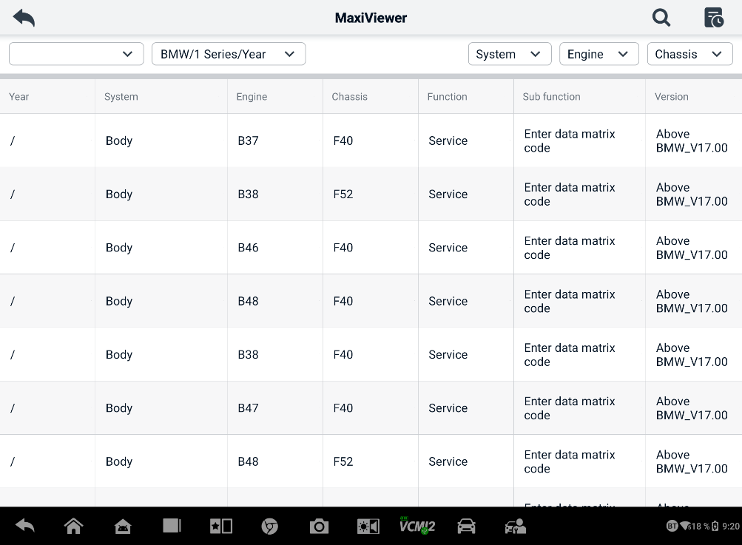
Obrázek 17-2 Obrazovka MaxiVieweru 2
  - Vyhledávání podle funkcí
- Klepněte na aplikaci MaxiViewer v nabídce úloh MaxiSys. Zobrazí se obrazovka aplikace MaxiViewer.
- Vyberte model produktu z prvního rozbalovacího seznamu v levém horním rohu.
- Klepněte na ikonu vyhledávání v pravém horním rohu a do vyhledávacího pole zadejte funkci, kterou chcete vyhledat. Na obrazovce se zobrazí všechna vozidla, která tuto funkci podporují, spolu s informacemi, jako je rok výroby vozidla, systém, funkce, dílčí funkce a verze.
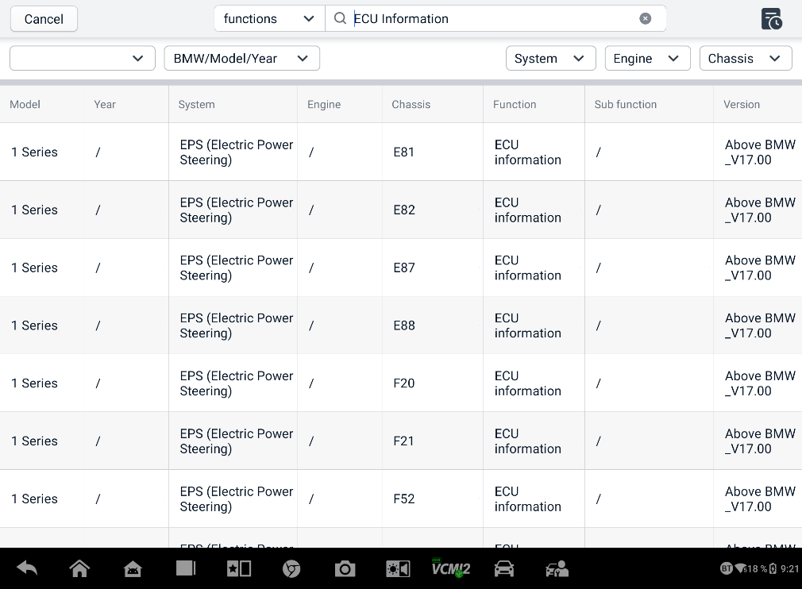
Obrázek 17-3 Obrazovka MaxiVieweru 3
POZNÁMKA
Je podporováno fuzzy vyhledávání. Zadejte část klíčových slov souvisejících s funkcí a vyhledejte všechny dostupné informace.

MaxiVideo
Aplikace MaxiVideo konfiguruje tablet MaxiSys tak, aby fungoval jako digitální video dalekohled, a to pouhým připojením tabletu k digitální inspekční kameře MaxiVideo. Tato funkce umožňuje prozkoumat těžko dostupná místa, která jsou obvykle skryta, a zároveň nahrávat digitální statické snímky a videa. Nabízí tak ekonomické řešení pro bezpečnou a rychlou kontrolu strojů, zařízení a infrastruktury.
POZNÁMKA
      - Digitální inspekční kamera MaxiVideo a její příslušenství jsou dalším příslušenstvím a je nutné je zakoupit samostatně. Obě velikosti (8,5 mm a 5,5 mm) zobrazovací hlavy jsou volitelné a k dispozici ke koupi.
      - Tato funkce je kompatibilní s digitální inspekční kamerou MaxiVideo v modelech MV105S, MV108S, MV105 a MV108.
      - Připojte tablet k digitální inspekční kameře MaxiVideo pomocí kabelu USB. Podrobné pokyny k obsluze naleznete v Stručné referenční příručce k digitální inspekční kameře MaxiVideo.

Rychlý odkaz
Aplikace Rychlý odkaz vám poskytuje pohodlný přístup k oficiálním webovým stránkám společnosti Autel a mnoha dalším známým stránkám v odvětví automobilových služeb, kde můžete získat technickou pomoc, znalostní báze, fóra a školení a odborné konzultace.
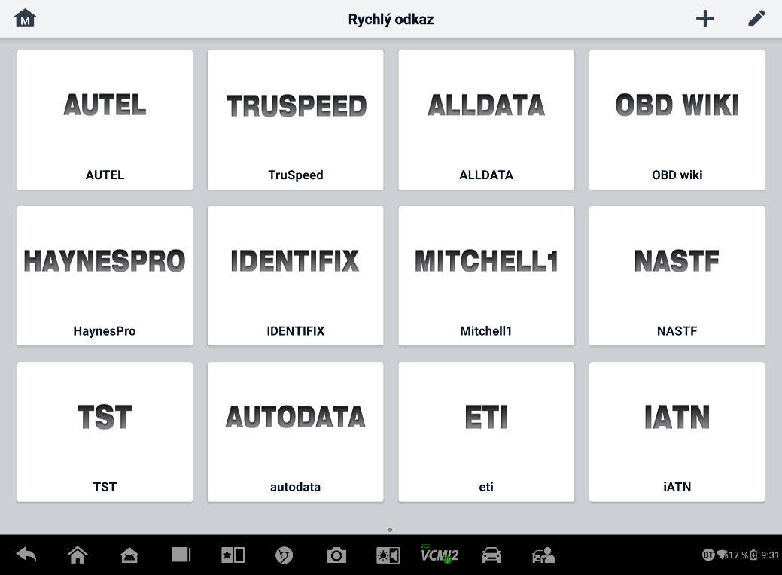
Obrázek 19-1 Obrazovka rychlých odkazů
- Otevření rychlého odkazu
- V nabídce úloh MaxiSys klepněte na Rychlý odkaz. Zobrazí se obrazovka aplikace Rychlý odkaz.
- Vyberte miniaturu webové stránky z hlavní sekce. Spustí se prohlížeč Chrome a vybraná webová stránka se otevře.
- Správa rychlých odkazů
- V nabídce úloh MaxiSys klepněte na Rychlý odkaz. Zobrazí se obrazovka aplikace Rychlý odkaz.
- Klepnutím na ikonu v pravém horním rohu přidáte webové stránky. Klepnutím na ikonu webové stránky smažete.

Vzdálená plocha
Aplikace Vzdálená plocha spouští program TeamViewer Quick Support, což je jednoduché, rychlé a bezpečné rozhraní pro vzdálené ovládání. Aplikaci můžete použít k získání ad-hoc vzdálené podpory od centra podpory Autel, kolegů nebo přátel tím, že jim umožníte ovládat váš tablet MaxiSys na jejich počítači pomocí softwaru TeamViewer.
Pokud si připojení přes TeamViewer představujete jako telefonní hovor, ID TeamVieweru by bylo telefonní číslo, pod kterým lze samostatně kontaktovat všechny klienty TeamVieweru. Počítače a mobilní zařízení, na kterých běží TeamViewer, jsou identifikovány globálně jedinečným ID. Při prvním spuštění aplikace Vzdálená plocha se toto ID vygeneruje automaticky na základě hardwarových charakteristik a nezmění se.
Před spuštěním aplikace Vzdálená plocha se ujistěte, že je tablet připojen k internetu, aby mohl přijímat vzdálenou podporu od třetí strany.
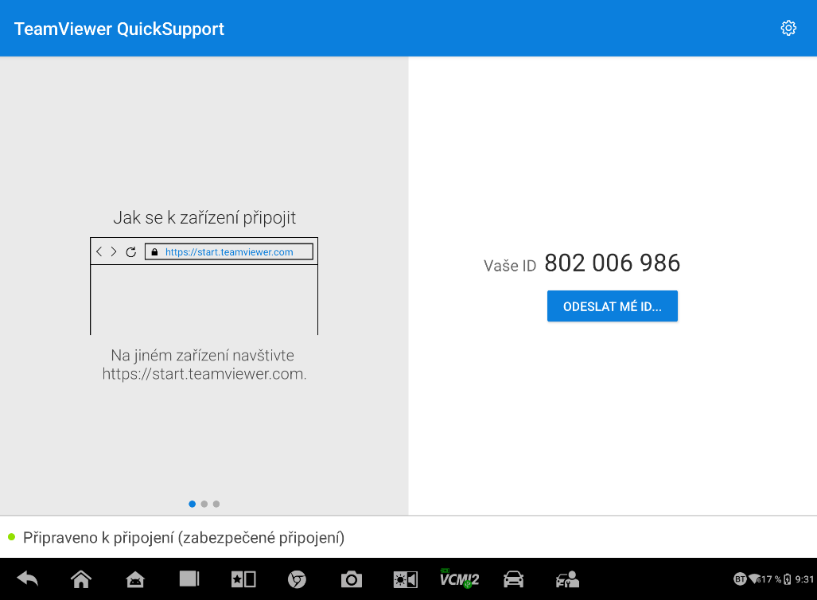
Obrázek 20-1 Obrazovka vzdálené plochy
- Chcete-li získat vzdálenou podporu od partnera
- Zapněte tablet.
- MaxiSys klepněte na aplikaci Vzdálená plocha. Zobrazí se rozhraní TeamViewer a vygeneruje se a zobrazí ID zařízení.
- Váš partner si musí nainstalovat software pro vzdálené ovládání do svého počítače stažením plné verze programu TeamViewer online (http://www.teamviewer.com) a poté software spustit.
- Poskytněte partnerovi svůj průkaz totožnosti a počkejte, až vám pošle požadavek na dálkové ovládání.
- Zobrazí se zpráva s žádostí o potvrzení povolení dálkového ovládání vašeho zařízení.
- Klepnutím na Povolit přijmete nebo klepnutím na Odmítnout odmítnete.
Další informace naleznete v související dokumentaci k TeamVieweru.

Zpětná vazba od uživatele
Aplikace Uživatelská zpětná vazba vám umožňuje odesílat dotazy týkající se tohoto produktu.
- Odeslání zpětné vazby od uživatelů
- V nabídce úloh MaxiSys klepněte na možnost Zpětná vazba od uživatele. Informace o zařízení se automaticky synchronizují.
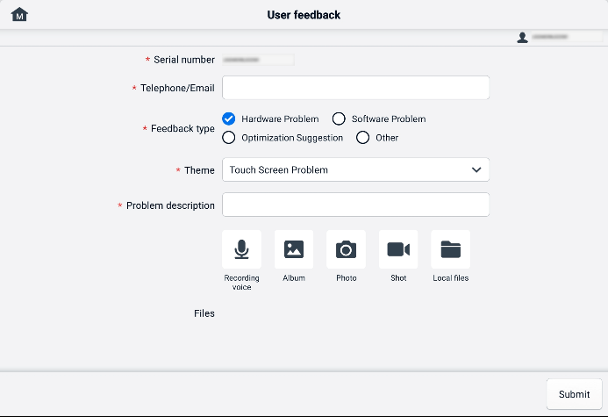
Obrázek 21-1 Obrazovka zpětné vazby od uživatele
- Nastavte Telefon/e-mail, Typ zpětné vazby, Téma a Popis problému. Můžete také přiložit hlasové nahrávky, fotografie, snímky obrazovky, obrázky nebo soubory PDF. Pro efektivnější vyřešení problému doporučujeme vyplnit informace co nejvíce podrobně.
- Klepnutím na tlačítko Odeslat odešlete vyplněné informace do online servisního centra společnosti Autel. Odeslanou zpětnou vazbu pečlivě přečtou a zpracují ji naši servisní pracovníci.

Uživatelské centrum Autel
Aktualizace softwaru jsou k dispozici zdarma po dobu prvního roku od data zakoupení. Aplikace Uživatelské centrum Autel vám umožňuje zaregistrovat váš nástroj a stáhnout si nejnovější vydaný software, čímž se vylepší funkčnost aplikace MaxiSys přidáním nových modelů vozidel nebo vylepšených aplikací do databáze.
Existují dva způsoby registrace produktu:
- Prostřednictvím tabletu MaxiSys
- Přihlášení k účtu a registrace nástroje Autel
  - V nabídce úloh MaxiSys klepněte na položku Uživatelské centrum Autel. Zobrazí se následující obrazovka.
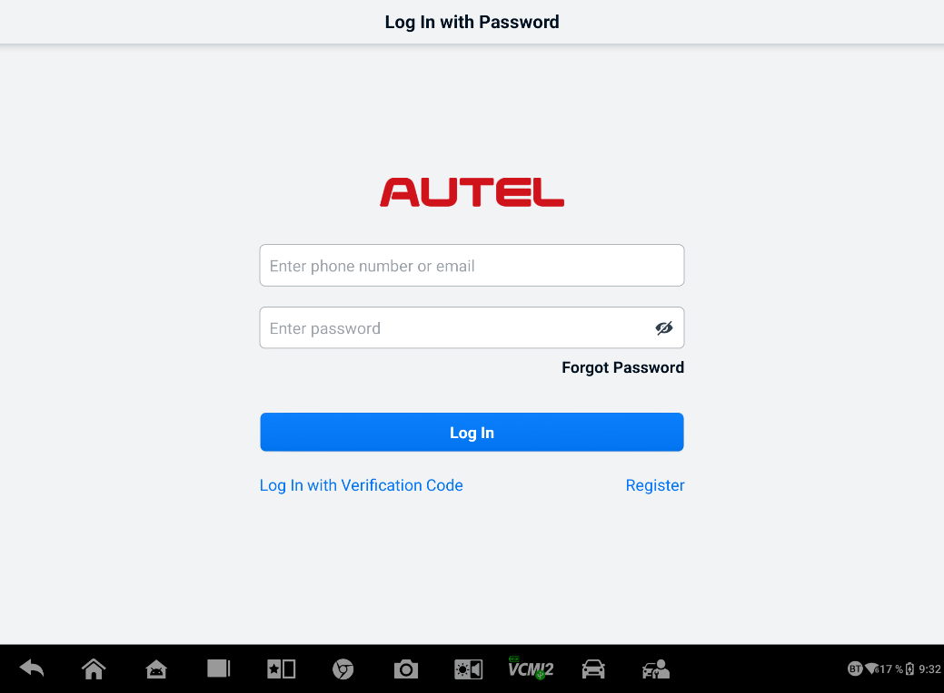
Obrázek 22-1 Obrazovka uživatelského centra Autel
  - Pokud již máte Autel ID, můžete se přihlásit pomocí svého Autel ID a hesla nebo klepnutím na Přihlásit se pomocí ověřovacího kódu se přihlásit pomocí telefonního čísla a ověřovacího kódu. Pokud Autel ID ještě nemáte, klepnutím na Registrovat si ho vytvořte.
  - Jakmile bude váš účet úspěšně zaregistrován, dostanete se do hlavní nabídky Uživatelského centra Autel.
  - V hlavní nabídce vyberte Správa zařízení.
  - Klepněte na tlačítko Propojit zařízení v pravém horním rohu obrazovky Správa zařízení. Sériové číslo a heslo zařízení se automaticky zobrazí na obrazovce Propojit zařízení.
  - Klepnutím na tlačítko Odkaz dokončete registraci produktu.
- Prostřednictvím webových stránek Autel
- Registrace nástroje Autel
- Navštivte webové stránky: pro.autel.com.
- Pokud máte účet Autel, přihlaste se pomocí svého ID účtu a hesla a přejděte ke kroku 7.
- Pokud jste novým členem Autelu, klikněte na tlačítko Registrovat a vytvořte si své Autel ID.
- Zadejte požadované osobní údaje do vstupních polí.
- Zadejte svou e-mailovou adresu a poté klikněte na tlačítko Požádat. Obdržíte e-mail od společnosti Autel s ověřovacím kódem. Otevřete e-mail a zkopírujte kód do příslušného vstupního pole.
- Nastavte heslo pro svůj účet a zadejte jej znovu pro potvrzení. Přečtěte si Podmínky používání služeb Autel a Zásady ochrany osobních údajů společnosti Autel a poté zaškrtnutím políčka souhlasíte s podmínkami. Po zadání všech informací klikněte na Registrovat. Zobrazí se obrazovka Registrace produktu.
- K dokončení registrace je vyžadováno sériové číslo produktu a heslo. Chcete-li najít sériové číslo a heslo v nástroji, přejděte do Nastavení ＞ O nás.
- Na obrazovce registrace produktu zadejte sériové číslo a heslo svého nástroje. Zadejte kód CAPTCHA a kliknutím na tlačítko Odeslat dokončete registraci.

Údržba a servis
Aby byl zajištěn optimální výkon tabletu a kombinované jednotky VCI, doporučujeme striktně dodržovat pokyny pro údržbu produktu uvedené v této části.

Pokyny pro údržbu
Následující pokyny obsahují pokyny k údržbě zařízení a také bezpečnostní opatření, která je třeba dodržovat.
- K čištění dotykové obrazovky tabletu použijte měkký hadřík a alkohol nebo jemný čistič oken.
- Na tablet nepoužívejte žádné abrazivní čisticí prostředky, prací prostředky ani automobilové chemikálie.
- Uchovávejte zařízení v suchu a v rámci stanovených provozních teplot.
- Před použitím tabletu si osušte ruce. Dotyková obrazovka tabletu nemusí fungovat, pokud je vlhká nebo pokud se na ni dotýkáte mokrýma rukama.
- Neskladujte zařízení ve vlhkých, prašných nebo znečištěných prostorách.
- Před každým použitím a po něm zkontrolujte kryt, zapojení a konektory, zda nejsou znečištěné nebo poškozené.
- Nepokoušejte se rozebírat tablet ani jednotku VCI.
- Zabraňte pádu zařízení na zem ani jejich silným nárazům.
- Používejte pouze autorizované nabíječky baterií a příslušenství. Jakákoli porucha nebo poškození způsobené použitím neschválených nabíječek baterií a příslušenství ruší omezenou záruku na produkt.
- Zajistěte, aby se nabíječka baterií nedostala do kontaktu s vodivými předměty.
- Nepoužívejte tablet vedle mikrovlnných trub, bezdrátových telefonů a některých lékařských nebo vědeckých přístrojů, abyste zabránili rušení signálu.

Kontrolní seznam pro řešení problémů
- Pokud tablet nefunguje správně:
- Ujistěte se, že je tablet zaregistrován online.
- Ujistěte se, že systémový software a diagnostický aplikační software jsou správně aktualizovány.
- Ujistěte se, že je tablet připojen k internetu.
- Zkontrolujte všechny kabely, připojení a indikátory, zda je signál přijímán.
- Když je výdrž baterie kratší než obvykle:
- K tomu může dojít, pokud se nacházíte v oblasti se slabým signálem. Pokud zařízení nepoužíváte, vypněte ho.
- Když tablet nelze zapnout:
- Ujistěte se, že je tablet připojen ke zdroji napájení nebo že je baterie nabitá.
- Pokud se vám nedaří tablet nabít:
- Vaše nabíječka může být vadná. Kontaktujte nejbližšího prodejce.
- Možná se pokoušíte používat zařízení v příliš vysoké/nízké teplotě. Nabíjejte zařízení v chladnějším nebo teplejším prostředí.
- Vaše zařízení možná nebylo správně připojeno k nabíječce. Zkontrolujte konektor.
POZNÁMKA
Pokud problémy přetrvávají, kontaktujte prosím technickou podporu společnosti Autel nebo svého místního prodejního zástupce.

O využití baterie
Váš tablet je napájen vestavěnou lithium-iontovou polymerovou baterií, která umožňuje dobíjet baterii, když je v ní zbytek energie.

NEBEZPEČÍ
Vestavěná lithium-iontová polymerová baterie je vyměnitelná pouze ve výrobě; nesprávná výměna nebo manipulace s baterií může způsobit explozi.
- Nepoužívejte poškozenou nabíječku baterií.
- Baterii nerozebírejte, neotevírejte, nemačkejte, neohýbejte, nedeformujte, nepropichujte ani netrhejte.
- Baterii neupravujte, nepřerábějte ani se nepokoušejte do ní vkládat cizí předměty, ani ji nevystavujte ohni, výbuchu nebo jinému nebezpečí.
- Používejte pouze určenou nabíječku a USB kabely. Použití nabíječek nebo USB kabelů neschválených společností Autel může vést k poruše nebo selhání zařízení.
- Použití neschválené baterie nebo nabíječky může představovat riziko požáru, výbuchu, úniku nebo jiná nebezpečí.
- Zabraňte pádu tabletu. Pokud tablet spadne, zejména na tvrdý povrch, a máte podezření na poškození, odneste jej do servisního střediska ke kontrole.
- Snažte se být blíže k bezdrátovému routeru, abyste snížili spotřebu baterie.
- Doba potřebná k nabití baterie se liší v závislosti na zbývající kapacitě baterie.
- Výdrž baterie se časem nevyhnutelně zkracuje.
- Jakmile je tablet plně nabitý, odpojte nabíječku, protože přebíjení může zkrátit životnost baterie.
- Baterii skladujte v mírném prostředí. Nevkládejte ji do auta, když je příliš horko nebo příliš chladno, mohlo by to snížit kapacitu a životnost baterie.

Servisní postupy
Tato část obsahuje informace o technické podpoře, opravách a žádostech o náhradní nebo volitelné díly.

Technická podpora
Pokud máte jakékoli dotazy nebo problémy s provozem produktu, kontaktujte nás.
Čínská centrála Autel
- Tel.: +86 (0755) 8614-7779 (pondělí–pátek, 9:00–18:00 pekingského času)
- E-mail: support@autel.com
- Adresa: Floor 2, Caihong Keji Building, 36 Hi-tech North Six Road, Songpingshan Community, Xili Sub-district, Nanshan District, Shenzhen City, China
- Web: www.autel.com
Autel Severní Amerika
- Tel.: 1-855-288-3587 (pondělí–pátek, 9:00–18:00 východního času)
- E-mail: ussupport@autel.com
- Adresa: 36 Harbor Park Drive, Port Washington, New York, USA 11050
- Web: www.autel.com/us
Autel Evropa
- Tel.: +49(0)89 540299608 (pondělí–pátek, 9:00–18:00 berlínského času)
- E-mail: support.eu@autel.com
- Adresa: Landsberger Str. 408, 81241 München, Germany
- Web: www.autel.eu
Autel Asie a Tichomoří
Japonsko:
- Tel.: +81-045-548-6282
- E-mail: support.jp@autel.com
- Adresa: 6th Floor, Ari-nadoribiru 3-7-7, Shinyokohama, Kohoku-ku, Yokohama-shi, Kanagawa-ken, 222-0033 Japan
- Web: www.autel.com/jp
Austrálie:
- E-mail: ausupport@autel.com
- Adresa: Unit 5, 25 Veronica Street, Capalaba
Autel IMEA
- Telefon: +971 585 002709 (ve Spojených arabských emirátech)
- E-mail: imea-support@autel.com
- Adresa: 906-17, Preatoni Tower (Cluster L), Jumeirah Lakes Tower, DMCC, Dubai, UAE
- Web: www.autel.com
Autel Latinská Amerika
Mexiko:
- Tel.: +52 33 1001 7880 (španělština v Mexiku)
- E-mail: latsupport@autel.com
- Adresa: Avenida Americas 1905, 6B, Colonia Aldrete, Guadalajara, Jalisco, Mexico
Brazílie:
- E-mail: brsupport@autel.com
- Adresa: Avenida José de Souza Campos n° 900, sala 32 Nova Campinas Campinas – SP, Brazil
- Web: www.autel.com/br

Opravy
Pokud bude nutné vrátit zařízení k opravě, stáhněte si prosím formulář pro opravu z webových stránek www.autel.com a vyplňte jej. Musí obsahovat následující informace:
- Jméno kontaktní osoby
- Zpáteční adresa
- Telefonní číslo
- Název produktu
- Úplný popis problému
- Doklad o koupi pro záruční opravy
- Preferovaný způsob platby za opravy mimo záruku
POZNÁMKA
Za opravy mimo záruku lze platbu provést kartou Visa, MasterCard nebo v rámci schválených úvěrových podmínek.
Zašlete zařízení svému místnímu zástupci nebo na níže uvedenou adresu:
Floor 2, Caihong Keji Building, 36 Hi-tech North Six Road, Songpingshan Community, Xili Sub-district, Nanshan District, Shenzhen City, China

Další služby
Volitelné příslušenství si můžete zakoupit přímo od autorizovaných dodavatelů nářadí Autel a/nebo od svého místního distributora či zástupce.
Vaše objednávka by měla obsahovat následující informace:
- Kontaktní informace
- Název produktu nebo dílu
- Popis položky
- Množství nákupu

Informace o shodě s předpisy
Shoda s FCC
Toto zařízení bylo testováno a shledáno v souladu s limity pro digitální zařízení třídy B v souladu s částí 15 pravidel FCC. Tyto limity jsou navrženy tak, aby poskytovaly přiměřenou ochranu před škodlivým rušením v instalace v domácnosti. Toto zařízení generuje, používá a může vyzařovat rádiové frekvenční energii a pokud není instalováno a používáno v souladu s pokyny, může způsobit škodlivé rušení rádiové komunikace. Neexistuje však žádná záruka, že k rušení v konkrétní instalaci nedojde. Pokud toto zařízení způsobuje škodlivé rušení rozhlasového nebo televizního příjmu, což lze zjistit vypnutím a zapnutím zařízení, uživatel se doporučuje pokusit se rušení odstranit jedním nebo více z následujících opatření:
- Změňte orientaci nebo umístění přijímací antény.
- Zvětšete vzdálenost mezi zařízením a přijímačem.
- Zapojte zařízení do zásuvky na jiném okruhu, než ke kterému je připojen přijímač.
- Požádejte o pomoc prodejce nebo zkušeného technika pro rádia/televize.

VAROVÁNÍ
Změny nebo úpravy, které nejsou výslovně schváleny stranou odpovědnou za shodu s předpisy, by zrušily oprávnění uživatele k provozování zařízení.
Toto zařízení splňuje část 15 pravidel FCC. Provoz podléhá následujícím dvěma podmínkám:
- Toto zařízení nesmí způsobovat škodlivé rušení.
- Toto zařízení musí akceptovat jakékoli přijaté rušení, včetně rušení, které může způsobit nežádoucí provoz.
Informace o vystavení rádiovým vlnám
Požadavky FCC na vystavení RF: Nejvyšší hodnota SAR hlášená podle této normy během certifikace produktu pro použití v blízkosti hlavy s minimální odstupovou vzdáleností 5 mm. Tento vysílač nesmí být umístěn ani provozován ve spojení s žádnou jinou anténou nebo vysílačem.

Tento produkt splňuje požadavky FCC na vystavení rádiovým vlnám a odkazuje na webové stránky FCC https://apps.fcc.gov/oetcf/eas/reports/GenericSearch.cfm. Vyhledejte FCC ID: WQ8-DV2379.
UPOZORNĚNÍ IC PRO KANADSKÉ UŽIVATELE
Toto zařízení obsahuje vysílač(e)/přijímač(e) osvobozený(é) od licence, které splňují normy RSS osvobozené od licence organizace Innovation, Science and Economic Development Canada. Provoz podléhá následujícím dvěma podmínkám:
(1) Toto zařízení nesmí způsobovat rušení.
(2) Toto zařízení musí akceptovat jakékoli rušení, včetně rušení, které může způsobit nežádoucí provoz zařízení.
Provoz tohoto zařízení je omezen pouze na použití v interiéru. (5150–5250 MHz)
Toto zařízení EUT splňuje požadavky na limity SAR pro běžnou populaci/nekontrolovanou expozici v IC RSS-102 a bylo testováno v souladu s metodami a postupy měření specifikovanými v norem IEEE 1528 a IEC 62209. Toto zařízení by mělo být instalováno a provozováno s minimální vzdáleností 5 mm mezi zářičem a vaším tělem. Toto zařízení a jeho anténa(y) nesmí být umístěny ani provozovány ve spojení s žádnou jinou anténou nebo vysílačem.

Shoda s CE
Směrnice 2014/53/EU o rádiových zařízeních pro životní prostředí.
Shoda s RoHS
Toto zařízení je prohlášeno za vyhovující evropské směrnici RoHS 2011/65/EU.

Záruka
12měsíční omezená záruka
Společnost Autel Intelligent Technology Corp., Ltd. (dále jen „společnost“) zaručuje původnímu maloobchodnímu kupujícímu tohoto tabletu MaxiSys, že pokud se u tohoto produktu nebo jakékoli jeho části během běžného používání a za běžných podmínek prokáže vada materiálu nebo zpracování, která povede k selhání produktu do dvanácti (12) měsíců od data nákupu, budou takové závady opraveny nebo vyměněny (za nové nebo repasované díly) s dokladem o koupi, dle uvážení společnosti, a to bez poplatku za díly nebo práci přímo související s danými vadami.
POZNÁMKA
Pokud je záruční doba v rozporu s místními zákony a předpisy, dodržujte prosím příslušné místní zákony a předpisy.
Společnost nenese odpovědnost za žádné náhodné ani následné škody vzniklé v důsledku používání, nesprávného použití nebo montáže zařízení. Některé státy neumožňují omezení doby trvání implicitní záruky, takže se na vás výše uvedená omezení nemusí vztahovat.
Tato záruka se nevztahuje na:
- Výrobky vystavené abnormálnímu používání nebo podmínkám, nehodě, nesprávnému zacházení, zanedbání, neoprávněným úpravám, zneužití, nesprávné instalaci nebo opravě nebo nesprávnému skladování;
- Výrobky, jejichž mechanické sériové číslo nebo elektronické sériové číslo bylo odstraněno, změněno nebo poškozeno;
- Poškození způsobené vystavením nadměrným teplotám nebo extrémním podmínkám prostředí;
- Škody vzniklé v důsledku připojení nebo použití jakéhokoli příslušenství nebo jiného produktu, který nebyl schválen nebo autorizován Společností;
- Vady vzhledu, kosmetické, dekorativní nebo konstrukční prvky, jako je rámování a nefunkční části.
- Výrobky poškozené vnějšími vlivy, jako je oheň, nečistoty, písek, vytečení baterie, spálená pojistka, krádež nebo nesprávné použití jakéhokoli elektrického zdroje.

DŮLEŽITÉ
Veškerý obsah produktu může být během opravy smazán. Před doručením produktu do záručního servisu byste si měli vytvořit záložní kopii veškerého obsahu produktu.

V1.1 | 2025.07

